**TRƯỜNG ĐẠI HỌC TÀI NGUYÊN VÀ MÔI TRƯỜNG TP.HCM**

**KHOA: HỆ THỐNG THÔNG TIN VÀ VIỄN THÁM**



**ĐỒ ÁN MÔN: AN TOÀN BẢO MẬT MẠNG MÁY TÍNH VÀ HỆ THỐNG**

**BÀI LAB TỔNG HỢP**

Giảng viên hướng dẫn: **ThS. Phạm Trọng Huynh**

Sinh viên thực hiện:  **Nguyễn Xuân Tiến Dũng 0850080012**

Lớp**: 08_DH_CNPM**

Khoá**: 2019-2023**

***TP. Hồ Chí Minh, tháng 4 năm 2023***

**TRƯỜNG ĐẠI HỌC TÀI NGUYÊN VÀ MÔI TRƯỜNG TP.HCM**

**KHOA: HỆ THỐNG THÔNG TIN VÀ VIỄN THÁM**



**ĐỒ ÁN MÔN: AN TOÀN BẢO MẬT MẠNG MÁY TÍNH VÀ HỆ THỐNG**

**BÀI LAB TỔNG HỢP**

Giảng viên hướng dẫn: **ThS. Phạm Trọng Huynh**

Sinh viên thực hiện:  **Nguyễn Xuân Tiến Dũng 0850080012**

Lớp**: 08_DH_CNPM**

Khoá**: 2019-2023**

***TP. Hồ Chí Minh, tháng 4 năm 2023***

**MỞ ĐẦU**

Bài lab này tập trung vào một trong những lĩnh vực quan trọng và nổi bật nhất trong lĩnh vực Công nghệ thông tin hiện đại - Bảo mật mạng máy tính và hệ thống. Với sự phát triển nhanh chóng của Internet và sự phổ biến của mạng máy tính, việc đảm bảo an toàn và bảo mật thông tin trở thành một vấn đề cấp bách và không thể bỏ qua.

Trong một thế giới mạng liên kết mở, các mối đe dọa bảo mật ngày càng phức tạp và tinh vi. Các hình thức tấn công từ vi phạm quyền truy cập, đánh cắp thông tin nhạy cảm cho đến phá hoại hệ thống, đang ngày càng trở nên thông minh và tinh vi hơn. Do đó, hiểu và áp dụng các phương pháp, công nghệ, và quy trình bảo mật là điều cần thiết để bảo vệ cơ sở hạ tầng mạng và thông tin quan trọng.

Bài lab này nhằm cung cấp cho chúng ta một cái nhìn tổng quan về bảo mật mạng máy tính và hệ thống, và tạo điều kiện cho chúng ta để tìm hiểu và thực hành các phương pháp và kỹ thuật bảo mật cơ bản. Chúng ta sẽ khám phá các nguyên lý cơ bản của bảo mật mạng và hệ thống, tìm hiểu về các mối đe dọa thông qua việc phân tích các cuộc tấn công thực tế, và tìm hiểu về các biện pháp bảo mật và công cụ để ngăn chặn và phát hiện các mối đe dọa.

Trong quá trình thực hiện bài lab, chúng ta sẽ được trang bị kiến thức cơ bản về bảo mật mạng và hệ thống, từ việc thiết lập các hệ thống bảo mật, quản lý quyền truy cập, đến việc kiểm tra và giám sát hệ thống để phát hiện sự xâm nhập và các hành vi đáng ngờ. Chúng ta cũng sẽ tìm hiểu về các phương pháp mã hóa và chứng thực để đảm bảo tính toàn vẹn và bảo mật dữ liệu.

**LỜI CẢM ƠN**

Trong suốt quá trình học tập và hoàn thành đồ án, nhóm em đã nhận được sự hướng dẫn, giúp đỡ, các kiến thức chuyên môn của thầy cô và các bạn đã giúp em có thể hoàn thành đồ án một cách tốt nhất.

Với lòng kính trọng và biết ơn sâu sắc em xin được bày tỏ lời cảm ơn chân thành tới:

Ban giám hiệu trường Đại học Tài nguyên và Môi trường thành phố Hồ Chí Minh, khoa Hệ thống thông tin và viễn thám, cùng các quý Thầy Cô giáo đã truyền đạt vốn tri thức và nhiệt huyết rất quý báu cho chúng em trong suốt thời gian học tập tại trường.

ThS. Phạm Trọng Huynh đã tận tâm hướng dẫn chúng em qua từng buổi học trên lớp và những kiến thức từ thực tiễn đã góp phần giúp em hoàn thành đồ án này cũng như đã nhiệt tình hướng dẫn em trong suốt quá trình thực hiện đồ án từ lúc sơ khai cho đến khi hoàn thành.

Sau cùng, em xin kính chúc quý Thầy Cô Bộ môn Hệ Thống Thông Tin và Viễn Thám thật dồi dào sức khỏe, niềm tin để tiếp tục thực hiện sứ mệnh cao đẹp của mình là truyền đạt kiến thức cho thế hệ mai sau.

**NHẬN XÉT**

………………………………………………………………………………………………………………………………………………………………………………………………………………………………………………………………………………………………………………………………………………………………………………………………………………………………………………………………………………………………………………………………………………………………………………………………………………………………………………………………………………………………………………………………………………………………………………………………………………………………………………………………………………………………………………………………………………………………………………………………………………………………………………………………………………………………………………………………………………………………………………………………………………………………………………………………………………………………………………………………………………………………………………………………………………………………………………………………………………………………………………………………………………………………………..

**Điểm**

**MỤC LỤC**

Chương 1. LAB 1 Bắt gói tin Telnet - SSH 1

1.1. Thực hành lab 1 1

1.1.1. Bắt gói tin sử dụng SSH 8

1.2. Nội dung trả lời câu hỏi Lab 1 11

1.2.1. Câu hỏi 1: Telnet và SSH là gì và được ứng dụng trong trường hợp nào? 11

1.2.2. 2. Câu hỏi 2: So sánh Telnet và SSH. 12

1.2.3. Câu hỏi 3: Khi sử dụng SSH, còn có cách nào để đăng nhập ngoài cách dùng username và mật khẩu truyền thống? (Thực hiện demo minh họa nếu có thể). 13

Chương 2. LAB 2 keylogger trên pc và điện thoại 15

2.1. Thực hành Lab 2: 15

2.2. Nội dung trả lời câu hỏi bài Lab 2 18

Chương 3. LAB 3 Thiết lập mô hình Tường lửa Sophos UTM 27

3.1. Thực hành 27

3.2. Phần câu hỏi 49

Chương 4. LAB 4 Thiết lập Rules Tường lửa Sophos UTM 51

4.1. Thực hành 51

Chương 5. Lab 5 Tường lửa Sophos UTM xây dựng chính sách Web 63

5.1. Thực hành 63

Chương 6. Lab 6 tường lửa Sophos UTM chính sách ứng dụng 88

6.1. Thực hành 88

Chương 7. LAB 7 LOCAL DNS ATTACK LAB 104

7.1. Thực hành 104

**DANH MỤC CÁC BẢNG, SƠ ĐỒ, HÌNH**

Bảng 1. 1. Telnet và SSH là gì và ứng dụng 14

Bảng 1. 2. So sánh telnet và SSH 14

Bảng 3. 1. Nguyên tắc hoạt động của Sophos UTM và Domain controller 57

Hình 2. 1. Cài đặt Keylogger bước 1 17

Hình 2. 2. Cài đặt keylogger bước 2 17

Hình 2. 3. Cài đặt Keylogger bước 3 18

Hình 2. 4. Khởi động RFK 18

Hình 2. 5. Bước thực hiện keylogger 1 19

Hình 2. 6. Bước thực hiện Keylogger 2 19

Hình 2. 7. Kiểm tra kết quả thu được từ Keylogger 20

Hình 2. 8. Kiểm tra kết quả keylogger 2 20

Hình 2. 9. Kiểm tra task Manager 21

Hình 2. 10. Kiểm tra Task Manager 2 22

Hình 2. 11. Phát hiện kết nối internet đáng ngờ bằng cmd 23

Hình 2. 12. Kiểm tra chương trình cài đặt trên windows 24

Hình 2. 13. Free Keylogger 25

Hình 2. 14. REFOG Free keylogger 25

Hình 2. 15. DanuSoft Free keylogger 26

Hình 2. 16. Real Free keylogger 27

Hình 2. 17. Revealer keylogger Free 28

Hình 3. 18. Cấu hình máy ảo 29

Hình 3. 19. Thiết lập IP cho Domain Controller 30

Hình 3. 20. Thiết lập DNS bước 1 31

Hình 3. 21. Thiết lập DNS bước 2 32

Hình 3. 22. Nâng cấp máy chủ thành Domain Controller bước 1 33

Hình 3. 23. Nâng cấp máy chủ thành Domain Controller bước 2 33

Hình 3. 24. Nâng cấp máy chủ thành Domain Controller bước 3 34

Hình 3. 25. Nâng cấp máy chủ thành Domain Controller bước 4 35

Hình 3. 26. Nâng cấp máy chủ thành Domain Controller bước 5 36

Hình 3. 27. Cài đặt sophos bước 1 37

Hình 3. 28. Cài đặt sophos bước 2 37

Hình 3. 29. Thiếp lập múi giờ 38

Hình 3. 30.. Thiết lập sophos 39

Hình 3. 31. Thiết lập card mạng cho sophos bước 1 40

Hình 3. 32. Thiết lập card mạng cho sophos bước 2 40

Hình 3. 33. Thiết lập card mạng cho sophos bước 3 41

Hình 3. 34.Thiết lập card mạng cho sophos bước 4 41

Hình 3. 35, Thiết lập card mạng cho sophos bước 5 42

Hình 3. 36. khởi động lại Firewall Sophos UTM 43

Hình 3. 37. Đặt IP cho card VMNet1 43

Hình 3. 38. Thực hiện ping 10.0.0.1 44

Hình 3. 39. Truy cập tường lửa từ máy chủ 45

Hình 3. 40. Đăng nhập Sophos 46

Hình 3. 41. Thiết lập bỏ qua Wizard 46

Hình 3. 42. Cấu hình IP cho interface của firewall 47

Hình 3. 43. Cấu hình ip bước 1 47

Hình 3. 44. Cấu hình IP sohos bước 2 48

Hình 3. 45. Bật 3 intergace 48

Hình 3. 46. Thiết lập Rule 49

Hình 3. 47. Kiểm tra kết quả thiết lập 49

Hình 3. 48. Cấu hình để Domain controller kết nối internet bước 1 50

Hình 3. 49. Cấu hình để Domain controller kết nối internet bước 2 51

Hình 3. 50. Kiểm tra kết nối internet Domain controller bước 1 51

Hình 3. 51. Kiểm tra kết nối domain controller bươc 2 52

Hình 4. 1. Tích hợp Domain vào sophos UTM 54

Hình 4. 2. Nhập thông tin Domain Controller 55

Hình 4. 3. Thiết lập Domain Controller 55

Hình 4. 4. Tạo 2 user mới tại máy Domain Controller 56

Hình 4. 5. Thiết lập Proxy Server tại Domain 57

Hình 4. 6. Nhập ip cho proxy Server 58

Hình 4. 7. Cập nhật lại Group Policy setting 58

Hình 4. 8. Tạo users automatically 59

Hình 4. 9. Thiết lập 2 user với DND 60

Hình 4. 10. Kiểm tra lại Definitions trong User và groups 60

Hình 4. 11. Khởi độn bộ lọc tại web firewall Sophos UTM 61

Hình 4. 12. Tạo quy tắc lọc web mới 62

Hình 4. 13. Thiết lập chính sách cấm truy cập các website tìm việc 62

Hình 4. 14. kết quả sau khi thiết lập 63

Hình 4. 15. Tạo mới policy user 64

Hình 4. 16. Thiết lập policy setting 64

Hình 4. 17. Thực hiện đăng nhập lại 65

Hình 4. 18. Ping và truy cập Google.com 65

Hình 5. 1. Cấu hình Sohpos bước 1 64

Hình 5. 2. Cấu hình Sophos bước 2 64

Hình 5. 3. Xây dựng bộ lọc Filter Profile 65

Hình 5. 4. Tạo bộ lộc 66

Hình 5. 5. Thiết lập ngăn chặn truy cập theo vùng 67

Hình 5. 6. Ngăn chặn truy cập theo vùng 68

Hình 5. 7. khu vực thiết lập 68

Hình 5. 8. danh sách vùng cấm 68

Hình 5. 9. Tạo bộ lọc chặn web 69

Hình 5. 10. Trạng thái thiếp lập 70

Hình 5. 11. Thiết lập tùy chọn ngăn chặn 71

Hình 5. 12. Danh sách thuộc tính thiết lập 71

Hình 5. 13. Trạng thái tùy chọn 72

Hình 5. 14. Nội dung ngăn chặn 73

Hình 5. 15. Nội dung ngăn chặn của bộ lọc web chia sẻ video 73

Hình 5. 16. danh mục bộ lọc 73

Hình 5. 17. Thông số ngăn chặn 74

Hình 5. 18. Tùy chỉnh trạng thái cho bộ lộc 75

Hình 5. 19. Thiết lập Domain 76

Hình 5. 20. Trng thái thiết lập của bộ lọc lab5 76

Hình 5. 21. Thiết lập bô lọc quyét virus khi tải xuống 77

Hình 5. 22. Trạng thái thiết lập của bộ lọc quyet1 virus 77

Hình 5. 23. Thiết lập cho bộ lọc tải file giới hạn 78

Hình 5. 24. giới hạn file tải là 100mb 79

Hình 5. 25. Trạng thái thiết lập của giới hạn file tải 79

Hình 5. 26. Thực hiện bỏ chặn với quyền quản lý 79

Hình 5. 27. Bỏ chặn với rule manager 80

Hình 5. 28. Thiết lập với quyền manager 80

Hình 5. 29. thêm policy lab5 81

Hình 5. 30. mở trạng thái lab5 81

Hình 5. 31. kết nối tới google.com trong cmd 81

Hình 5. 32. Kết quà ngặn chặn truy cập các khu vực 82

Hình 5. 33. Kết quả ngăn chặn truy cập với các web tìm kiếm việc làm 83

Hình 5. 34. Truy cập web xinhua.vn 83

Hình 5. 35.Kết quả truy cập các web vũ khí chính trị tôn giáo 84

Hình 5. 36. Kết quả truy cập các web chính trị tôn giáo, vũ khí 84

Hình 5. 37. Truy Cập web trường đại học 85

Hình 5. 38. Truy cập website bộ giáo dục 85

Hình 5. 39. Truy cập website VNUHCM-UIT 86

Hình 5. 40. kết quả ngăn chặn thành công các website 87

Hình 5. 41. Kết quả quyét virus khi tải về 87

Hình 5. 42. Kết quả hạn chế không cho tải file lớn hơn 100mb 88

Hình 5. 43. Kết quả ngăn chặn thành công 88

Hình 6. 1. . Mở sophos và thực hiện thiết lập 95

Hình 6. 2. thiết lập sophos 96

Hình 6. 3. Tải file cài đặt 96

Hình 6. 4. Tải thành công 96

Hình 6. 5. Chạy mmc trên windows 97

Hình 6. 6. Chọn computer account 97

Hình 6. 7. Thiết lập mmc 98

Hình 6. 8. Tạo và mở mmc console 99

Hình 6. 9 thêm cấu hình 99

Hình 6. 10. Thông báo thiết lập mmc thành công 100

Hình 6. 11.Chọn file vừa tải 101

Hình 6. 12. Tiến hành cài đặt 102

Hình 6. 13. Thông báo import thành công 102

Hình 6. 14. Chọn hcmunre proxy CA 103

Hình 6. 15. FILE Vửa tải 103

Hình 6. 16. Kiềm tra trạng thái 103

Hình 6. 17. Tùy chỉnh cài đặt 104

Hình 6. 18. chọn danh mục tùy chọn 104

Hình 6. 19. Thêm luật trong application control 105

Hình 6. 20. Thêm thành công 2 ứng dụng 105

Hình 6. 21. Thêm rule và điều chỉnh thông tin 106

Hình 6. 22. Thiết lập 1 107

Hình 6. 23. Thiết lập 2 107

Hình 6. 24. Thiết lập 3 108

Hình 6. 25. Kết quả thực hiện 108

Hình 6. 26. Hạn chế truy cập 1 109

Hình 6. 27. Hạn chế truy cập 2 109

Hình 6. 28. Kết quả thử nghiệm truy cập 1 110

Hình 6. 29. Kết quả thử nghiệm truy cập 2 110

Hình 6. 30. Kết quả thử nghiệm truy cập 3 110

Hình 6. 31. Chặn thành công 1 111

Hình 6. 32. Chặn thành công 2 111

Hình 7. 33. Thiết lập vùng mạng 112

Hình 7. 34. Thiết lập vùng ip 113

Hình 7. 35. Lựa chọn card mạng 114

Hình 7. 36. Cài đặt IP DNS 115

Hình 7. 37. Thông số thiết lập 116

Hình 7. 38. Kiềm tra ifconfig 117

Hình 7. 39. Kiểm tra tốc độ mạng 117

Hình 7. 40. Cấu hình máy user 118

Hình 7. 41. Thông số cấu hình 119

Hình 7. 42. Nhập địa chỉ ip dns 120

Hình 7. 43.Thông số cấu hình 121

Hình 7. 44. Thông số ip server và địa chỉ 122

Hình 7. 45. user truy vấn tên miền 122

Hình 7. 46. điền thông tin filter của acttacker 123

Hình 7. 47. Thông số 124

**KÍ HIỆU CÁC CỤM TỪ VIẾT TẮT**

SSH: Secure Shell

IP: Internet Protocol

DNS: Domain Name System

CMD: Command Prompt

1. LAB 1 Bắt gói tin Telnet - SSH
   1. Thực hành lab 1

**Bước 1: chuẩn bị cấu hình**

* Một máy chủ Window Server 2008
* 1 Máy Client Windows có phần mềm Putty
* 1 Máy Attacker Windows tham gia bắt gói tin có phần mềm Wireshark.

**Bước 2: Mở Server Manager và chọn Telnet server sau đó Thực hiện nhấn next => install telnet server**

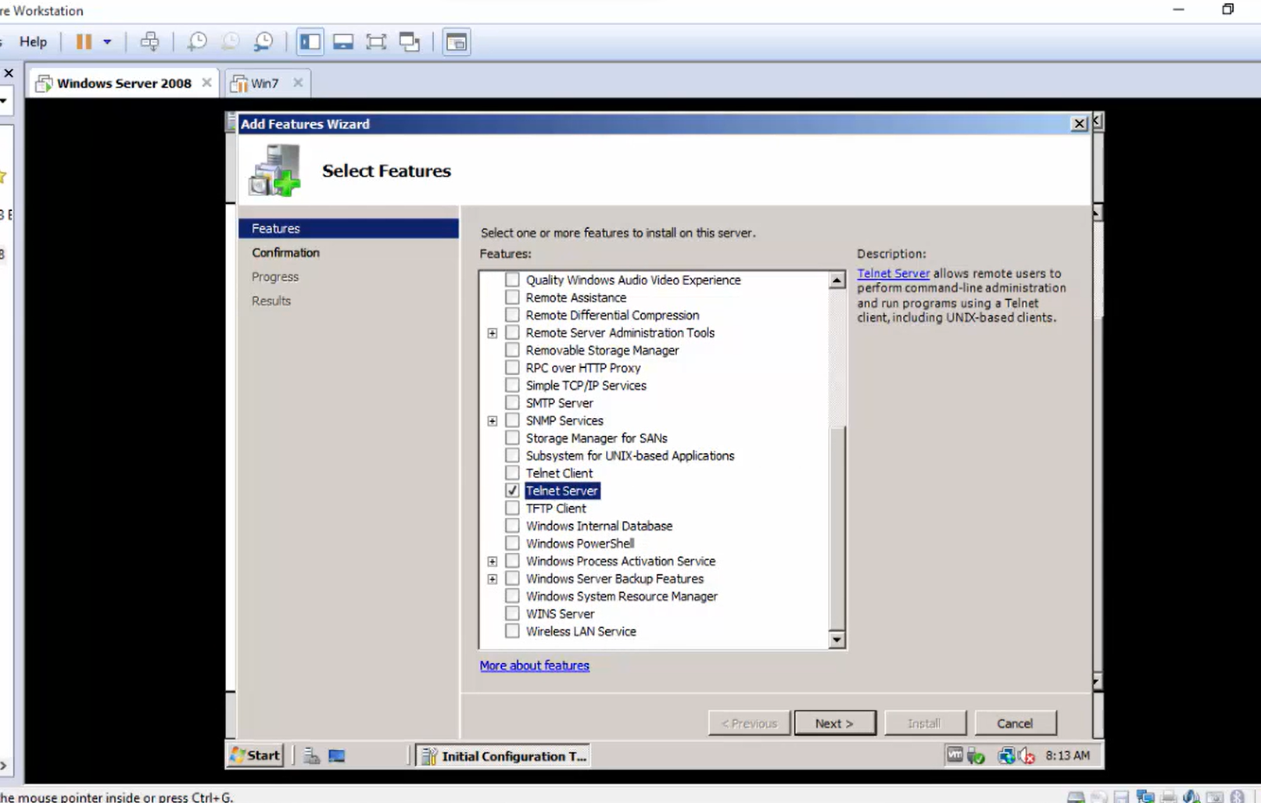

Hình 1. . Hình bước 1 thiết lập cài đặt Telnet Server

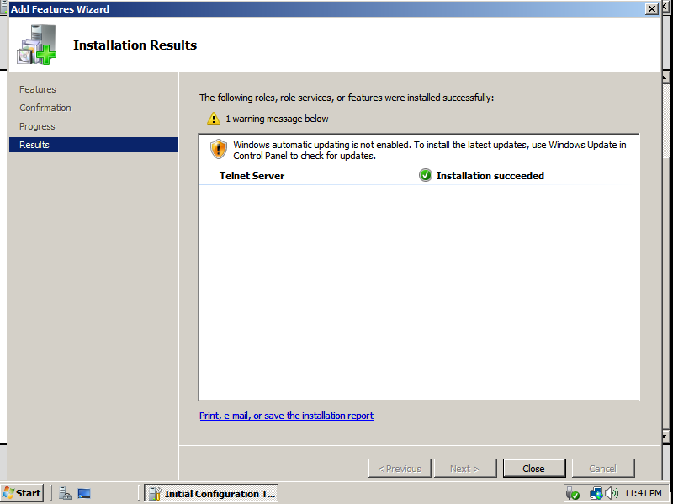

Hình 1. . Hình kết quả sau khi thiết lập Telnet Server

**Bước 3: Vào Start > Run > Gõ services.msc > Bật dịch vụ Telnet**

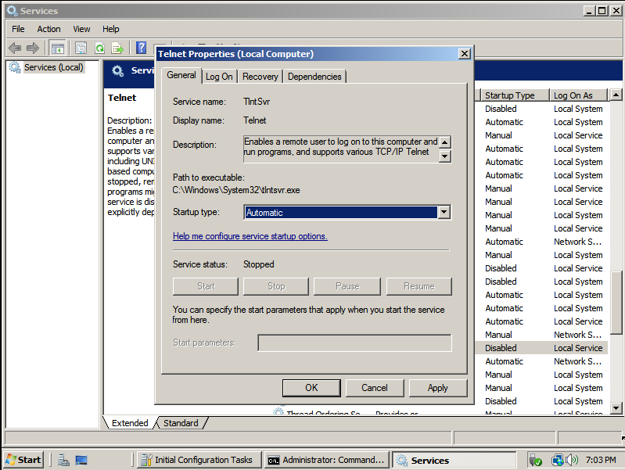

Hình 1. . Hình bật dịch vụ Telnet

**Bước 4: Mở cmd và gõ lệnh netstat -ab để kiểm tra Telnet Server đã hoạt động chưa**

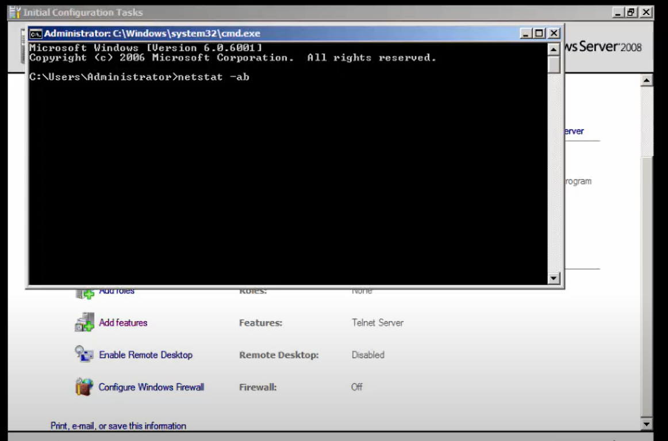

Hình 1. . kiểm tra kết nối Telnet Server

**Bước 5: kết quả kiểm tra thông số Telnet server**

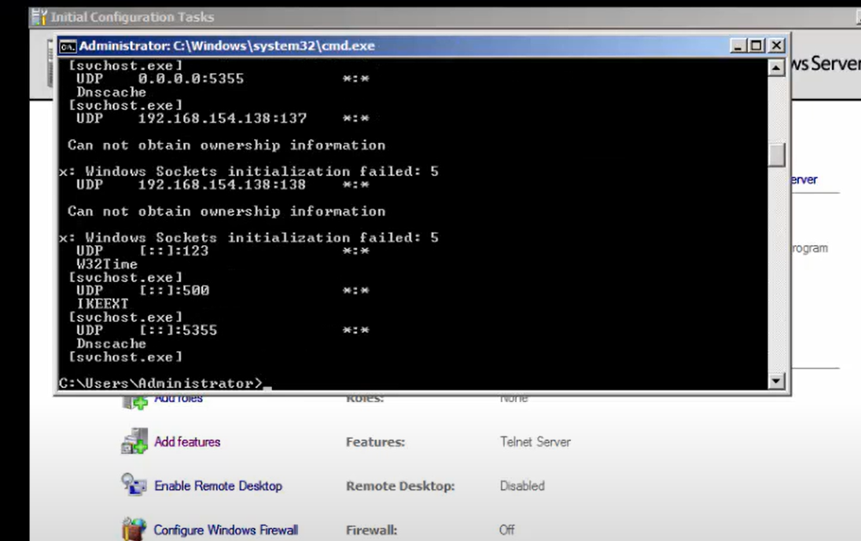

Hình 1. . Thông số kết nối

**Bước 6: Thêm user Telnet vào TelnetClient Group tại server**

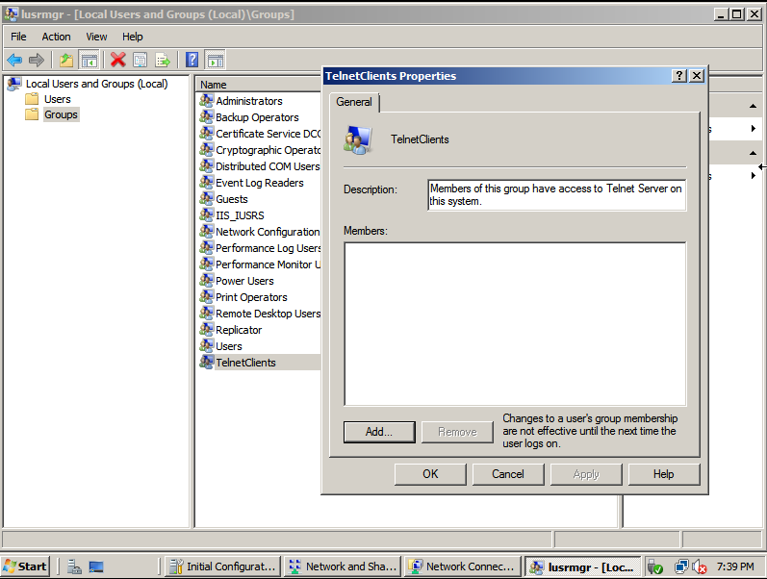

Hình 1. . Thêm user vào TelnetClient tại Server

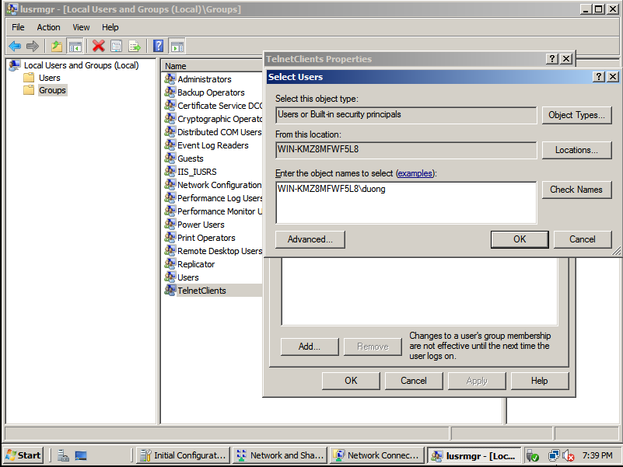

Hình 1. . Thêm user vào Telnet Server

**Bước 7: Tạo tên đăng nhập và mật khẩu tại máy chủ với lệnh Command Prompt với lệnh: net user uitlab 14520820 /add**

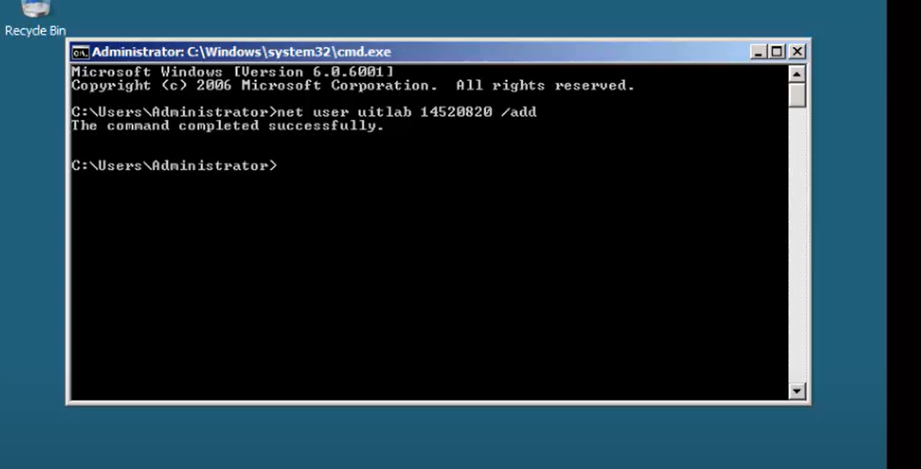

Hình 1. . Tạo User với username và password

Bước 6: khởi động lại telnet services

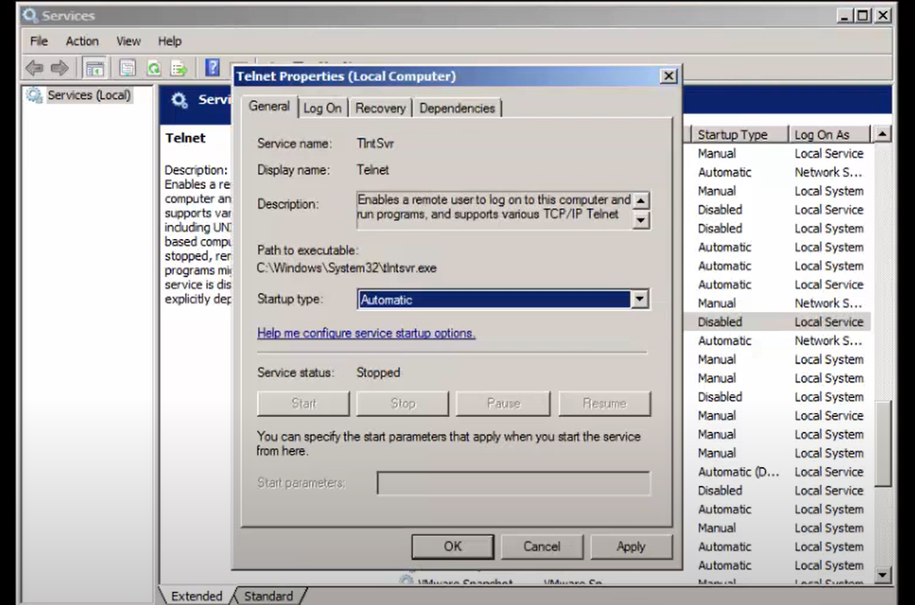

Hình 1. . Khởi động lại dịch vụ Telnet

**Bước 8: setup IP cho hai máy**

Máy 1: máy client với địa chỉ IP address là 10.0.0.1

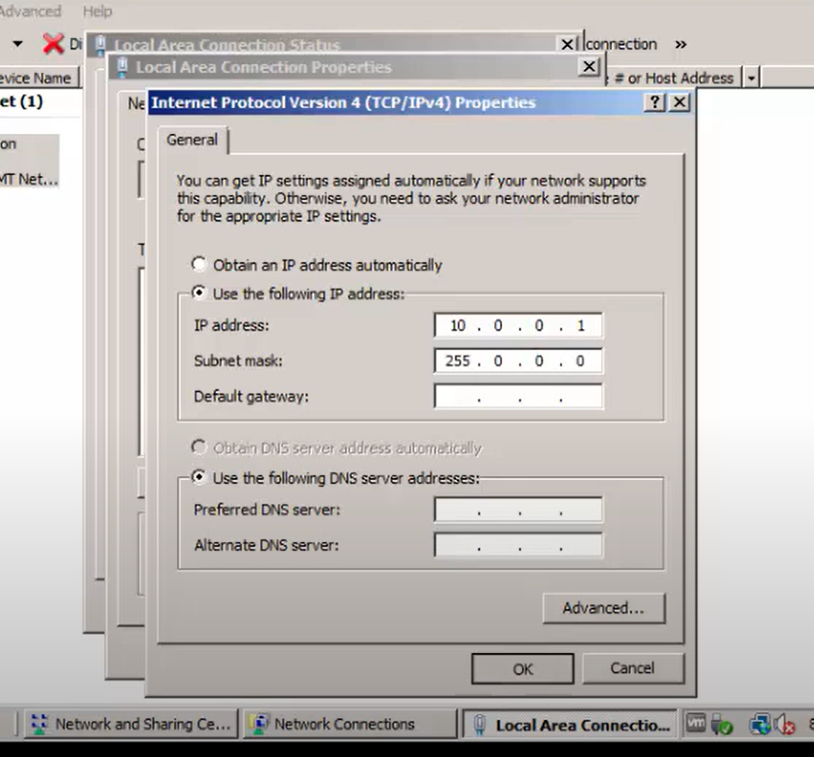

Hình 1. . Cấu hình Ip cho máy Client

Máy 2: Máy server với địa chỉ IP là 10.0.0.2

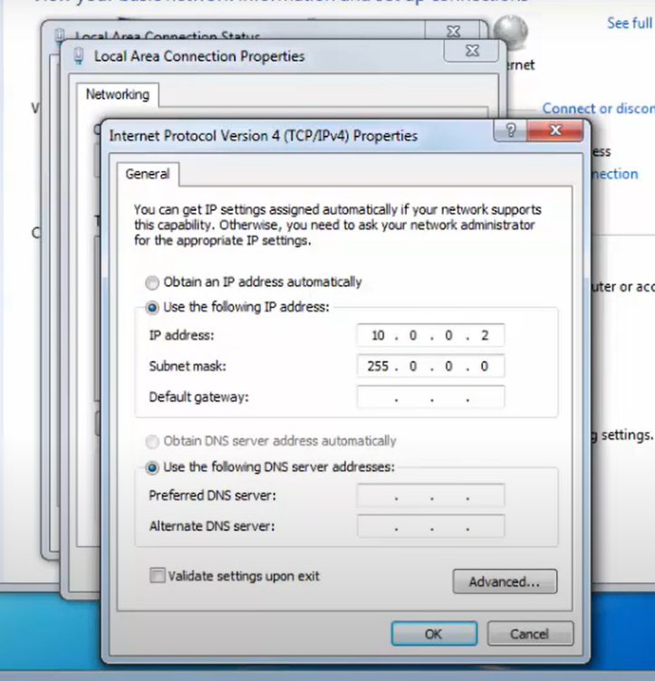

Hình 1. . Cấu hình Ip cho máy server

Bước 9: Chạy Telnet và nhập tên đăng nhập là uitlab và mật khẩu là 14520820

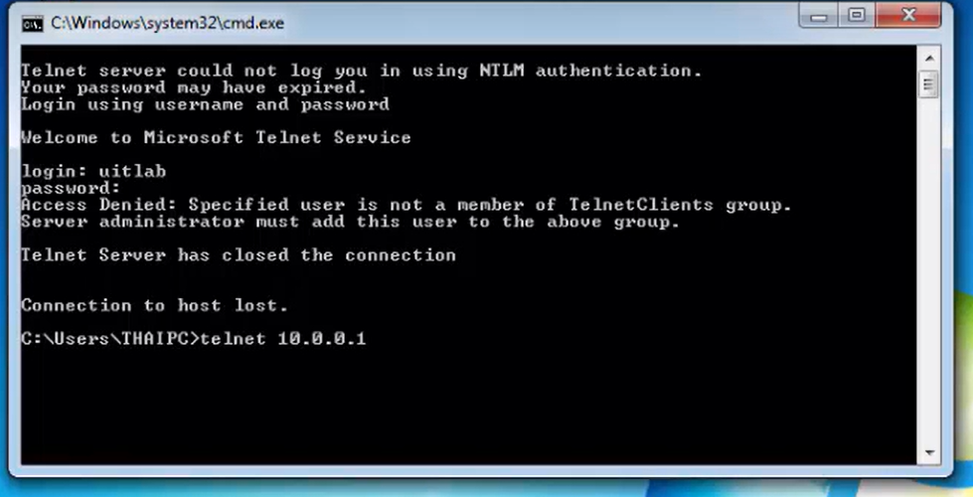

Hình 1. . kiểm tra kết nối tại cổng 10.0.0.1

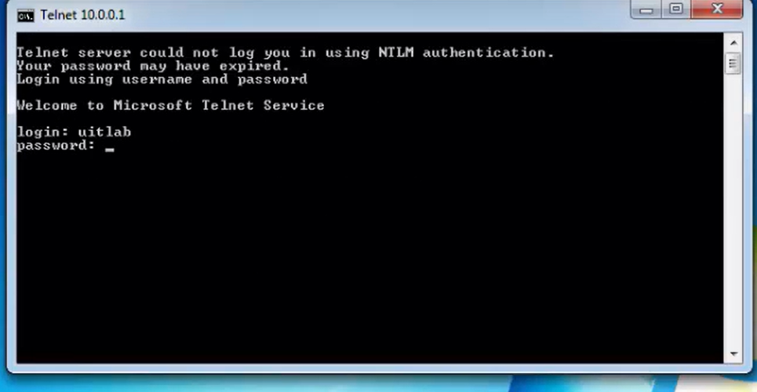

Hình 1. .Đăng nhập vào Telnet Server trên máy chủ với username và password đã tạo trước đó

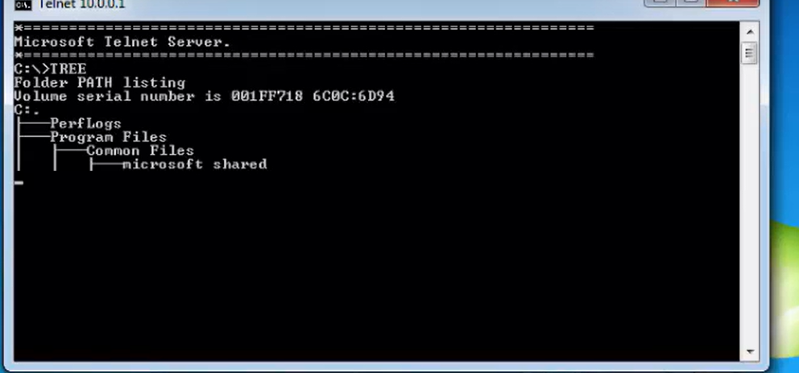

Hình 1. . Thông số kết nối telnet

**Bước 9: kiểm tra WireShark**

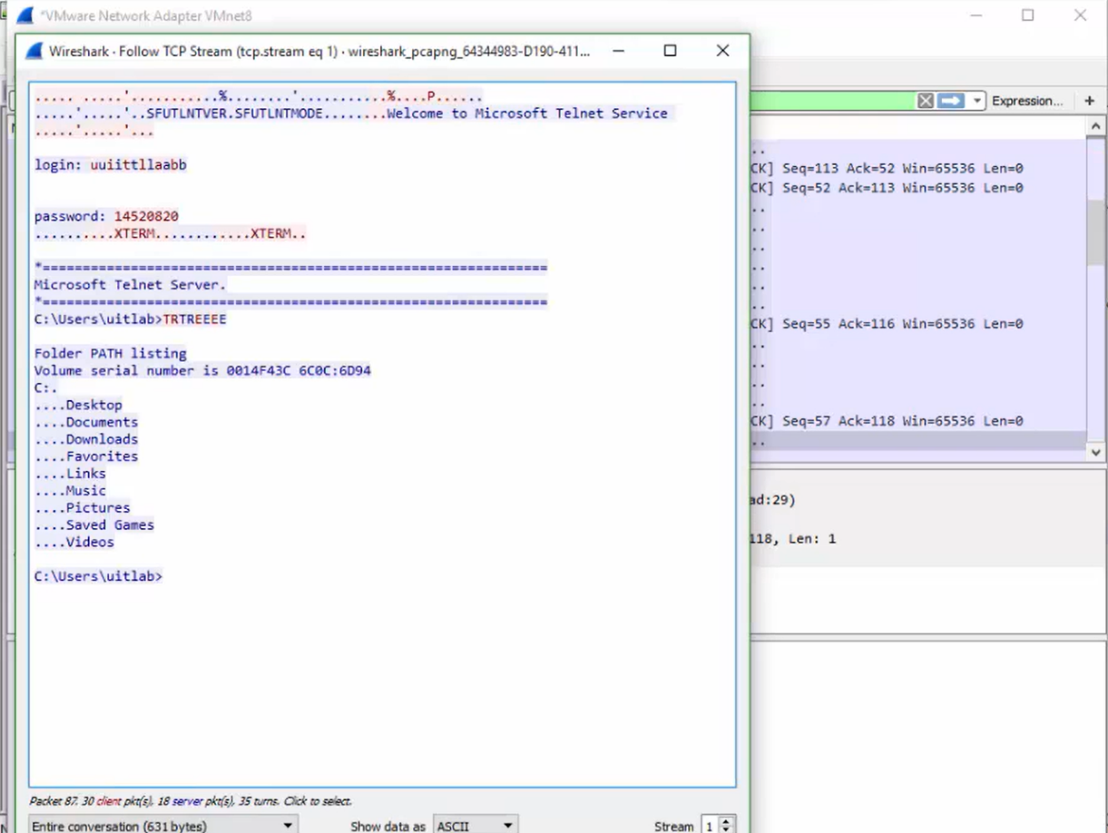

Hình 1. . Kiểm tra wireshark sau khi kết nối Telnet

* + 1. Bắt gói tin sử dụng SSH
* Bước 1: Tải và chạy Cygwin

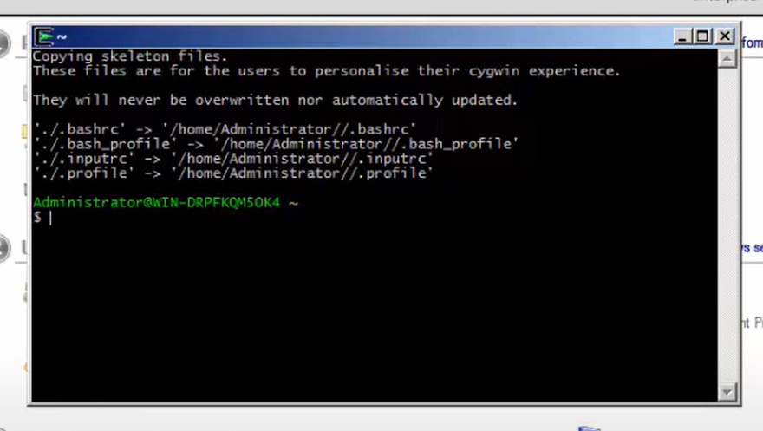

Hình 1. . Cài đặt Cygwin

* Bước 2: Thiết lập Cygwin

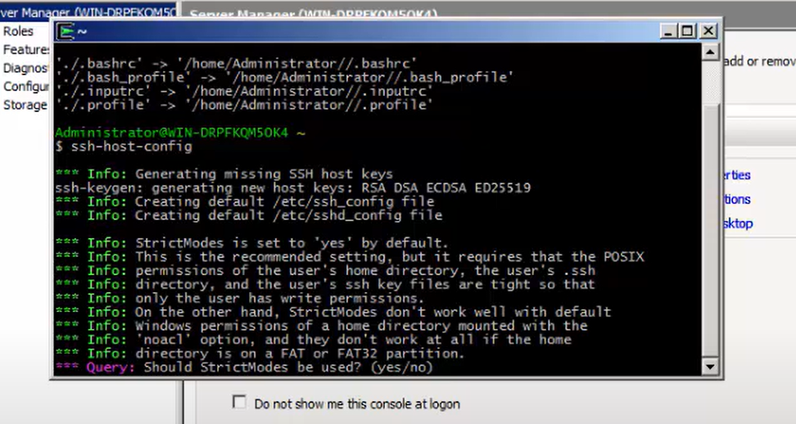

Hình 1. . Thiết lập thông số Cygwin

* Bước 3: kiểm tra WireShark

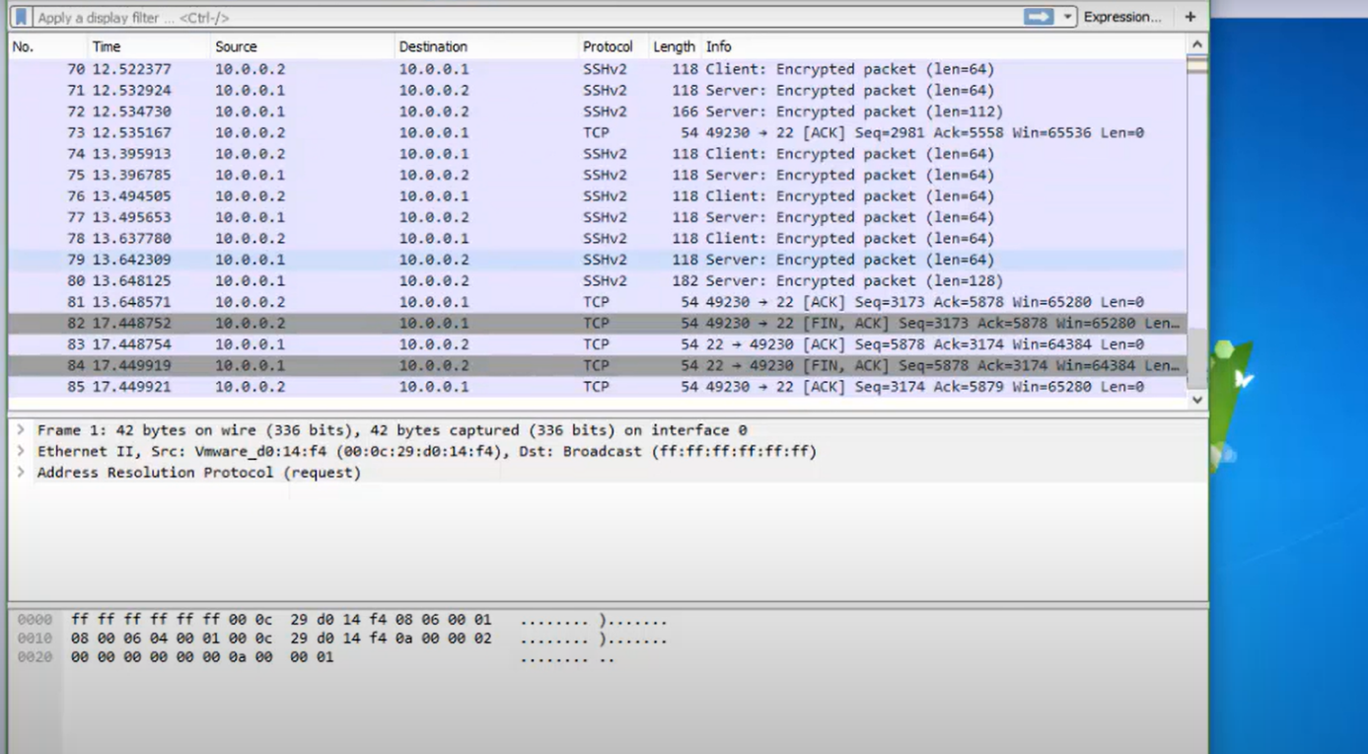

Hình 1. . Kiểm tra wireshark sau khi thiết lập Cygwin

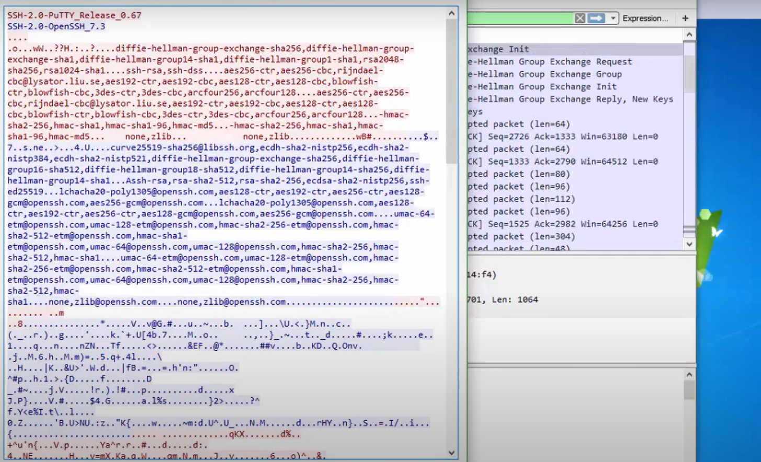

Hình 1. . Dữ liệu mã hóa gửi về

* Bước 4: Tại máy Client, dùng Putty hoặc Command Prompt kết nối đến Server bằng Telnet với tài khoản đã tạo ở bước 1 và thực hiện một số thao tác cơ bản như xem, tạo thư mục (dir, mkdir).

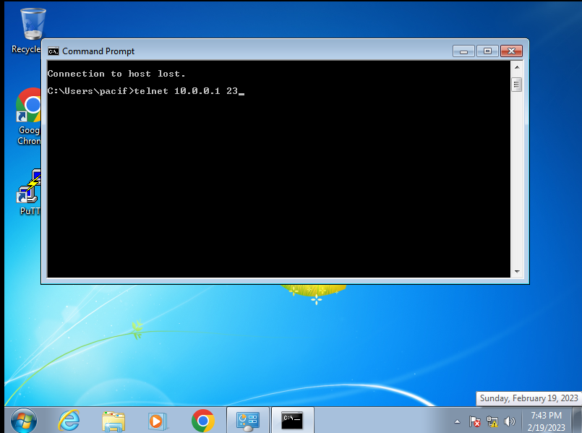

Hình 1. . Kiểm tra kết nối telnet với ip 10.0.0.1 23

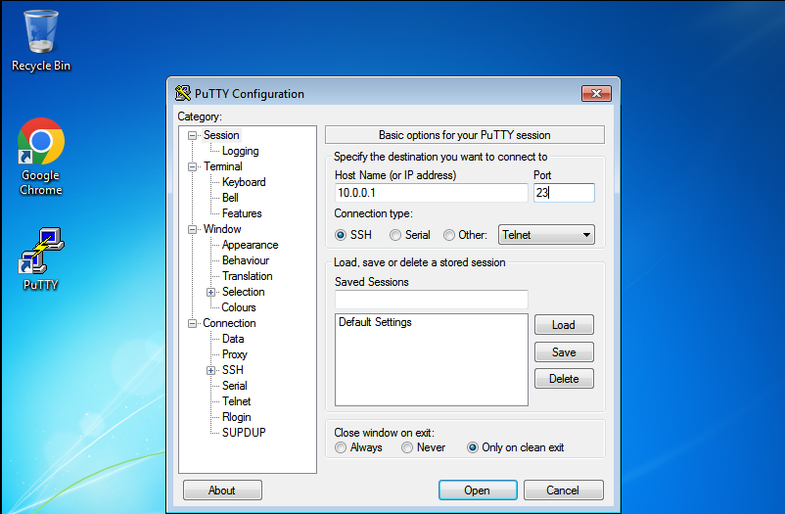

Hình 1. . Cài đặt Putty

Bước 5: Tại máy Attacker, bật Wireshark để theo dõi và bắt gói tin.

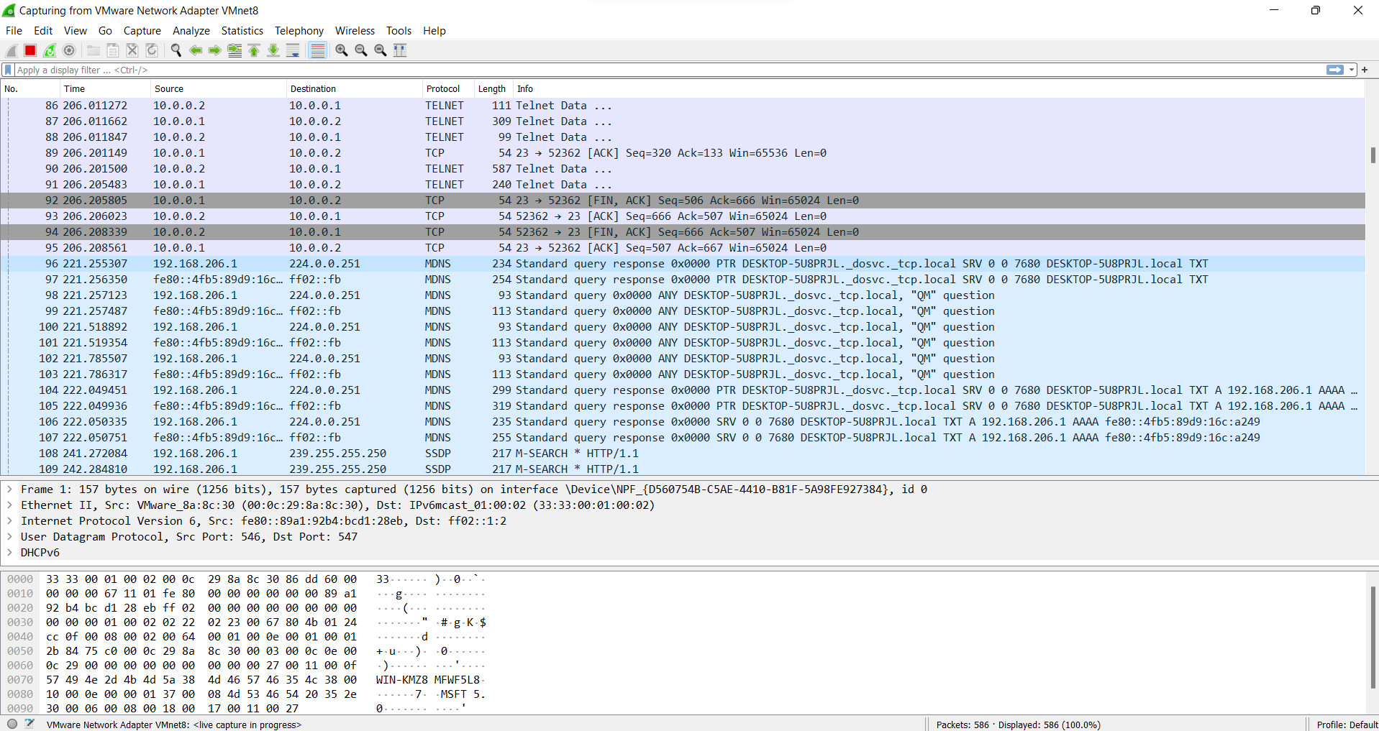

Hình 1. . Theo dõi kết nối putty trên wireshark

* 1. Nội dung trả lời câu hỏi Lab 1
     1. Câu hỏi 1: Telnet và SSH là gì và được ứng dụng trong trường hợp nào?

|  |  |  |
| --- | --- | --- |
|  | **Telnet** | **SSH** |
| Khái niệm | Telnet là một giao thức mạng được sử dụng để thiết lập kết nối tới máy chủ từ xa để điều khiển hoặc quản lý thiết bị mạng. | SSH (Secure Shell) là một giao thức mạng được sử dụng để thiết lập kết nối một cách bảo mật từ xa tới các thiết bị mạng hoặc máy chủ. SSH sử dụng mã hóa để bảo vệ dữ liệu truyền qua mạng và đảm bảo an toàn cho việc đăng nhập và quản lý thiết bị từ xa. |
| Ứng dụng trong trường hợp | Telnet được sử dụng trong các trường hợp mà việc truy cập từ xa vào một thiết bị hoặc máy chủ là cần thiết. Tuy nhiên, do Telnet truyền thông tin bằng văn bản không được mã hóa nên không an toàn khi sử dụng trên mạng internet công cộng. | SSH được ứng dụng rộng rãi trong các hệ thống máy chủ, các thiết bị mạng và các ứng dụng có liên quan đến an ninh mạng. |

Bảng 1. . Telnet và SSH là gì và ứng dụng

* + 1. 2. Câu hỏi 2: So sánh Telnet và SSH.

|  |  |  |
| --- | --- | --- |
| **Tiêu chí** | **Telnet** | **SSH** |
| An toàn | Không an toàn vì truyền thông tin dưới dạng văn bản không được mã hóa | An toàn vì sử dụng mã hóa để bảo vệ dữ liệu truyền qua mạng |
| Tính năng | Chỉ hỗ trợ chức năng đăng nhập và quản lý cơ bản | Hỗ trợ nhiều tính năng hơn bao gồm đăng nhập, quản lý, chia sẻ tập tin và kết nối đến các thiết bị khác |
| Sử dụng | Thường được sử dụng trong môi trường mạng nội bộ vì không an toàn khi sử dụng trên internet công cộng | Thường được sử dụng trong môi trường mạng nội bộ và trên internet công cộng |
| Tốc độ | Tốc độ truyền dữ liệu chậm hơn so với SSH | Tốc độ truyền dữ liệu nhanh hơn so với Telnet |

Bảng 1. . So sánh telnet và SSH

* + 1. Câu hỏi 3: Khi sử dụng SSH, còn có cách nào để đăng nhập ngoài cách dùng username và mật khẩu truyền thống? (Thực hiện demo minh họa nếu có thể).

Ngoài việc đăng nhập bằng username và mật khẩu truyền thống, SSH còn hỗ trợ nhiều phương pháp xác thực khác, bao gồm:

* Xác thực bằng khóa công khai (public key authentication): Đây là phương pháp xác thực được khuyến khích sử dụng vì tính an toàn và tiện dụng của nó. Trong phương pháp này, người dùng sẽ tạo một cặp khóa, bao gồm khóa riêng tư (private key) và khóa công khai (public key). Khóa riêng tư được lưu trữ trên máy tính của người dùng, còn khóa công khai được đưa vào máy chủ. Khi người dùng muốn đăng nhập vào máy chủ, họ sẽ sử dụng khóa riêng tư để xác thực. Sự kết hợp giữa khóa riêng tư và khóa công khai này đảm bảo rằng chỉ có người dùng có khóa riêng tư mới có thể đăng nhập vào máy chủ.
* Xác thực bằng chứng chỉ (certificate-based authentication): Đây là phương pháp xác thực tương tự như xác thực bằng khóa công khai, nhưng thay vì sử dụng cặp khóa, người dùng sử dụng một chứng chỉ (certificate) để xác thực. Chứng chỉ này được cấp phát bởi một tổ chức uy tín, chứng nhận rằng người dùng là người được cho phép đăng nhập vào máy chủ. Phương pháp này đảm bảo tính an toàn hơn vì các chứng chỉ được bảo vệ bằng mật khẩu và có thể được thu hồi nếu cần.
* Xác thực bằng Kerberos: Đây là một phương pháp xác thực đơn giản và hiệu quả, thường được sử dụng trong môi trường mạng Windows. Trong phương pháp này, người dùng đăng nhập vào hệ thống bằng tên đăng nhập và mật khẩu, sau đó sử dụng giao thức Kerberos để xác thực với máy chủ SSH.

Để minh họa cho việc sử dụng phương pháp xác thực bằng khóa công khai, ta có thể thực hiện các bước sau:

* Tạo cặp khóa trên máy tính của người dùng bằng lệnh sau:

ssh-keygen

* Sao chép khóa công khai vào máy chủ bằng lệnh sau

ssh-copy-id user@server

* Khi đăng nhập vào máy chủ, ta không cần nhập mật khẩu nữa, mà chỉ cần sử dụng khóa riêng tư để xác thực. Để làm được điều này, ta sử dụng lệnh sau trên máy tính của người dùng:

ssh -i /path/to/private/key user@server

Trong đó, /path/to/private/key là đường dẫn tới tập tin khóa riêng tư, user là tên đăng nhập trên máy chủ, server là địa chỉ hoặc tên miền của máy chủ.

Lưu ý rằng trên máy chủ, ta cần phải đảm bảo rằng khóa công khai đã được sao chép vào tệp authorized_keys trong thư mục ~/.ssh của tài khoản người dùng. Nếu chưa có tệp này, ta có thể tạo bằng lệnh sau:

mkdir ~/.ssh

touch ~/.ssh/authorized_keys

chmod 600 ~/.ssh/authorized_keys

Sau đó, ta sao chép khóa công khai vào tệp này bằng lệnh ssh-copy-id như đã nêu ở trên.

Việc sử dụng phương pháp xác thực bằng khóa công khai giúp tăng tính bảo mật và tiện dụng khi sử dụng SSH. Tuy nhiên, việc quản lý khóa riêng tư và khóa công khai cũng cần được thực hiện một cách cẩn thận để đảm bảo tính an toàn của hệ thống.

1. LAB 2 keylogger trên pc và điện thoại
   1. Thực hành Lab 2:

**Bước 1: 1 Máy tính Windows 7 /8 /10 có kết nối Internet để cài Keylogger.**

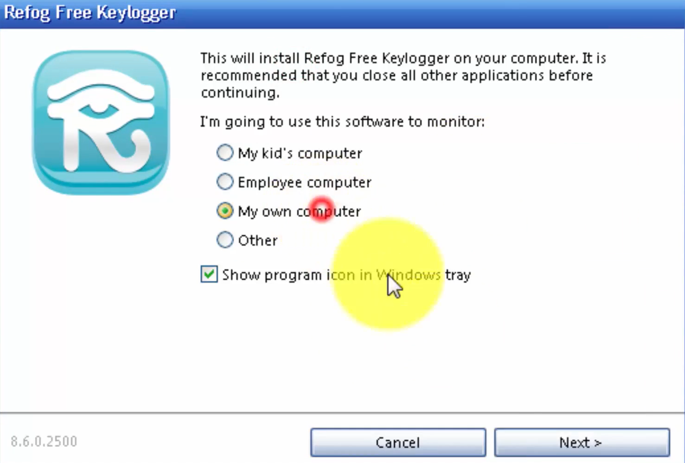

Hình 2. . Cài đặt Keylogger bước 1

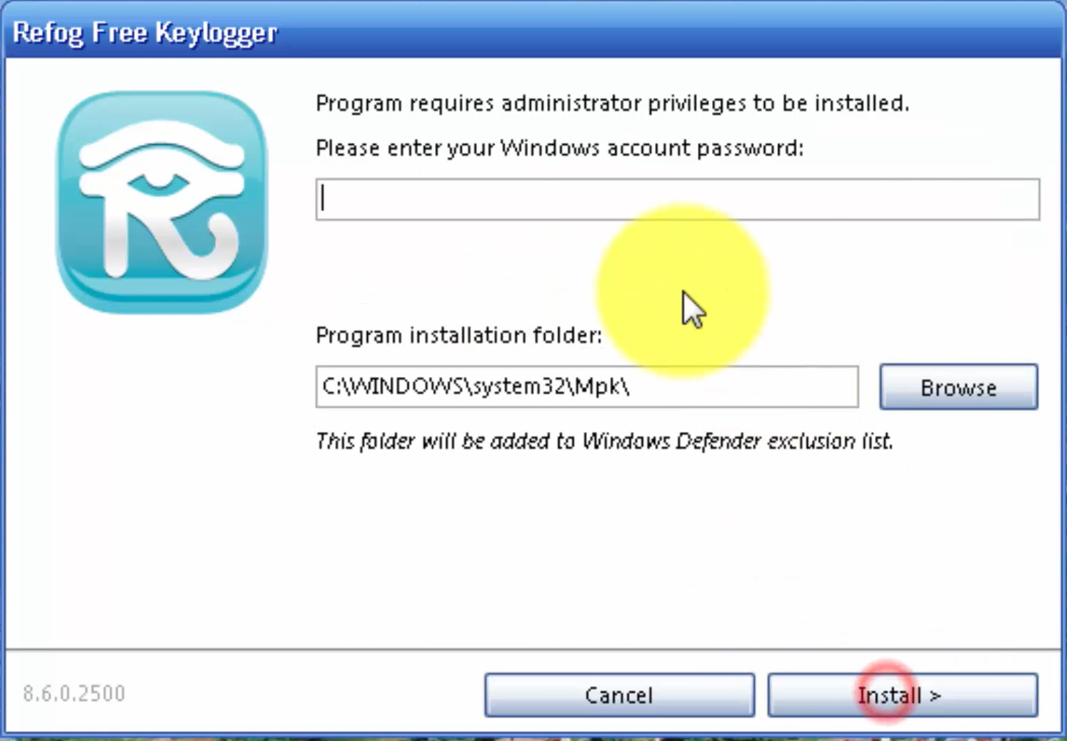

Hình 2. . Cài đặt keylogger bước 2

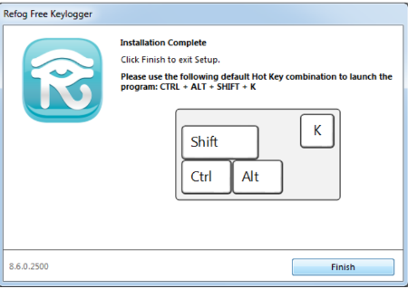

Hình 2. . Cài đặt Keylogger bước 3

**Bước 2: Khởi động RFK:**

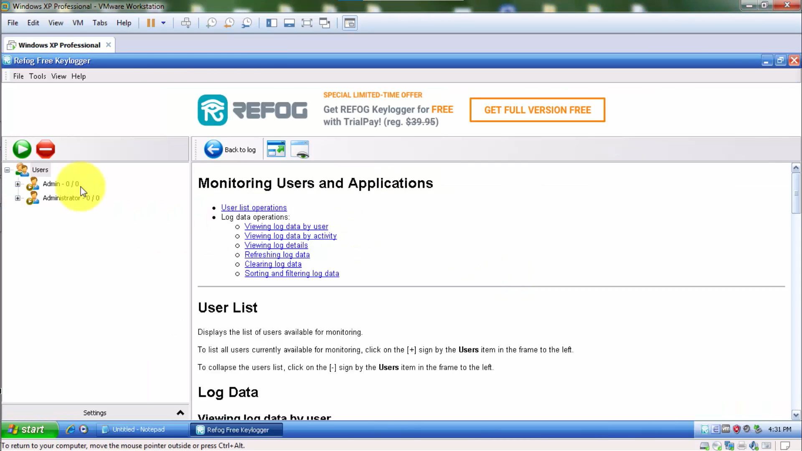

Hình 2. . Khởi động RFK

**Bước 3: Dùng trình duyệt web, đăng nhập thành công vào một tài khoản Gmail tại https://gmail.com**

**Truy cập vào Youtube.com và chọn xem một video bất kỳ.**

**Truy cập Google.com và tìm kiếm với từ khóa là tên sinh viên, chọn xem một kết quả bất kỳ.**

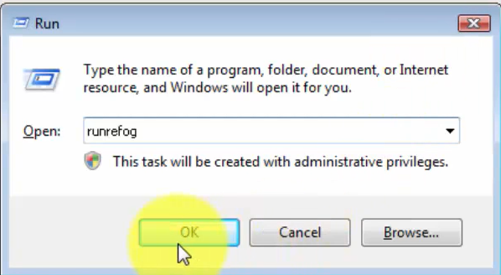

Hình 2. . Bước thực hiện keylogger 1

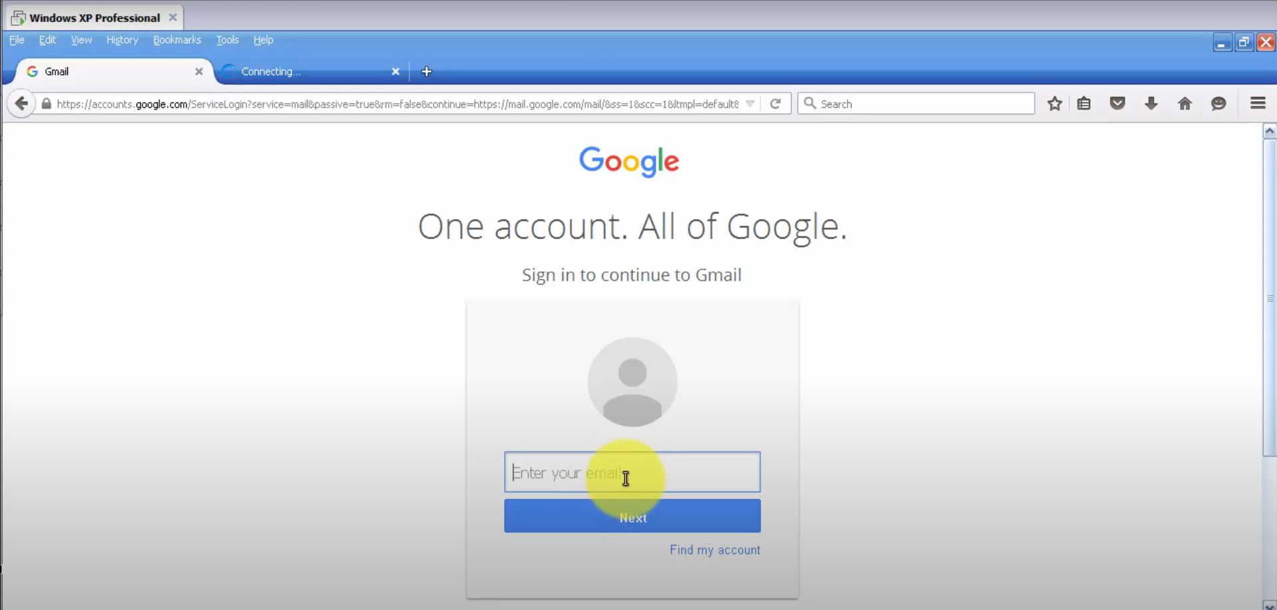

Hình 2. . Bước thực hiện Keylogger 2

**Bước 4: Mở RFK và xem kết quả thu thập được.**

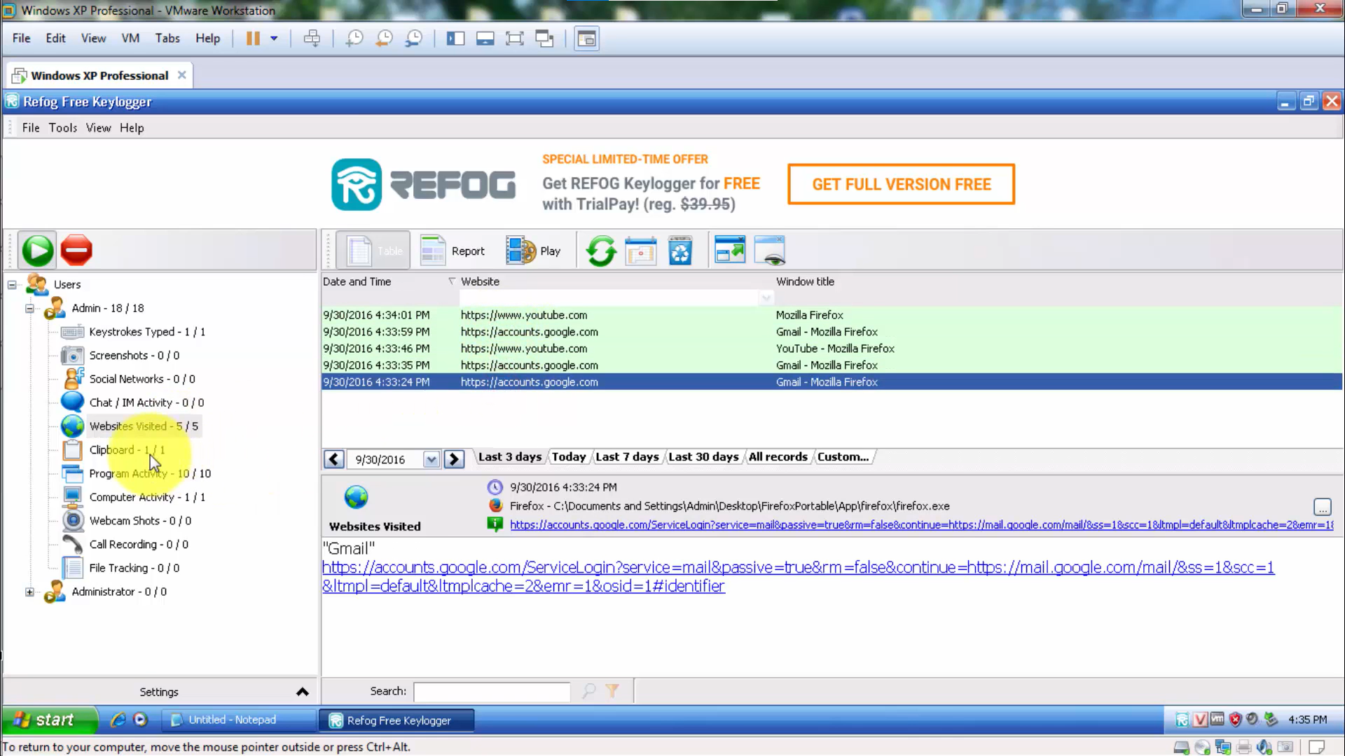

Hình 2. . Kiểm tra kết quả thu được từ Keylogger

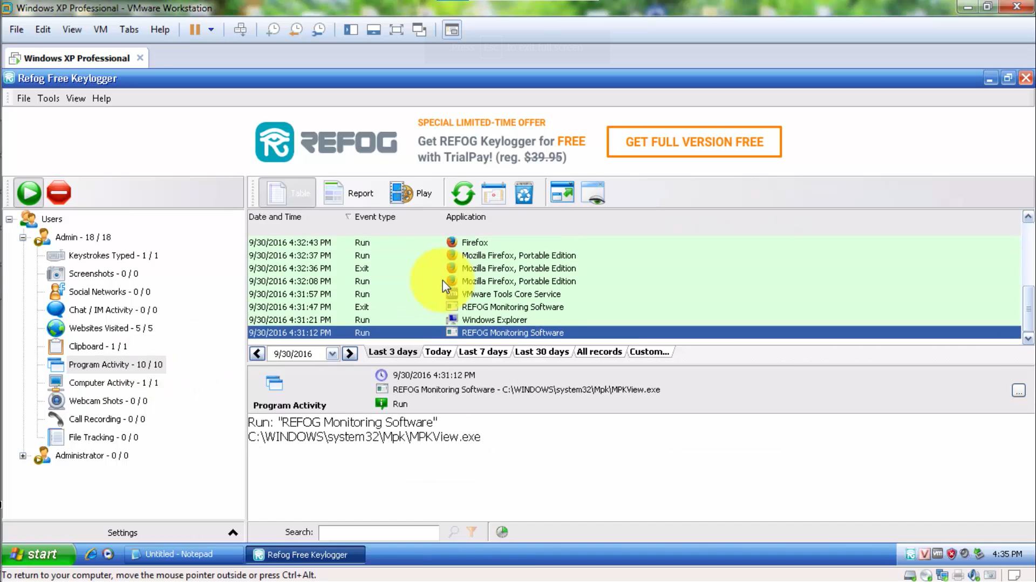

Hình 2. . Kiểm tra kết quả keylogger 2

* 1. Nội dung trả lời câu hỏi bài Lab 2

**Câu 1: Cách phát hiện keylogger trong hệ thống Windows và cách phòng tránh. Sử dụng Task Manager để phát hiện keylogger**

Thực hiện mở Task Manager bằng cách nhấp chuột phải vào thanh tác vụ. Tại cửa sổ bật lên, chuyển đến tab Processes -> điều hướng đến mục Windows logon application.

Nếu thấy xuất hiện một mục trùng lặp bất thường, chẳng hạn như “Windows logon (1)“, đồng nghĩa với việc có người đã đăng nhập vào hệ thống Windows của bạn. Đây có thể là dấu hiệu nhận biết keylogger. Để đảm bảo an toàn, thực hiện kích chuột phải -> end task.

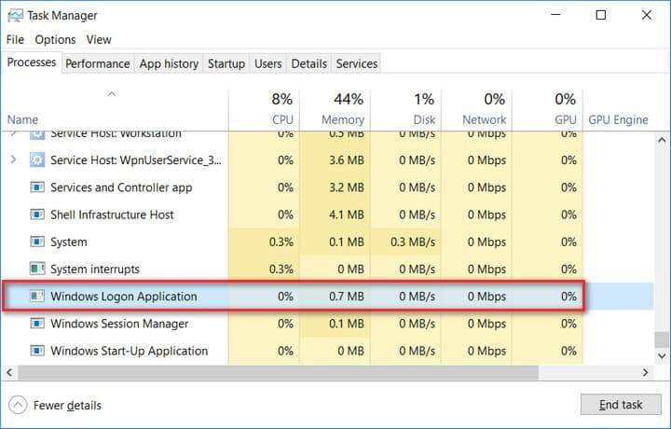

Hình 2. . Kiểm tra task Manager

Ngoài ra, hãy kiểm tra trong tab Startup. Nếu có bất kỳ chương trình nào đáng ngờ trong menu, hãy dừng tiến trình đó ngay lập tức.

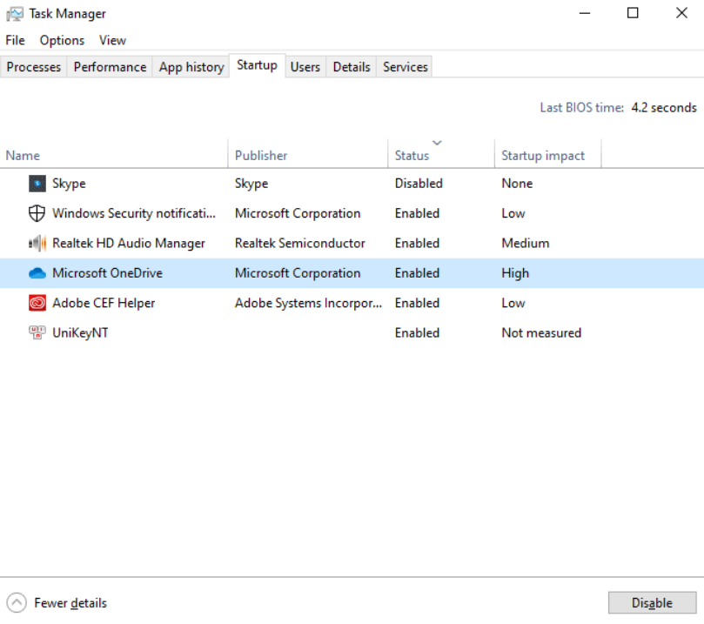

Hình 2. . Kiểm tra Task Manager 2

* **Phát hiện kết nối internet đáng ngờ bằng CMD (Command Prompt)**

Khi bạn đã chắc chắn rằng không có ai khác đăng nhập vào máy tính của mình, điều quan trọng thứ hai là phải kiểm tra xem có bất kỳ kết nối Internet đáng ngờ nào đến thiết bị hay không. Để thực hiện việc này, mở Command Prompt bằng cách nhấn tổ hợp phím Windows + X -> Command Prompt (Admin) và nhập dòng lệnh: “netstat – b”.

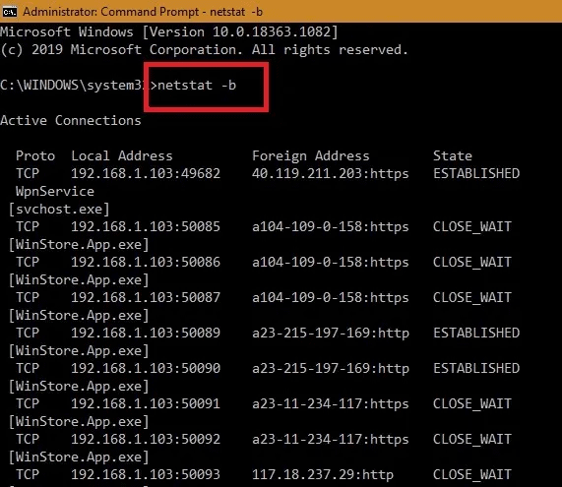

Hình 2. . Phát hiện kết nối internet đáng ngờ bằng cmd

Tất cả các trang web và phần mềm được kết nối trực tuyến với máy tính Windows của bạn sẽ hiển thị. Nếu bạn thấy bất cứ tiến trình hay tên, địa chỉ IP lạ, tìm kiếm ngay thông tin trên Google để xác minh xem đó có phải là website giả mạo nhằm đánh cắp thông tin người dùng hay không.

* **Kiểm tra các chương trình được cài đặt trên PC**

Trong một số trường hợp, bạn có thể bị keylogger tấn công khi tiến hành cài đặt một phần mềm nào đó được tải xuống từ Torrent hoặc các nguồn nguy hiểm khác. Vì vậy, việc kiểm tra danh sách các chương trình đã cài đặt trên máy tính là vô cùng cần thiết. Để làm được điều đó, bạn hãy thực hiện các bước dưới đây:

Nhấp vào Start menu -> Control Panel -> Programs and Features hoặc Uninstall a program.

Quan sát danh sách tất cả các chương trình được cài đặt trên thiết bị. Trong trường hợp nếu bạn tìm thấy bất kỳ mục nào không thể xác định hay chương trình không phải do bạn cài đặt, thì đó có thể là keylogger do hacker ngầm cài vào máy.

Để gỡ bỏ, nhấp chuột phải vào chương trình đó và chọn *Gỡ cài đặt*.

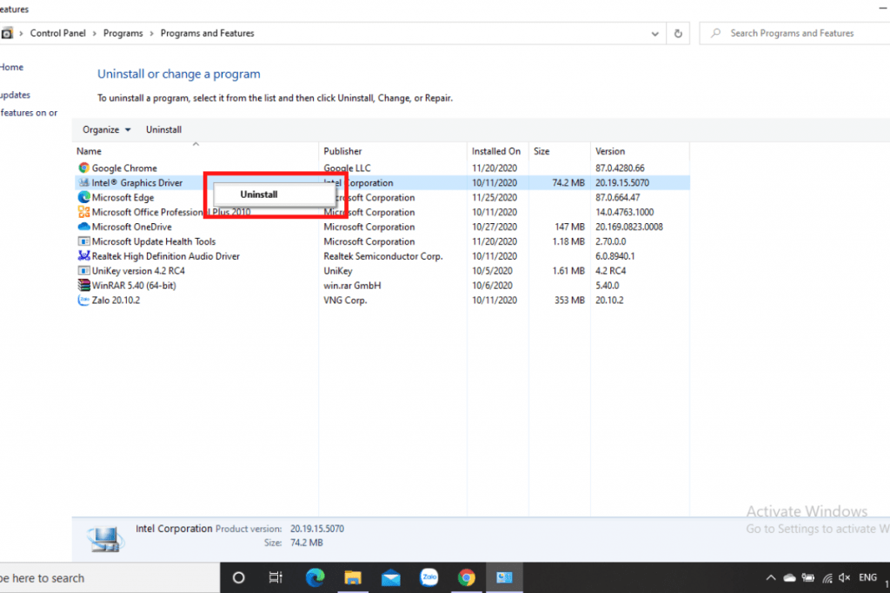

Hình 2. . Kiểm tra chương trình cài đặt trên windows

Bạn nên thực hiện kiểm tra các chương trình đã cài đặt thường xuyên vì chúng ta không biết khi nào keylogger được đưa vào máy tính của mình. Bằng cách sử dụng các bước trên, bạn có thể nhanh chóng gỡ cài đặt bất kỳ chương trình đáng ngờ nào và loại bỏ keylogger trên Windows một cách an toàn.

**Câu 2: Tìm thêm và giới thiệu một số loại Keylogger trên máy tính và điện thoại khác.**

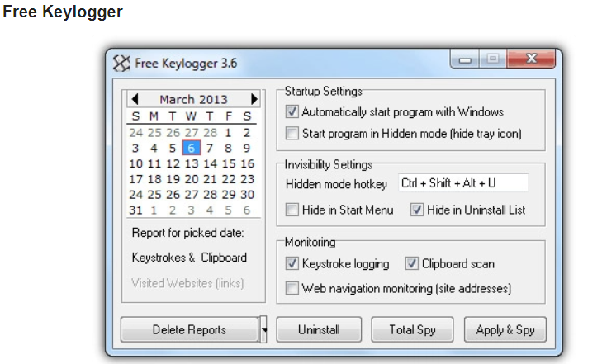

Hình 2. . Free Keylogger

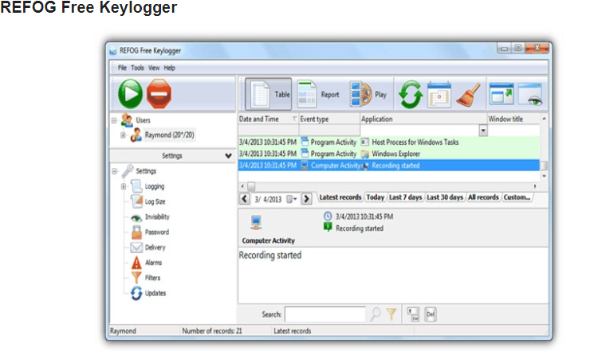

Hình 2. . REFOG Free keylogger

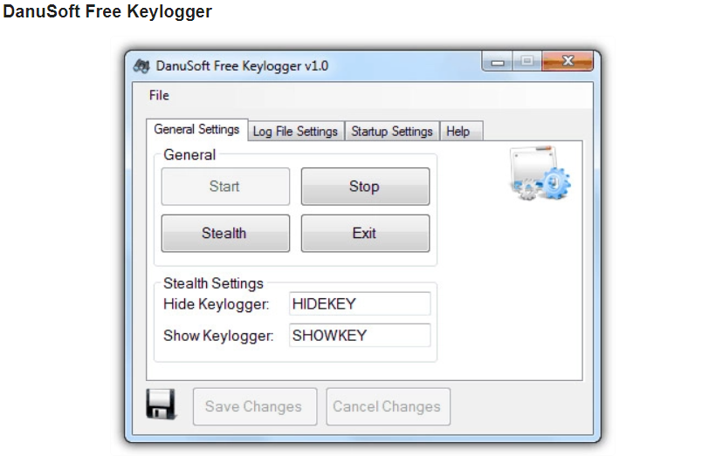

Hình 2. . DanuSoft Free keylogger

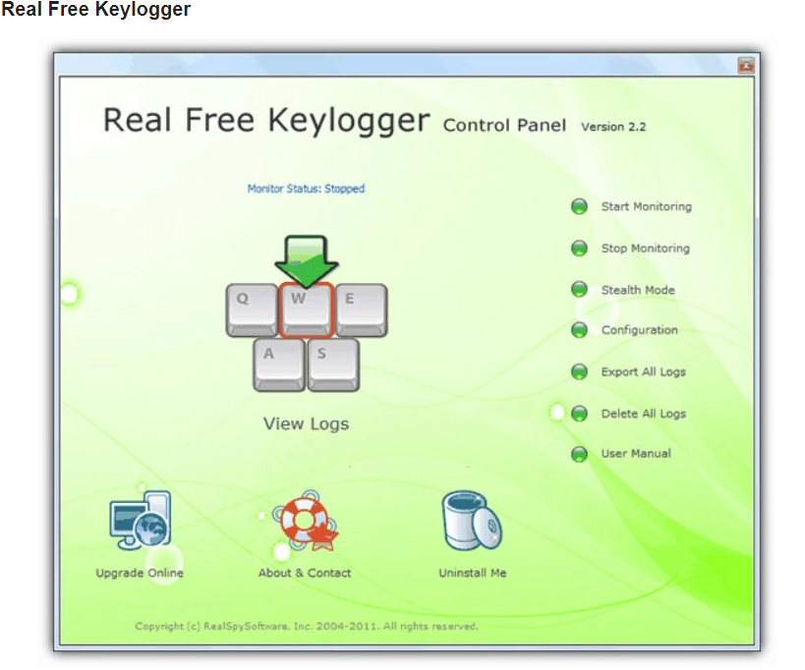

Hình 2. . Real Free keylogger

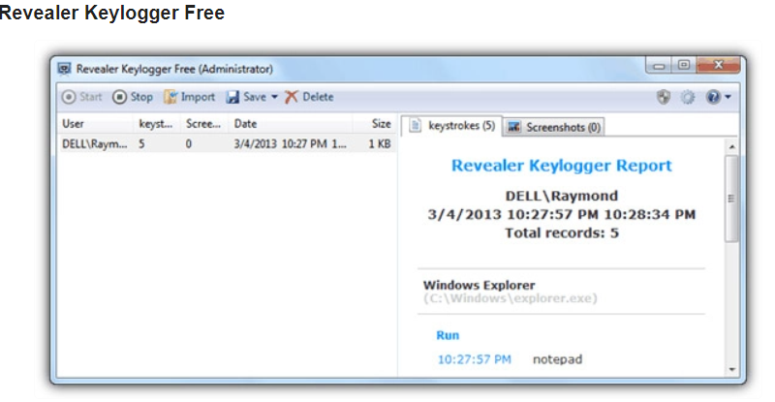

Hình 2. . Revealer keylogger Free

1. LAB 3 Thiết lập mô hình Tường lửa Sophos UTM
   1. Thực hành

**1. Thiết lập máy chủ Domain Controller**

**Bước 1: Cấu hình máy ảo**

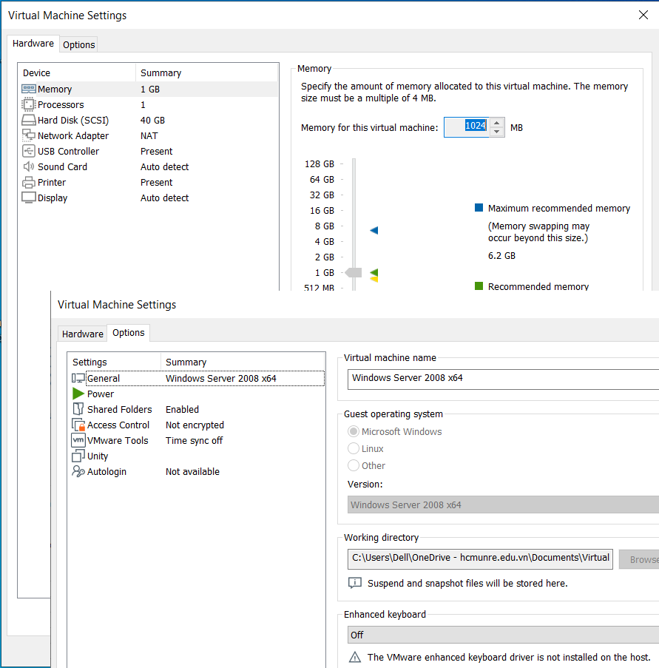

Hình 3. . Cấu hình máy ảo

**Bước 2: Đặt IP cho máy Domain Controller là 10.0.0.2/8**

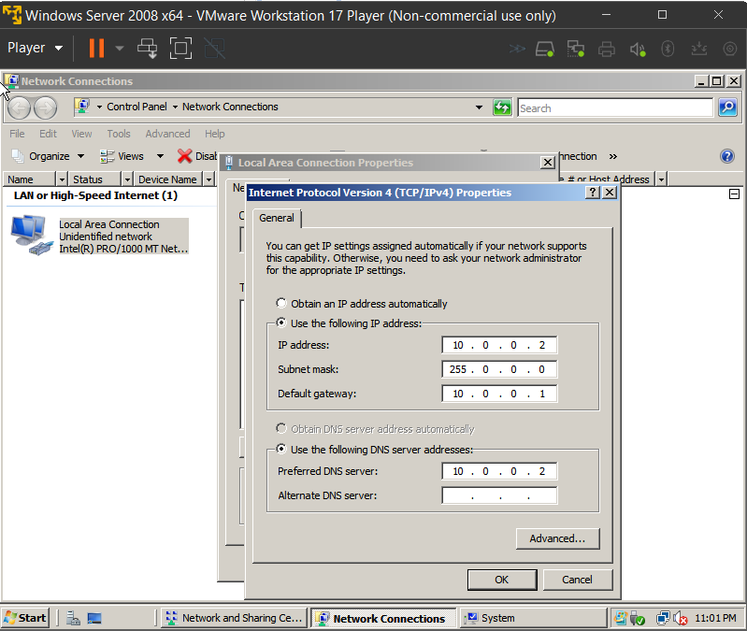

Hình 3. . Thiết lập IP cho Domain Controller

**Bước 3: : Đặt DNS Suffix bằng cách click phải lên My Computer > Propertites >**

**Change Setting > Change > chọn More.**

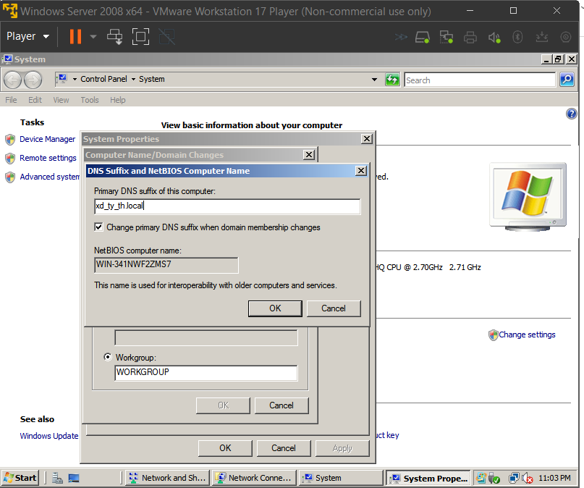

Hình 3. . Thiết lập DNS bước 1

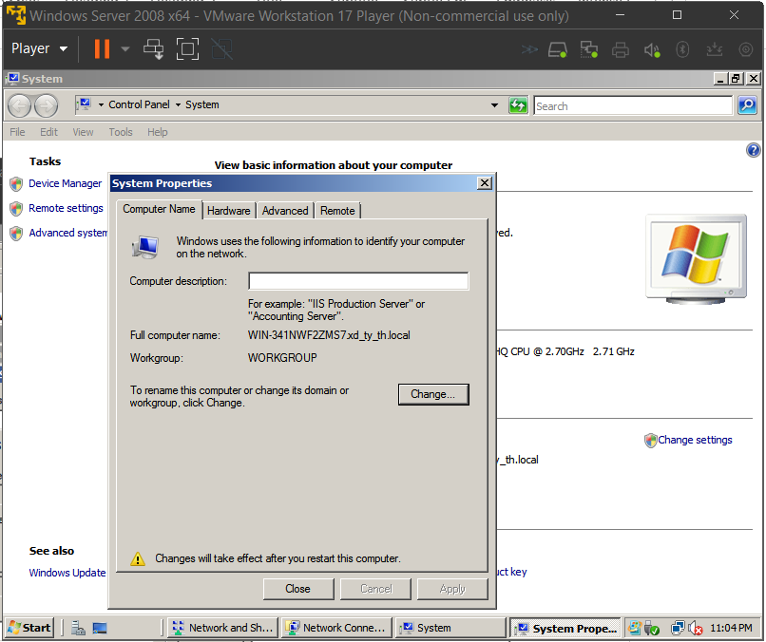

Hình 3. . Thiết lập DNS bước 2

**Bước 4: Nâng cấp máy chủ thành Domain Controller**

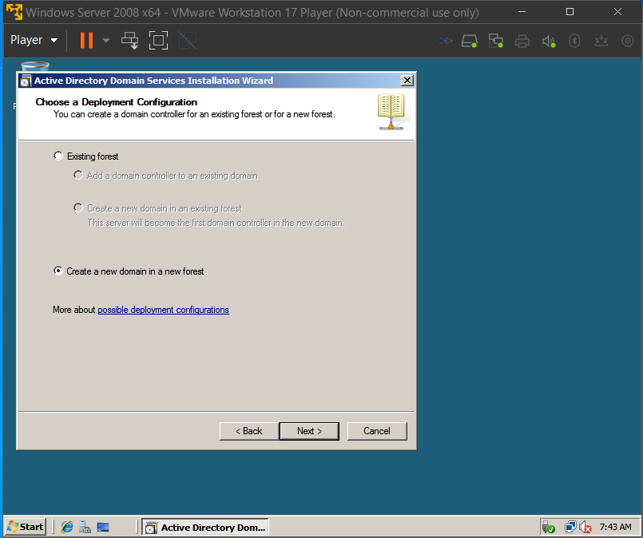

Hình 3. . Nâng cấp máy chủ thành Domain Controller bước 1

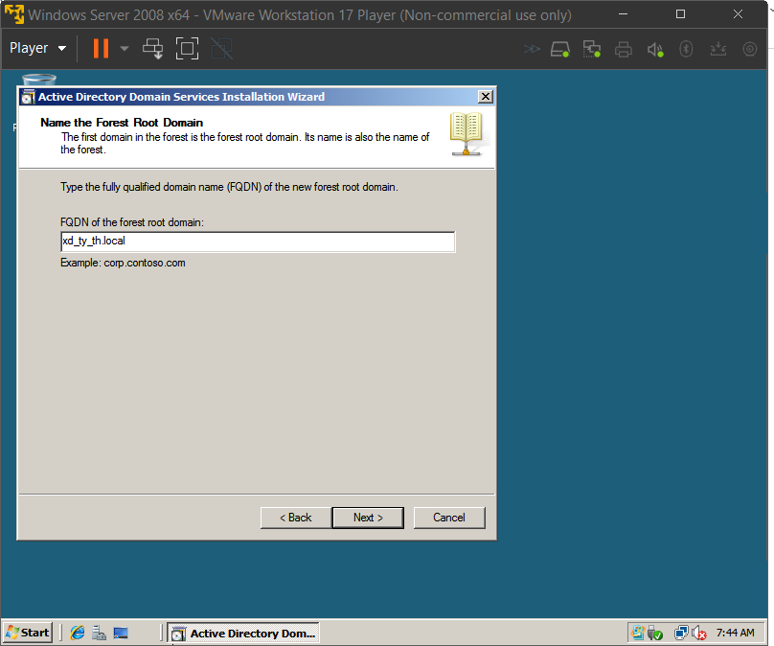

Hình 3. . Nâng cấp máy chủ thành Domain Controller bước 2

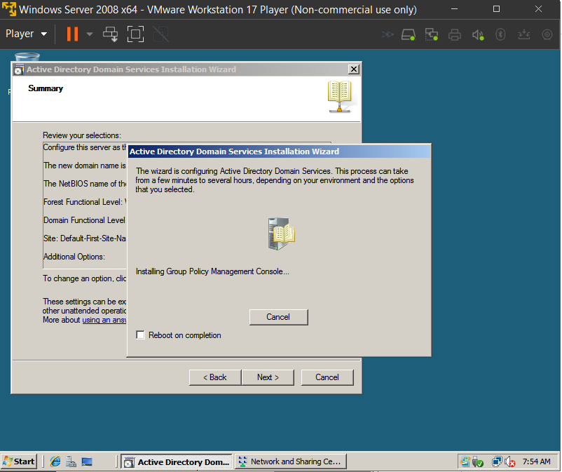

Hình 3. . Nâng cấp máy chủ thành Domain Controller bước 3

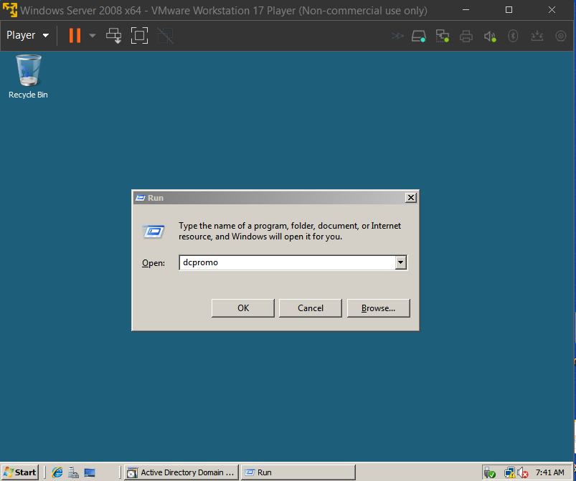

Hình 3. . Nâng cấp máy chủ thành Domain Controller bước 4

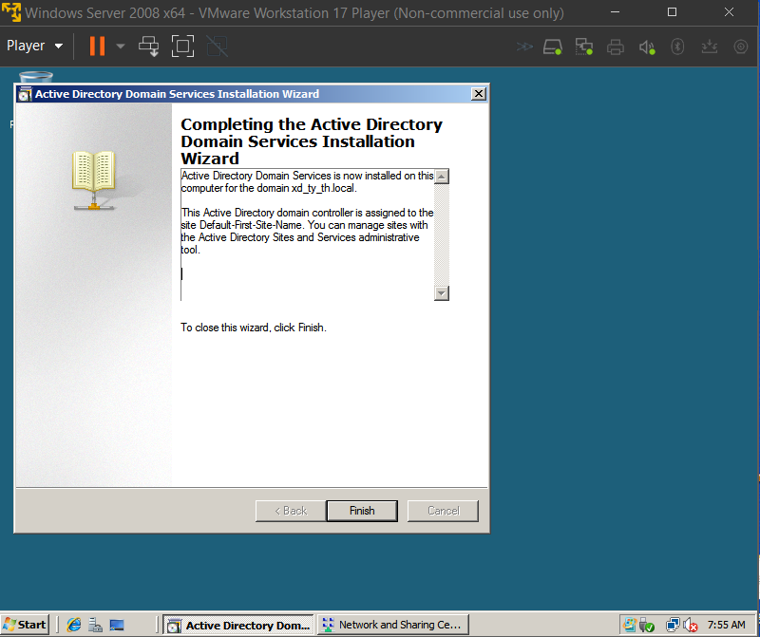

Hình 3. . Nâng cấp máy chủ thành Domain Controller bước 5

**2. Cài đặt và cấu hình máy Firewall Sophos UTM**

**Bước 1: Tải Sophos UTM 9.4, ta được file ISO cài đặt asg-9.406-3.1.iso**

**Bước 2: Tạo máy ảo mới bằng VMware và load file iso của Sophos UTM 9 để cài**

**đặt tường lửa Sophos UTM.**

**Bước 3: Khởi động máy ảo và nhấn Enter để bắt đầu cài đặt**

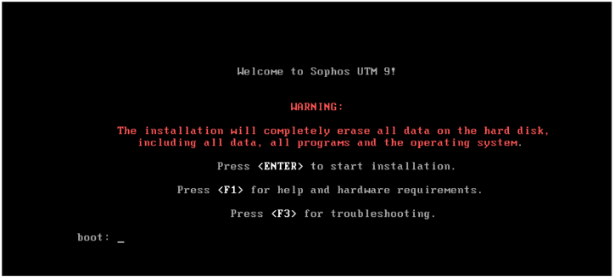

Hình 3. . Cài đặt sophos bước 1

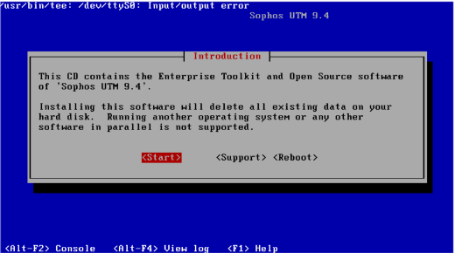

Hình 3. . Cài đặt sophos bước 2

**Bước 4: Thiết lập ngôn ngữ và múi giờ**

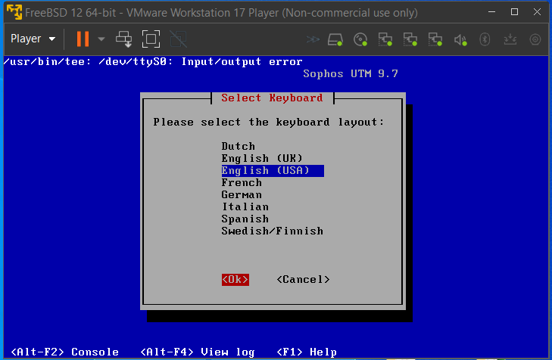

Hình 3. . Thiếp lập múi giờ

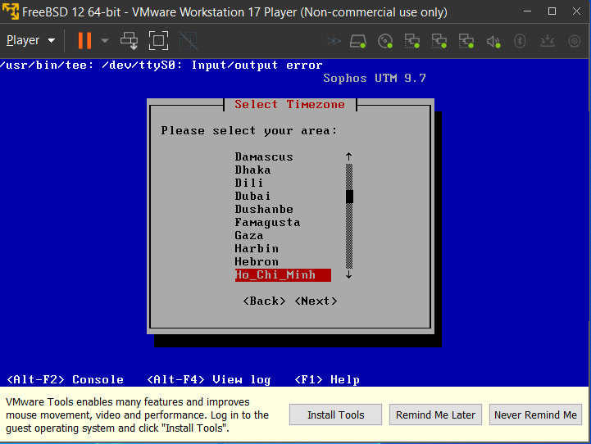

Hình 3. .. Thiết lập sophos

**Bước 5: Chọn card mạng eth0 và thiết lập IP mặc định cho trang quản trị**

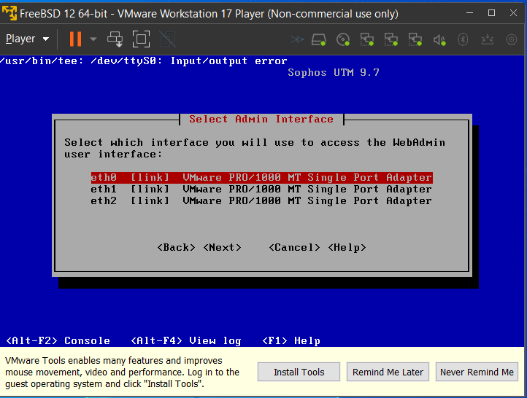

Hình 3. . Thiết lập card mạng cho sophos bước 1

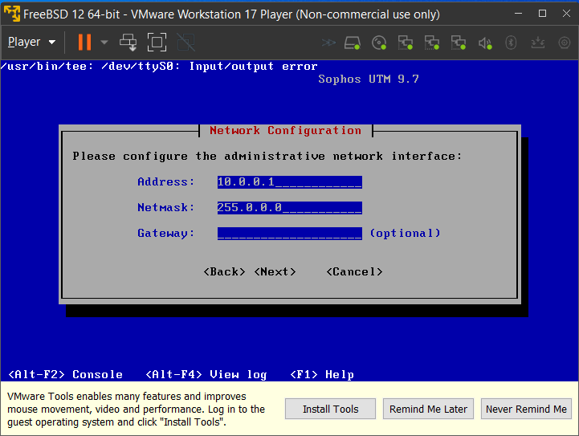

Hình 3. . Thiết lập card mạng cho sophos bước 2

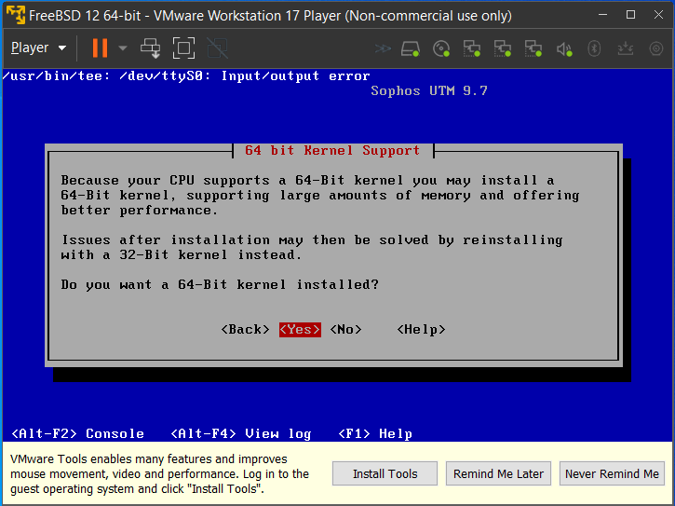

Hình 3. . Thiết lập card mạng cho sophos bước 3

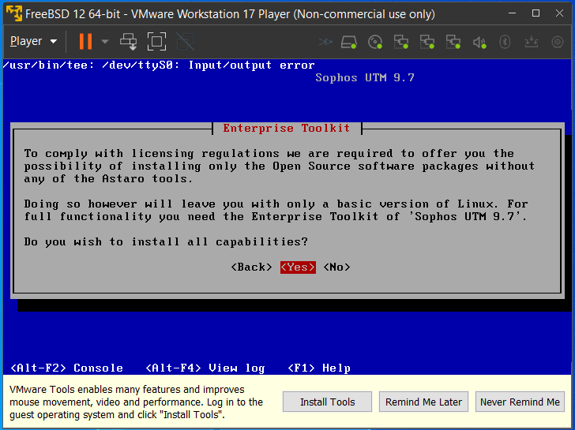

Hình 3. .Thiết lập card mạng cho sophos bước 4

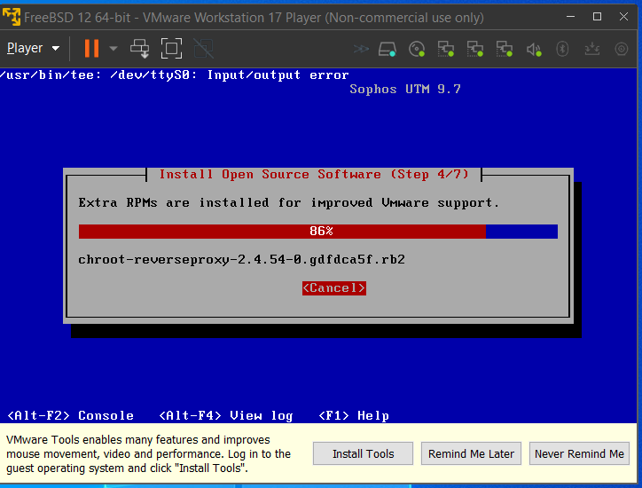

Hình 3. , Thiết lập card mạng cho sophos bước 5

**Bước 6: Khởi động lại Firewall Sophos UTM**

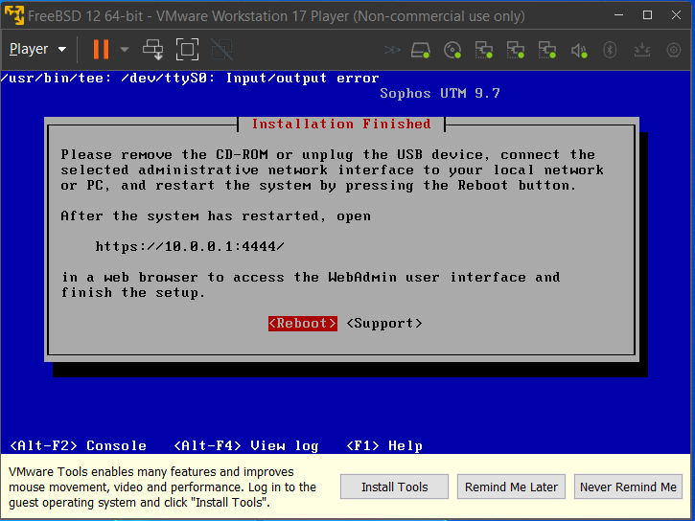

Hình 3. . khởi động lại Firewall Sophos UTM

**Bước 7: Đặt IP cho card VMNet 1 để kết nối vào Firewall để quản lý**

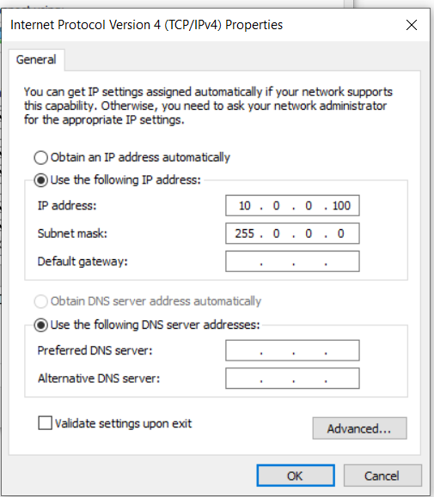

Hình 3. . Đặt IP cho card VMNet1

**Bước 8: Từ máy thật, thực hiện lệnh ping 10.0.0.1 để kiểm tra máy thật đã thấy**

**máy firewall chưa. Nếu chưa thấy thì cần kiểm tra lại IP và card mạng.**

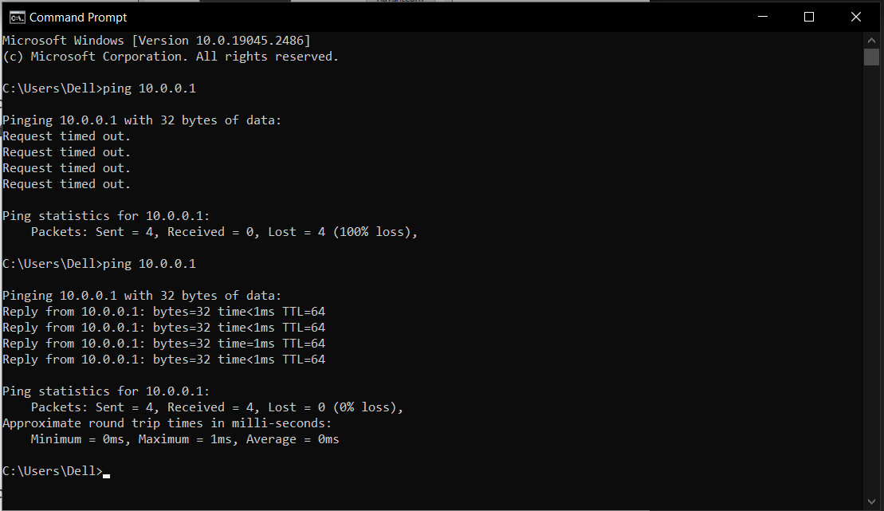

Hình 3. . Thực hiện ping 10.0.0.1

**Bước 9: Từ máy thật, kết nối vào WebAdmin của Firewall bằng địa chỉ**

**https://10.0.0.1:4444**

**Nếu gặp cảnh báo bảo mật của trình duyệt, bỏ qua và tiếp tục truy cập WebAdmin**

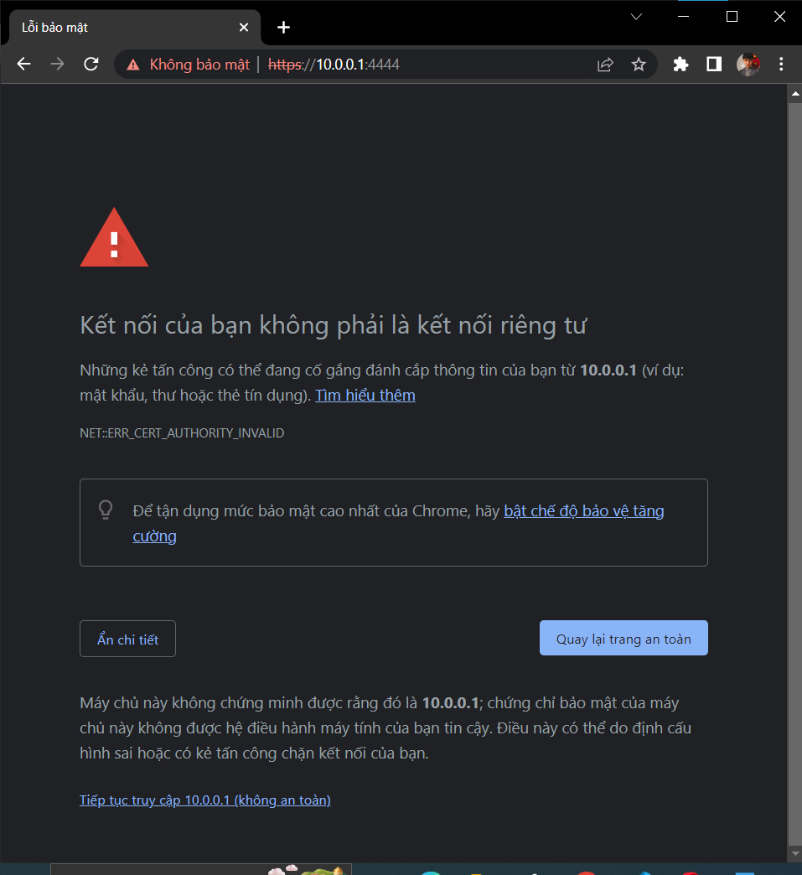

Hình 3. . Truy cập tường lửa từ máy chủ

**Bước 10: Thiết lập các thông tin cơ bản cho Firewall Sophos và đặt mật khẩu cho**

**tài khoản admin**

**Bước 11: Đăng nhập bằng tài khoản vừa tạo**

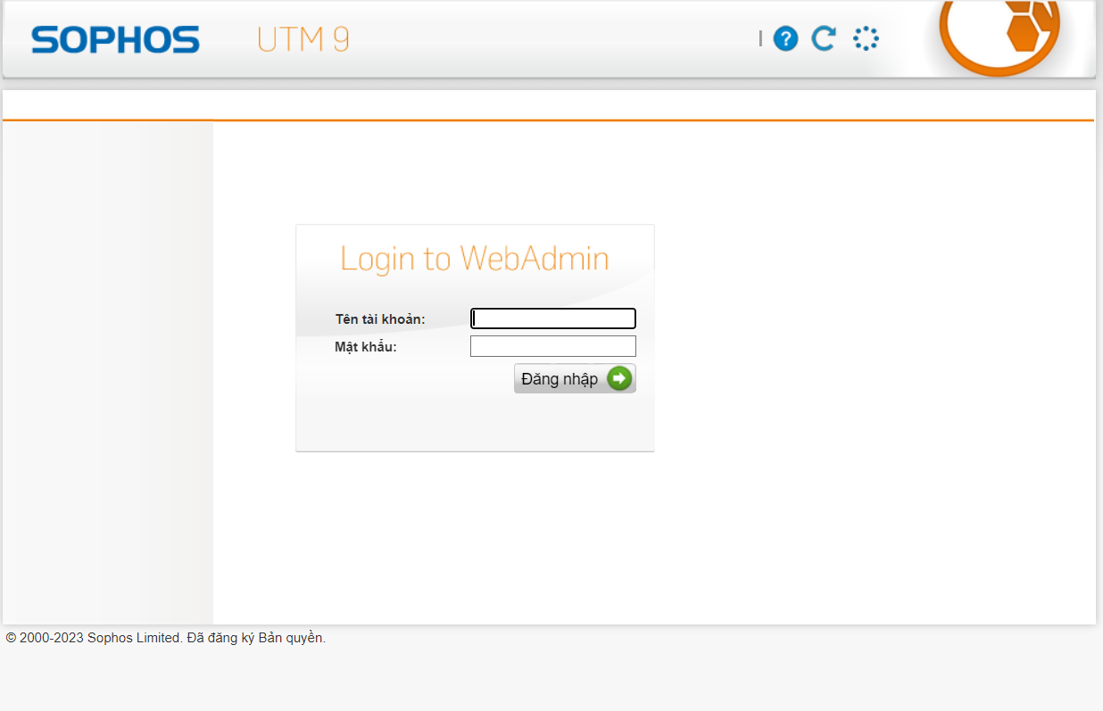

Hình 3. . Đăng nhập Sophos

**Bước 12: Sau khi đăng nhập thành công, chọn Cancel để bỏ qua trình Wizard.**

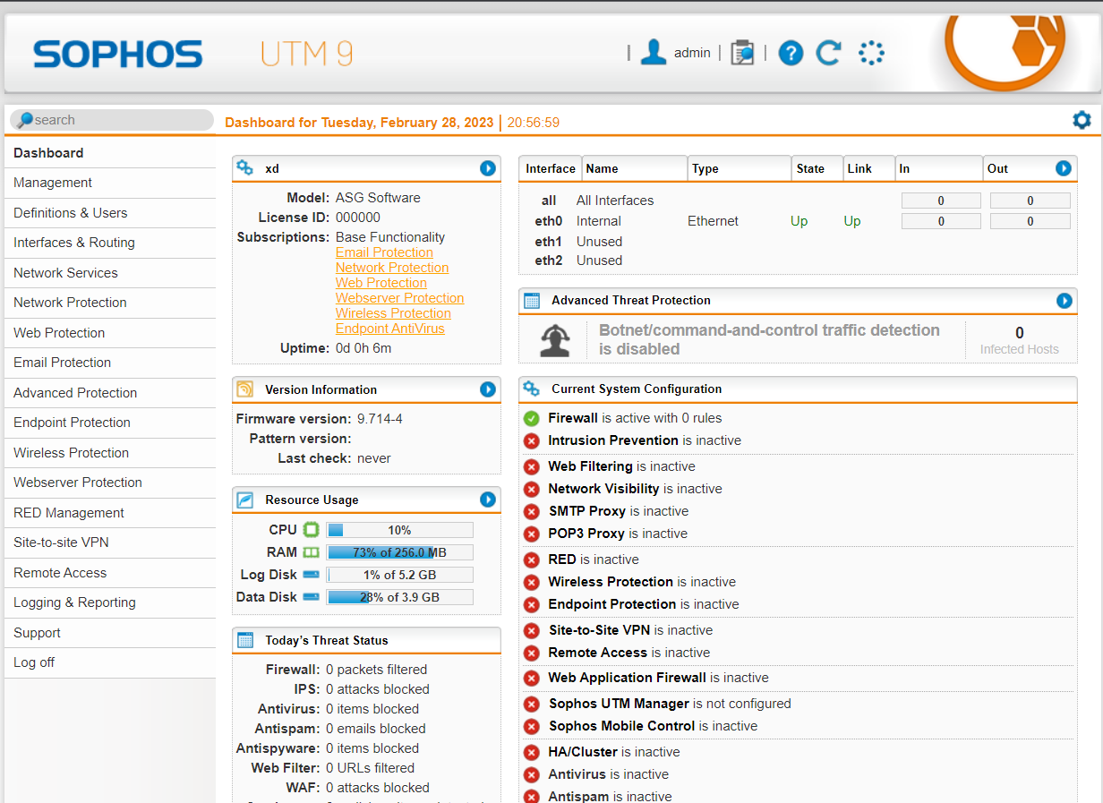

Hình 3. . Thiết lập bỏ qua Wizard

**Bước 13: Cấu hình IP cho các interface của firewall**

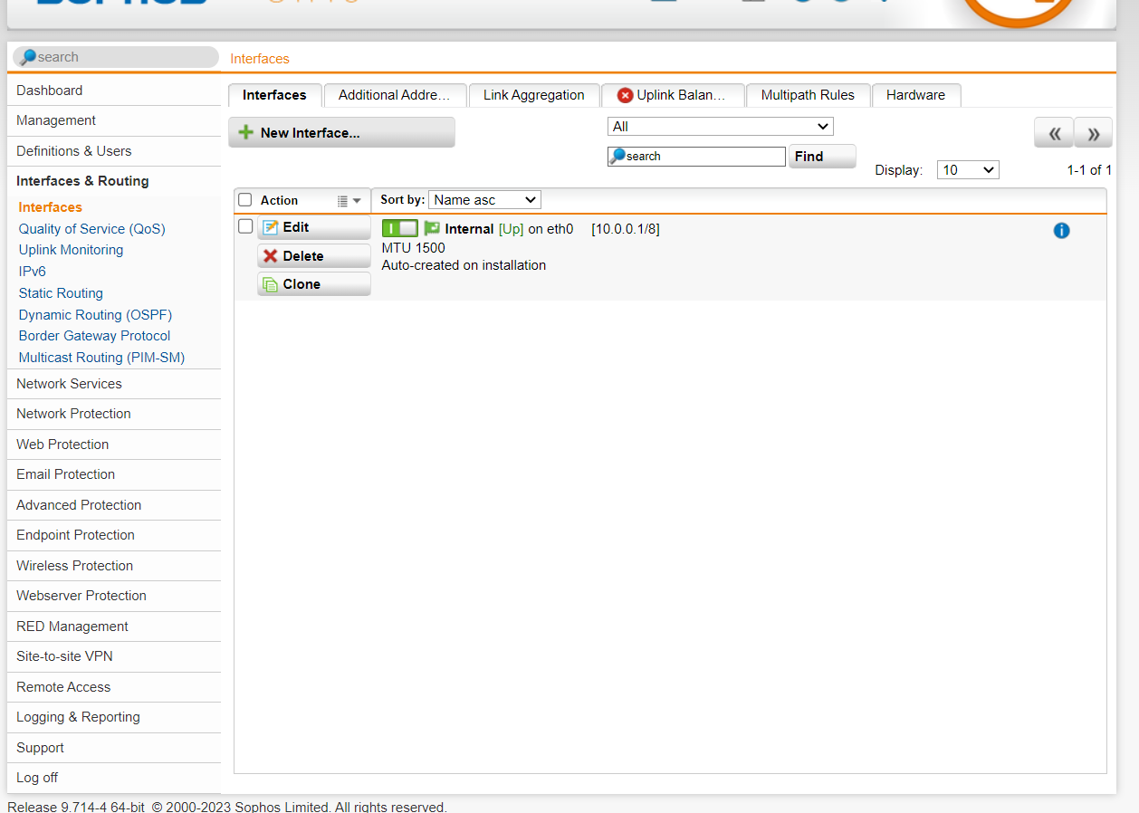

Hình 3. . Cấu hình IP cho interface của firewall

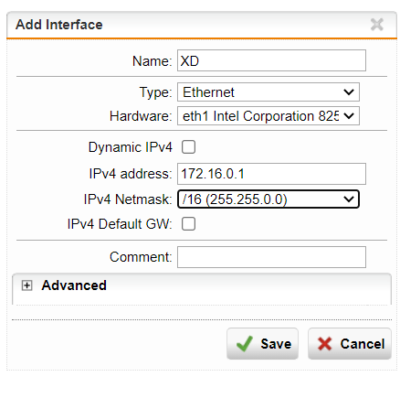

Hình 3. . Cấu hình ip bước 1

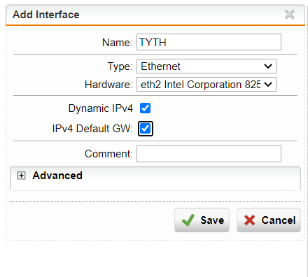

Hình 3. . Cấu hình IP sohos bước 2

**Bước 14: Bật cả 3 intergace lên**

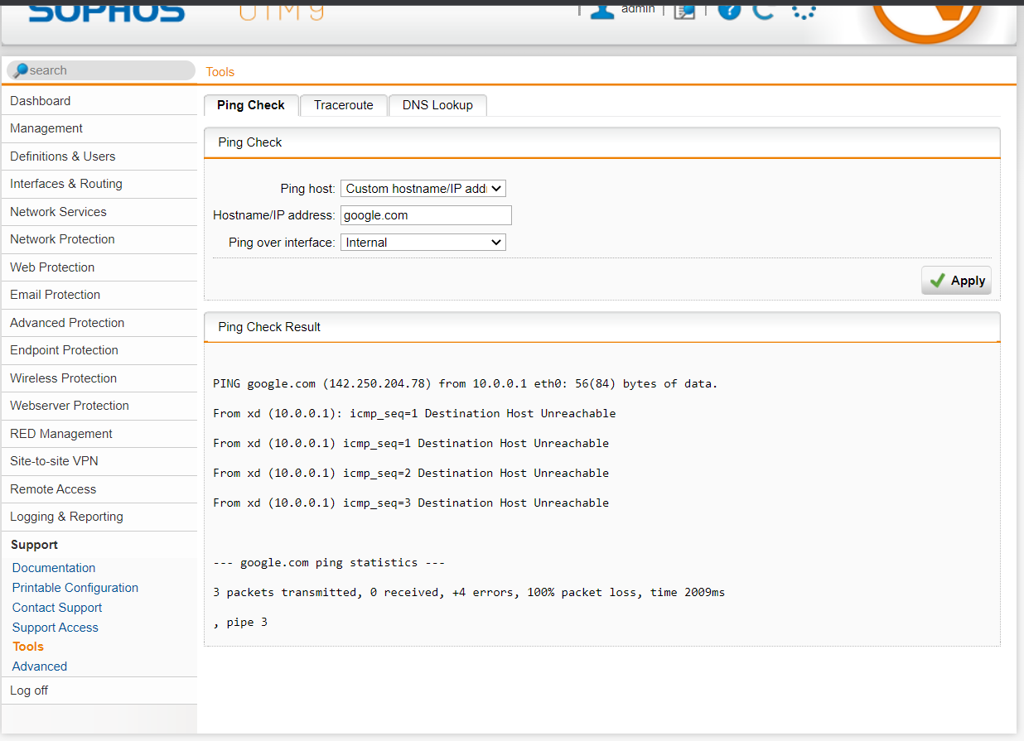

Hình 3. . Bật 3 intergace

**Bước 15:**

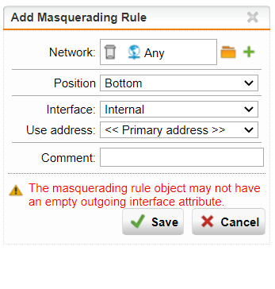

Hình 3. . Thiết lập Rule

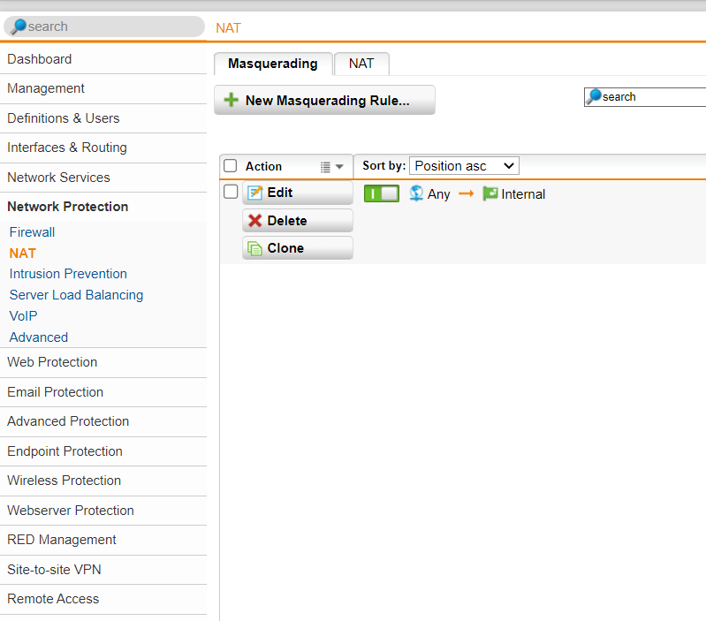

Hình 3. . Kiểm tra kết quả thiết lập

**Bước 16: Cấu hình Rule để máy chủ Domain Controller kết nối được internet bình**

**thường. Vào Network Protection > Rule > New Rule**

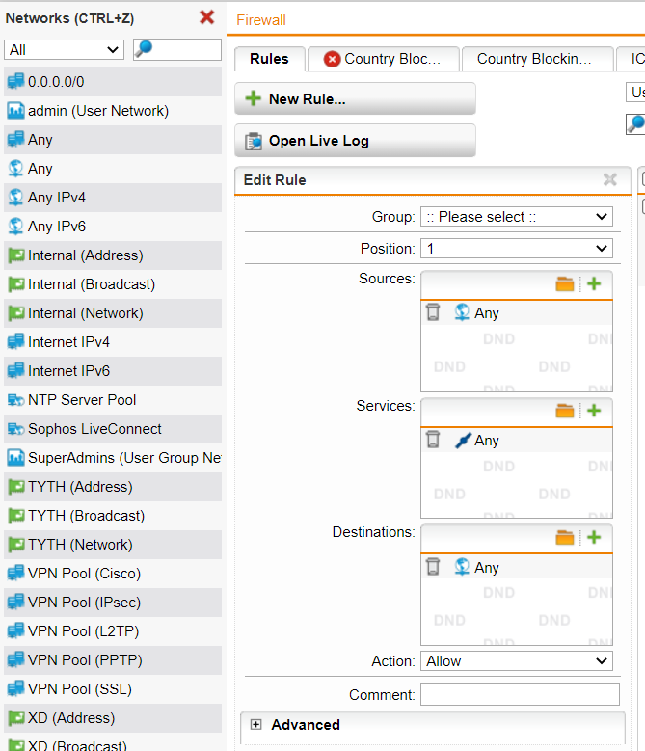

Hình 3. . Cấu hình để Domain controller kết nối internet bước 1

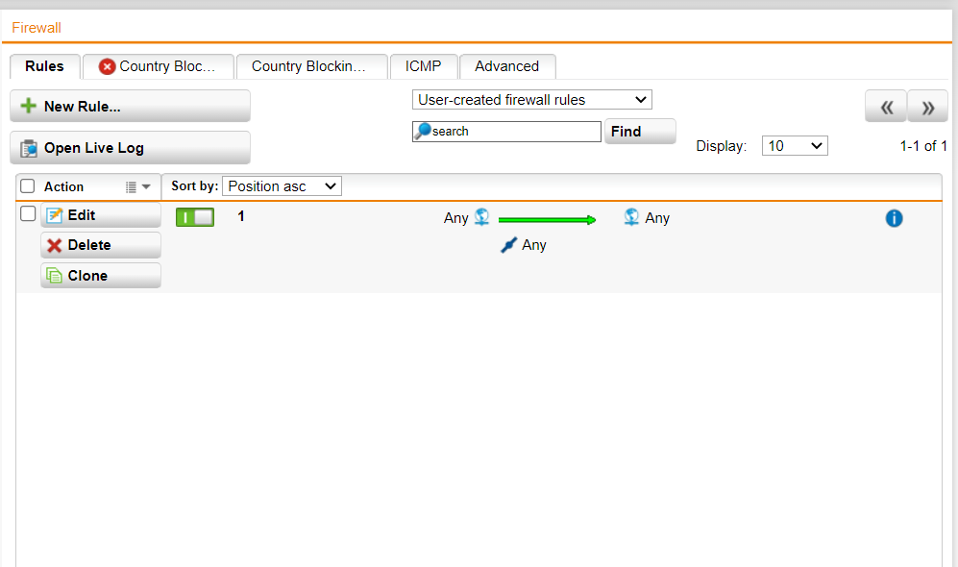

Hình 3. . Cấu hình để Domain controller kết nối internet bước 2

**Bước 17: Kiểm tra kết nối internet của máy Domain Controller**

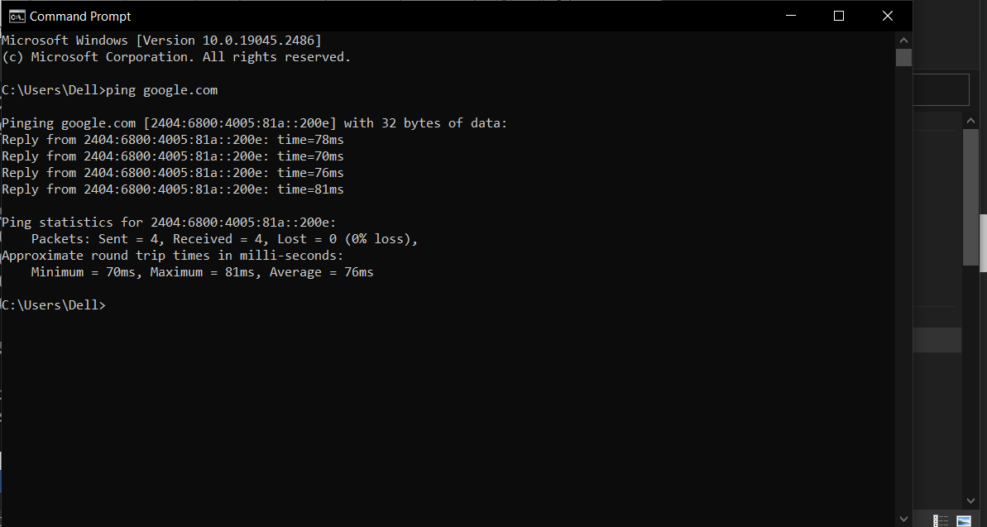

Hình 3. . Kiểm tra kết nối internet Domain controller bước 1

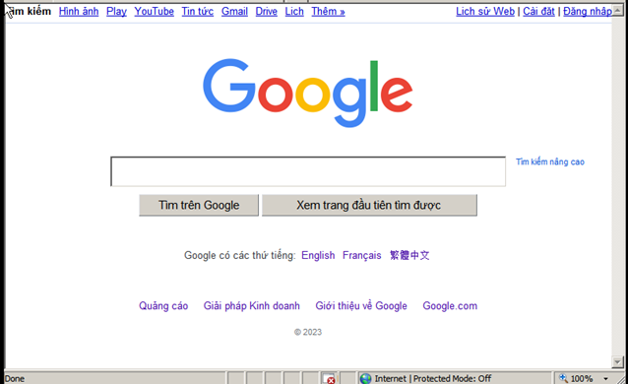

Hình 3. . Kiểm tra kết nối domain controller bươc 2

**Bước 18: Quay lại trang WebAdmin của Firewall thử tắt Rule Firewall và một vài Rule vừa thiết lập và quay lại máy Domain Controller để truy cập Internet và rút ra kết luận.**

* 1. Phần câu hỏi

**Câu 1: Nêu nguyên tắc hoạt động của Firewall Sophos UTM và Domain Controller trong mô hình mạng đã thiết lập trong bài lab.**

Trả lời:

Trong mô hình mạng đã thiết lập trong bài lab, Firewall Sophos UTM và Domain Controller đóng vai trò quan trọng trong việc bảo vệ và quản lý mạng.

|  |  |  |
| --- | --- | --- |
|  | **Firewall Sophos UTM** | **Domain Controller** |
| Nguyên tắc hoạt động | Kiểm soát lưu lượng thông qua các chính sách bảo mật, giúp ngăn chặn các mối đe dọa mạng bằng cách cấu hình các luật để cho phép hoặc chặn các kết nối dựa trên các tiêu chí như địa chỉ IP nguồn và đích, các cổng kết nối, giao thức, ứng dụng, ... | Quản lý và điều khiển các tài khoản và thông tin của người dùng trong mạng, cũng như cung cấp các dịch vụ xác thực và quản lý tài nguyên mạng. |
| Cụ thể | * Kiểm soát truy cập mạng: cho phép hay từ chối các yêu cầu kết nối từ các máy tính hoặc mạng khác. * Bảo vệ chống virus: kiểm tra các gói tin mạng để phát hiện và ngăn chặn các tấn công từ các phần mềm độc hại. * Bảo vệ chống thư rác (spam): lọc các email không mong muốn từ các địa chỉ không xác định. * VPN (Virtual Private Network): cho phép người dùng từ xa kết nối với mạng nội bộ của công ty một cách an toàn. | * Quản lý tài khoản và thông tin người dùng: cho phép tạo, xóa và sửa đổi thông tin tài khoản của người dùng. * Xác thực người dùng: kiểm tra danh tính của người dùng khi họ đăng nhập vào mạng. * Quản lý tài nguyên mạng: cho phép quản lý và chia sẻ tài nguyên như máy in, dữ liệu và các thiết bị khác trong mạng. |
| Tổng hợp lại, Firewall Sophos UTM và Domain Controller đóng vai trò quan trọng trong việc bảo vệ và quản lý mạng trong mô hình được thiết lập. Firewall Sophos UTM giúp ngăn chặn các mối đe dọa mạng bằng cách kiểm soát lưu lượng thông qua các chính sách bảo mật, trong khi Domain Controller quản lý và điều khiển các tài khoản và thông tin của người dùng trong mạng | | |

Bảng 3. . Nguyên tắc hoạt động của Sophos UTM và Domain controller

1. LAB 4 Thiết lập Rules Tường lửa Sophos UTM
   1. Thực hành

**Bước 1: Tích hợp Domain vào Sophos UTM**

**Vào Definitions & Users > Authentication Services > Chọn Server > Chọn New**

**Authentication Server...**

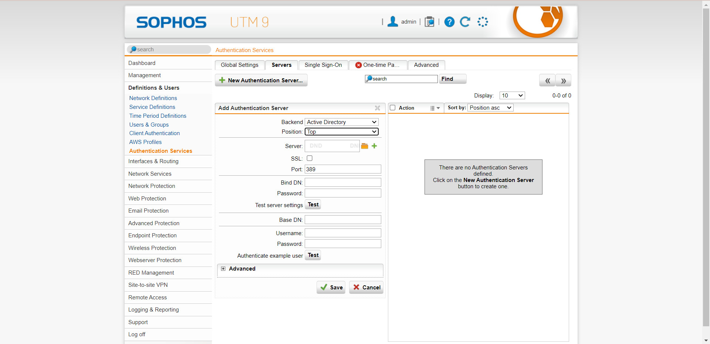

Hình 4. . Tích hợp Domain vào sophos UTM

**Bước 2: Nhập thông tin Domain Controller Server**

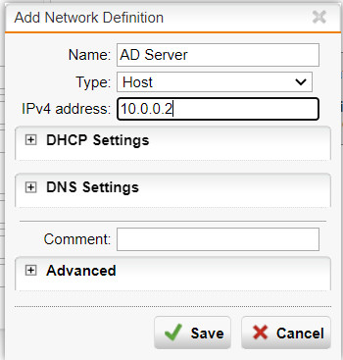

Hình 4. . Nhập thông tin Domain Controller

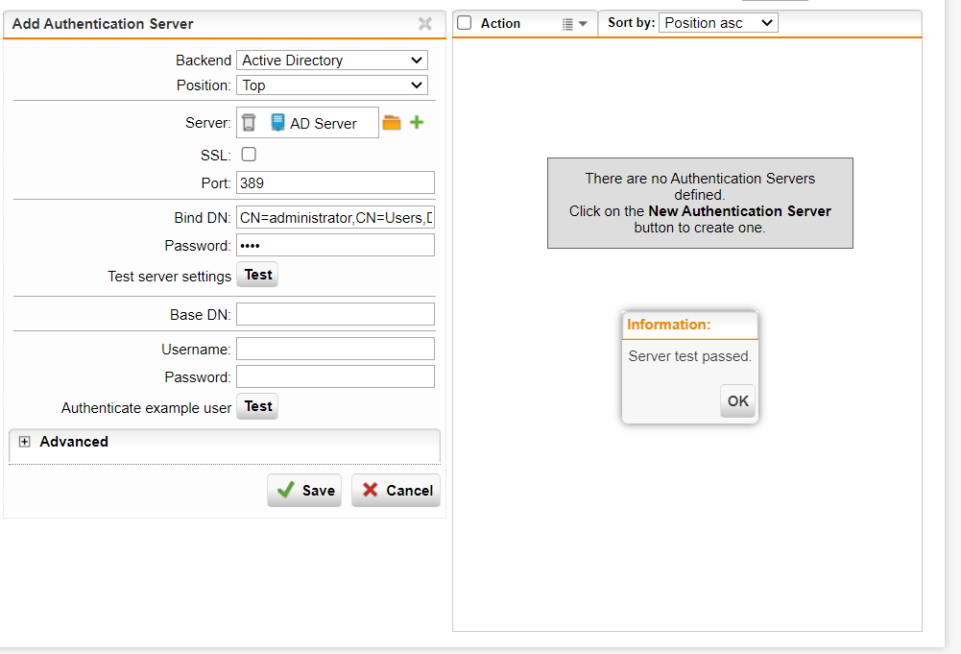

Hình 4. . Thiết lập Domain Controller

**Bước 3: Tạo 2 user mới trên Domain tại máy Domain Controller.**

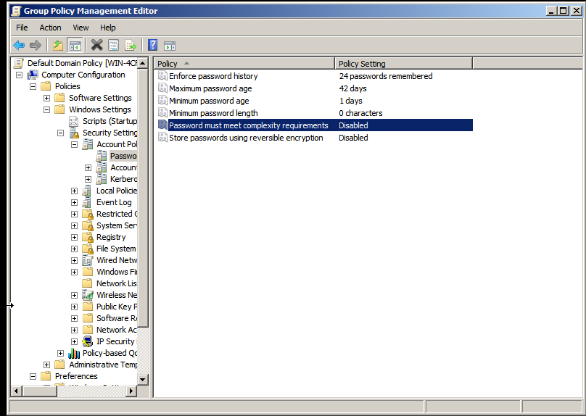

Hình 4. . Tạo 2 user mới tại máy Domain Controller

**Bước 4: Thiết lập Proxy Server cho domain. Tại Domain Controller:**

**Vào User Configuration > Windows Settings > Internet Explorer Maintenance >**

**Connection**

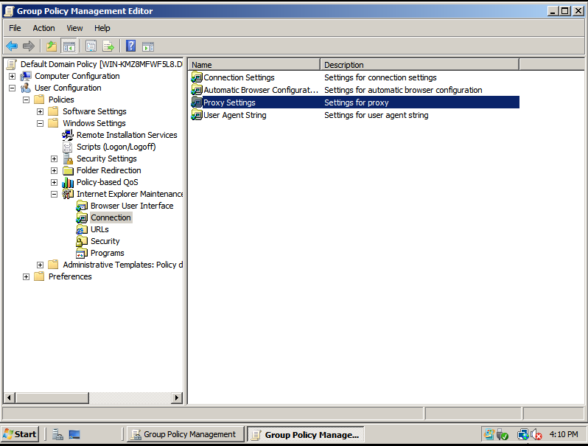

Hình 4. . Thiết lập Proxy Server tại Domain

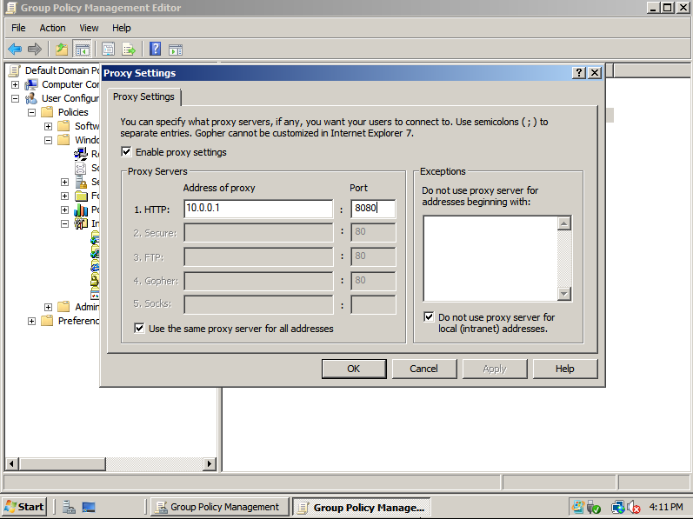

Hình 4. . Nhập ip cho proxy Server

Cập nhật lại Group Policy setting

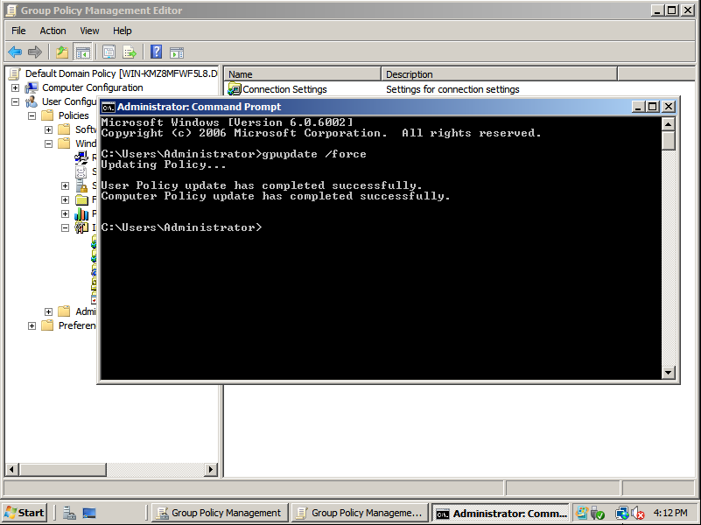

Hình 4. . Cập nhật lại Group Policy setting

**Bước 5: Tại WebAdmin của Firewall Sophos UTM, chọn Authentication**

**Services > chọn Tab Global Settings**

**Chọn Create users automatically và End-User Portal và Apply như sau**

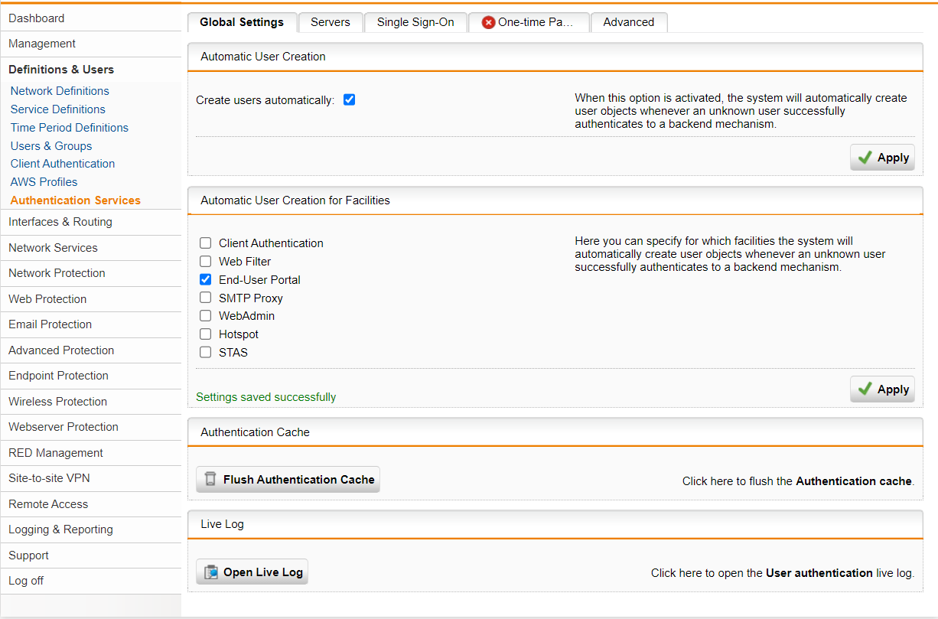

Hình 4. . Tạo users automatically

**Bước 6: Chọn Authentication Services > chọn Tab Advanced.**

**Tại phần Prefetch Directory Users > chọn**

**Tiếp theo chọn Users và kéo 2 user đã tạo ở bước 9 vào phần DND bên dưới.**

**Chọn Enable backend sync on login và nhấn Apply để áp dụng.**

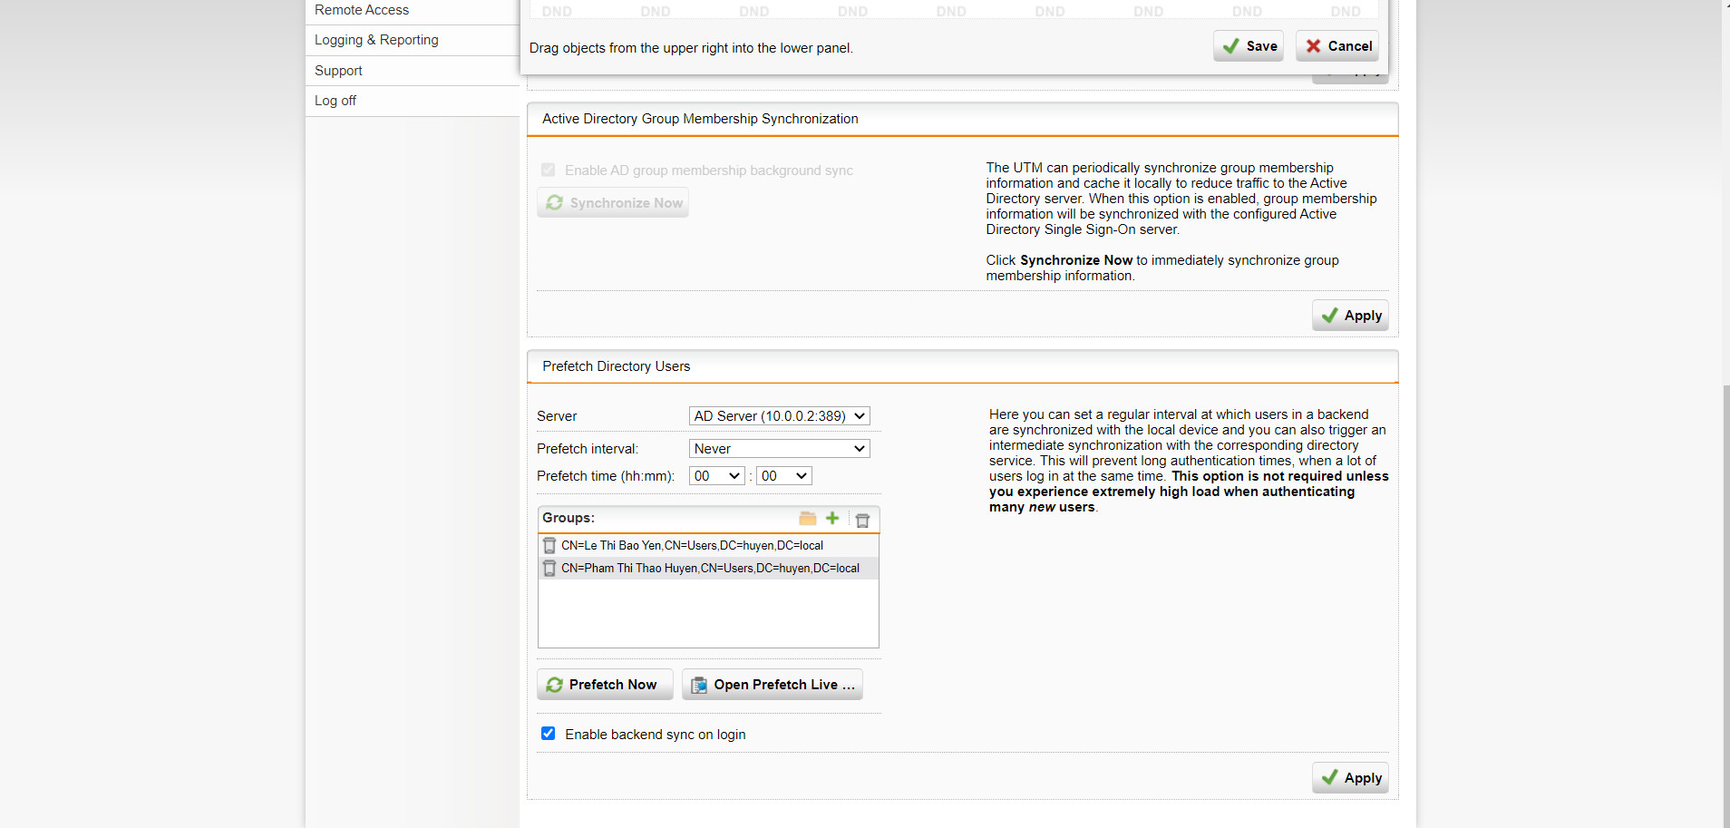

Hình 4. . Thiết lập 2 user với DND

**Bước 7: Kiểm tra lại tại Definitions & Users > Users & Groups**

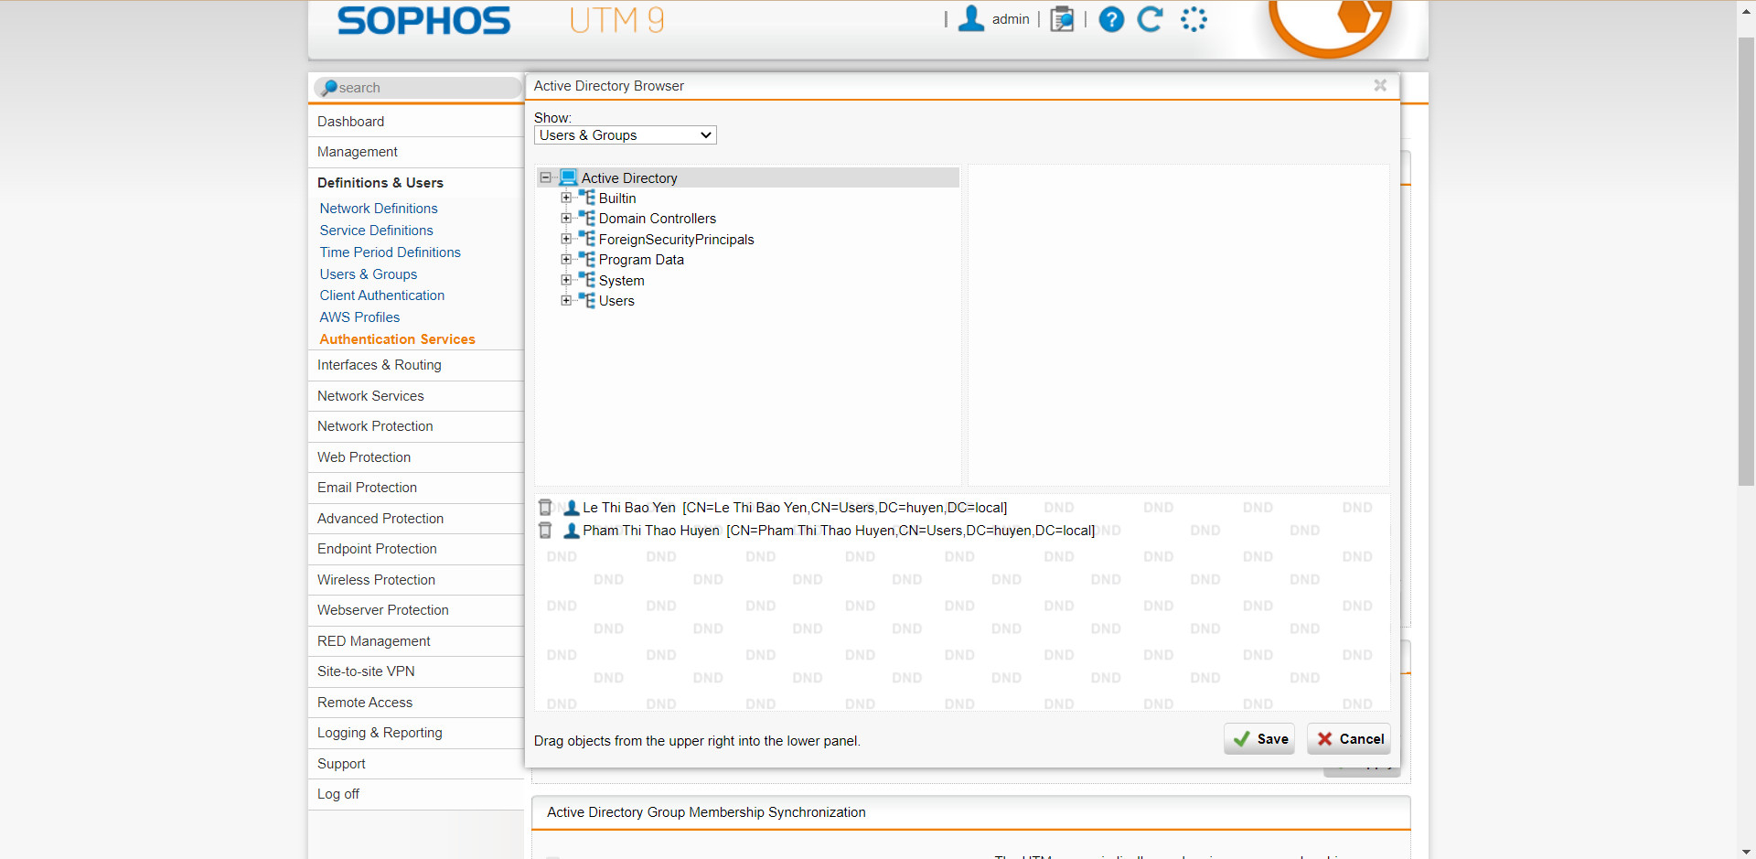

Hình 4. . Kiểm tra lại Definitions trong User và groups

**2. Thiết lập một số kịch bản quy định về chính sách với tài khoản tại Domain**

a) Kịch bản 1: Quản trị muốn cấm tài khoản nhân viên Nguyễn Thanh Tùng truy cập các trang web tìm kiếm việc làm (Job Search) khi sử dụng tài khoản được cấp trong domain.

Bước 1: Tại WebAdmin Firewall Sophos UTM, vào Web Protection > chọn Web

Filtering và bật bộ lọc này. Chọn Standard mode và nhấn Apply.

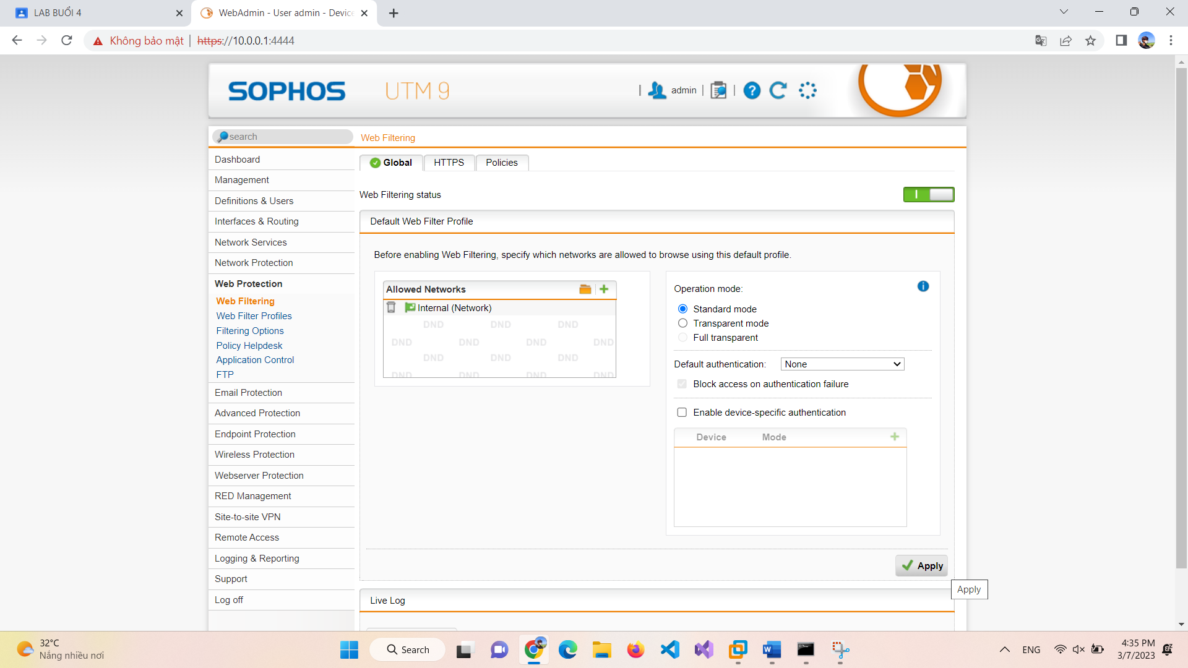

Hình 4. . Khởi độn bộ lọc tại web firewall Sophos UTM

**Bước 2: Để tạo quy tắc lọc web mới, vào Web Protection > Web Filter Profiles > Chọn New Filter Action...**

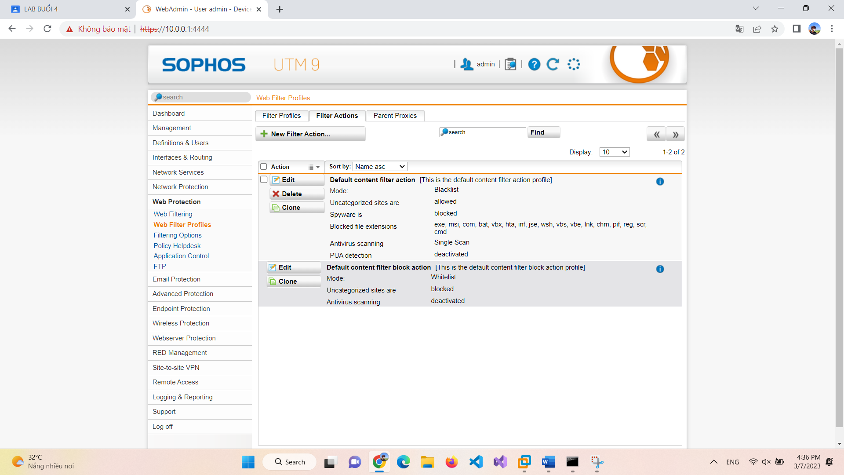

Hình 4. . Tạo quy tắc lọc web mới

**Bước 3: Thiết lập chính sách cấm truy cập các website tìm việc (Job Search)**

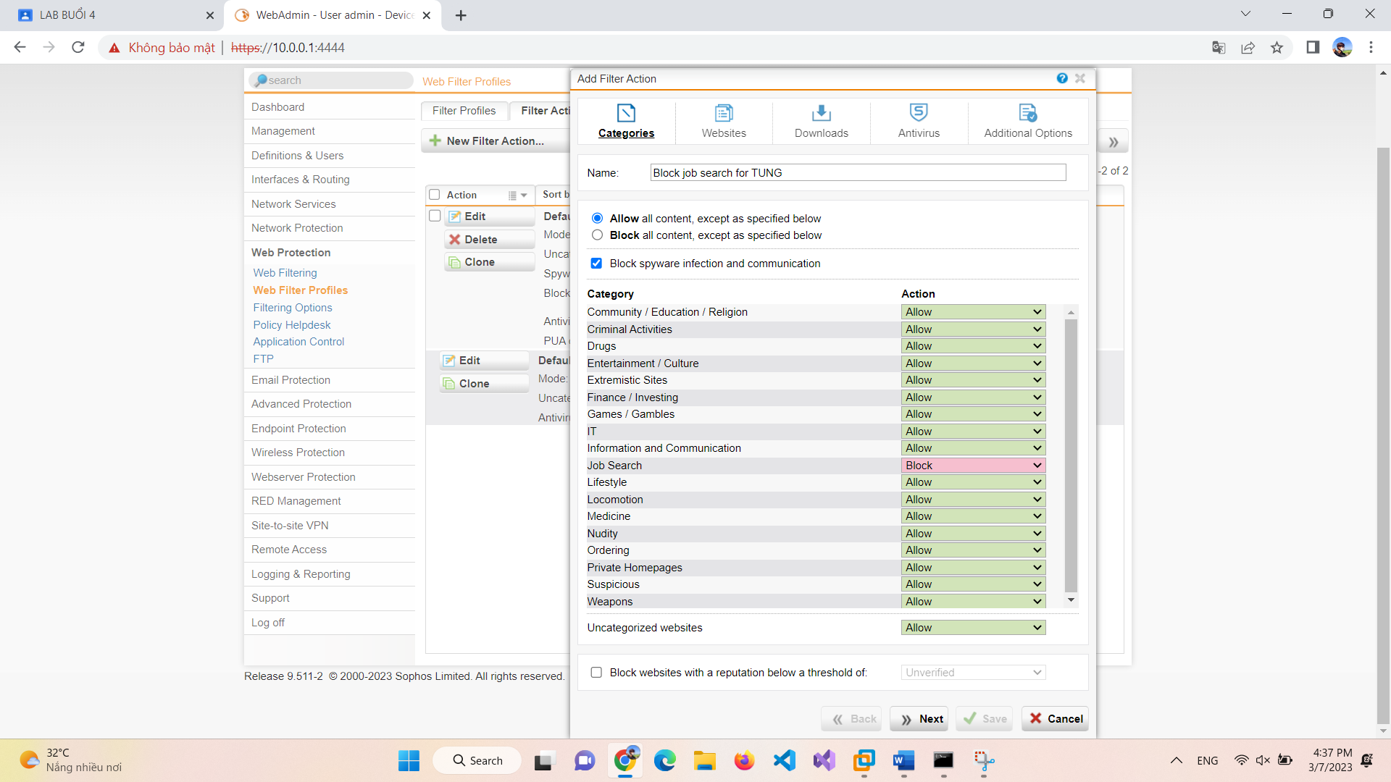

Hình 4. . Thiết lập chính sách cấm truy cập các website tìm việc

Kết quả:

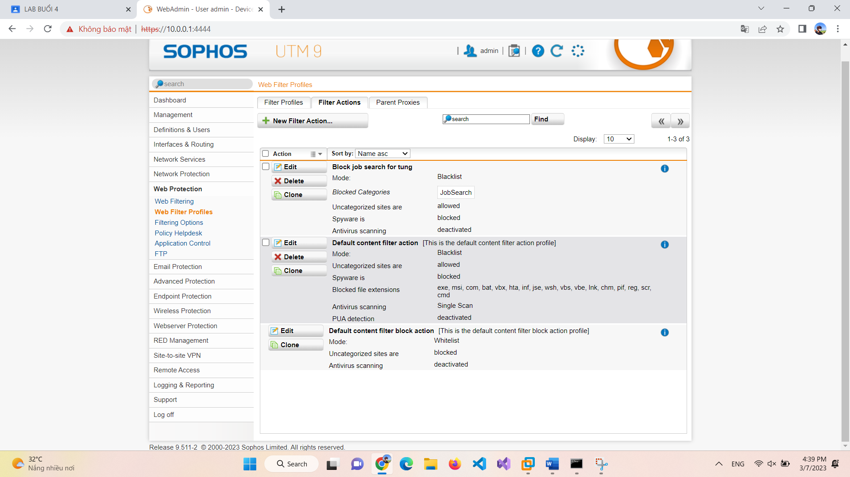

Hình 4. . kết quả sau khi thiết lập

* Vào Web Protection > chọn Web Filtering > Tại Tab Policies:
* Tạo 1 Policy mới và áp dụng cho user Huyen
* Tại máy Domain Controller, đăng nhập vào user a để kiểm tra (không đăng nhập được do chưa cấp quyền)
* Tại Group Policy Management > chỉnh sửa Default Domain Controller Policy và
* vào Computer Configuration > Windows Settings > Local Policies > User Rights Assigment > Thay đổi chính sách Allow log on locally

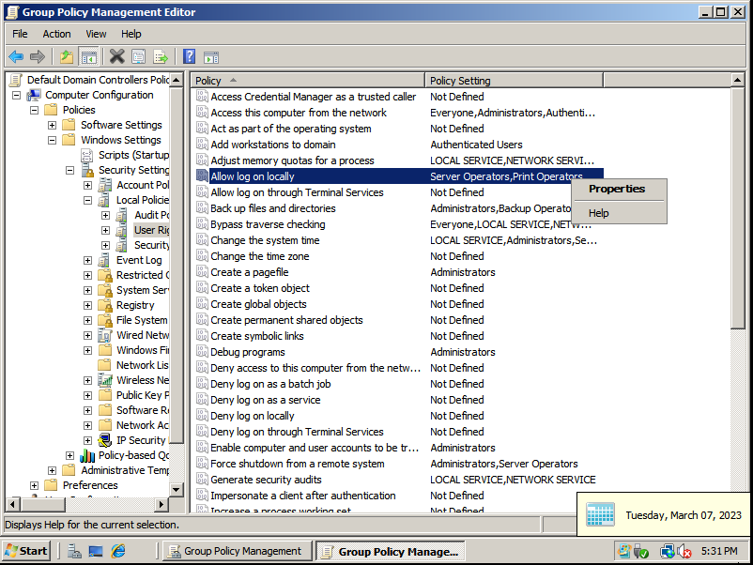

Hình 4. . Tạo mới policy user

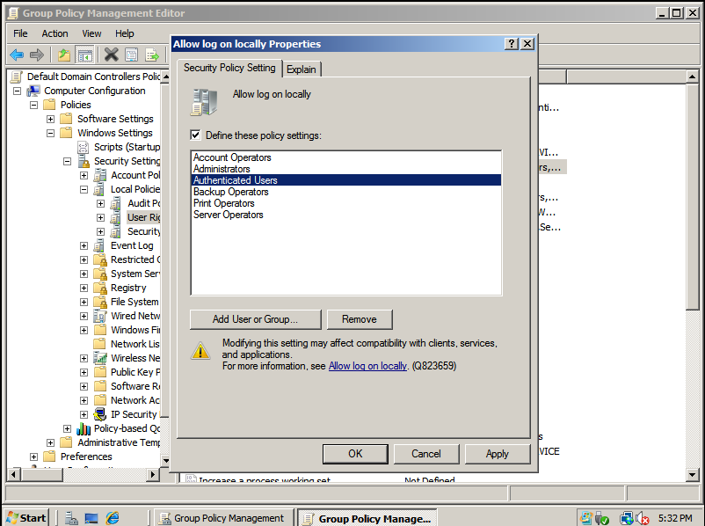

Hình 4. . Thiết lập policy setting

**Bước 4: Đăng nhập lại**

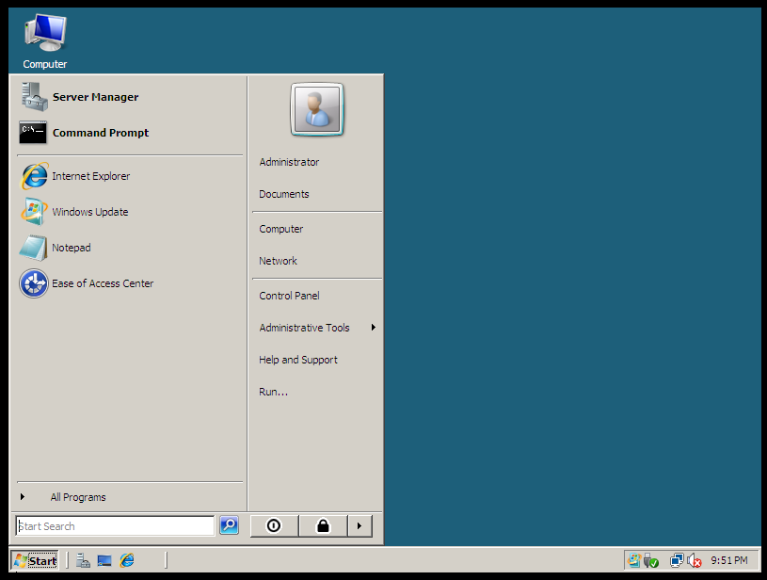

Hình 4. . Thực hiện đăng nhập lại

**Bước 5: Ping và truy cập vào thử trang Google.com**

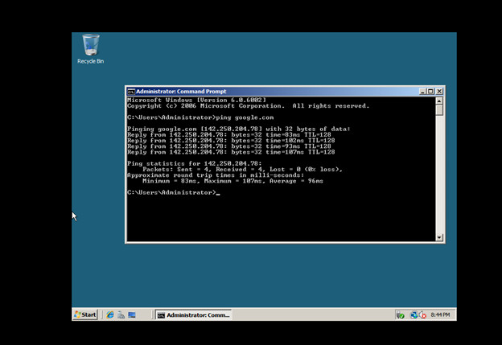

Hình 4. . Ping và truy cập Google.com

1. Lab 5 Tường lửa Sophos UTM xây dựng chính sách Web
   1. Thực hành

Bước 1: Thực hiện mở Sophos và mở trạng thái Default web Filter status

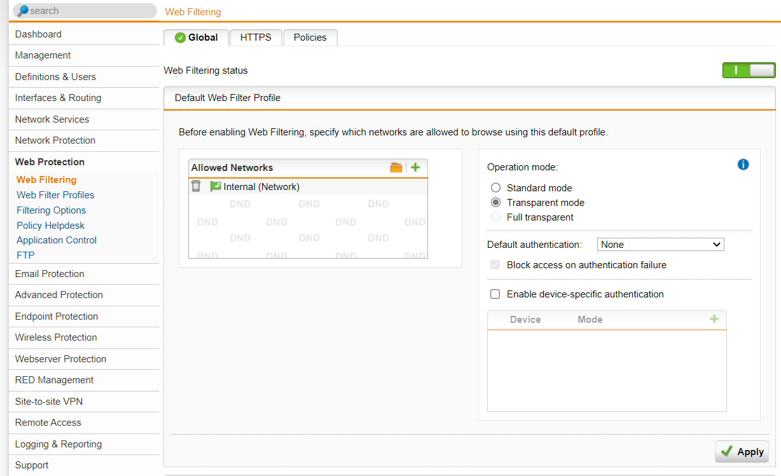

Hình 5. . Cấu hình Sohpos bước 1

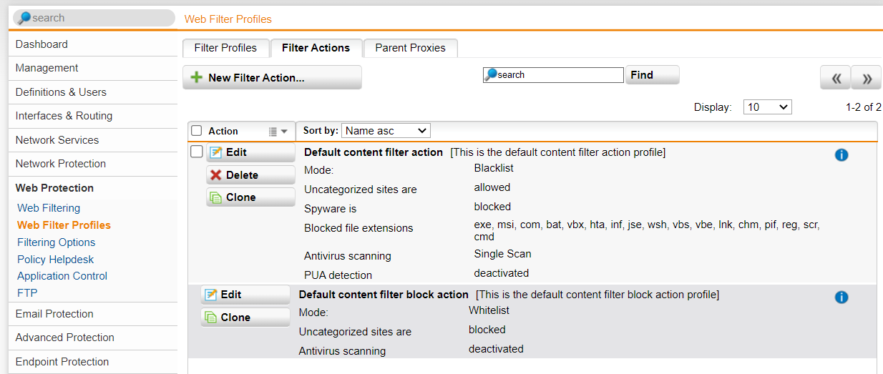

Hình 5. . Cấu hình Sophos bước 2

**Bước 2: Xây dựng bộ lọc tại Web Filter Profile > Tab Filter Actions > New Filter Action...**

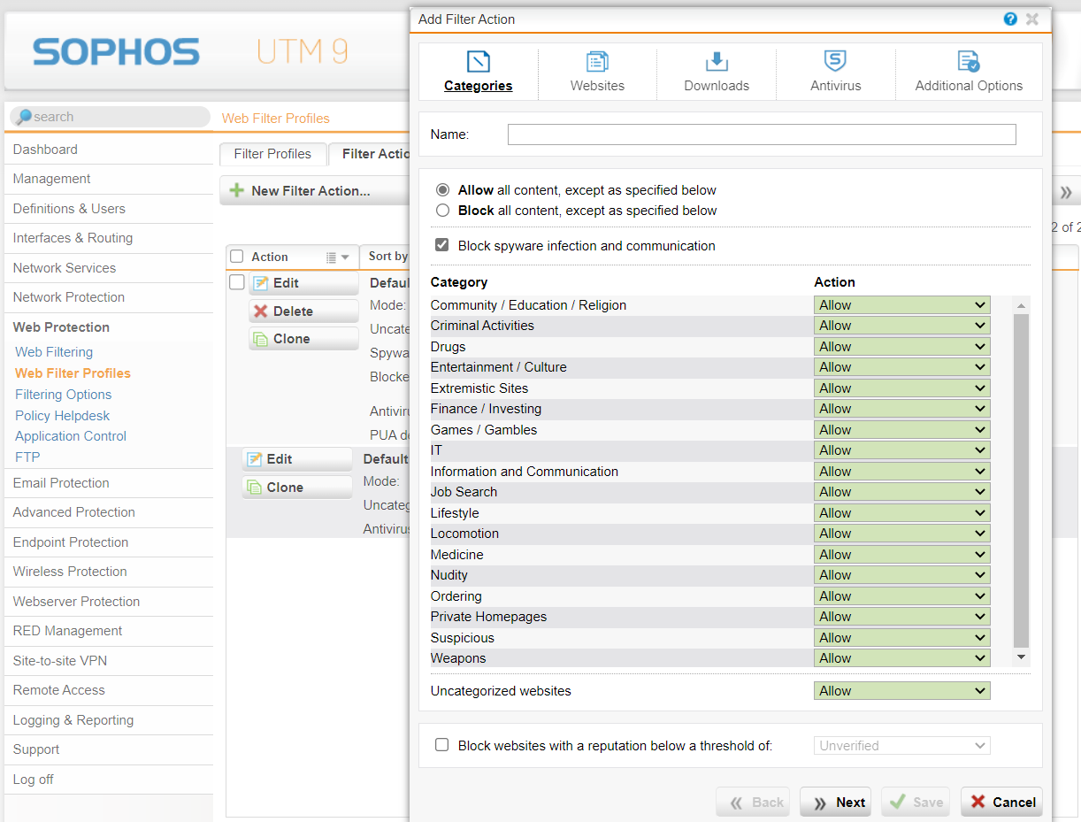

Hình 5. . Xây dựng bộ lọc Filter Profile

**Bước 3: Đặt tên Filter Action là Lab 5**

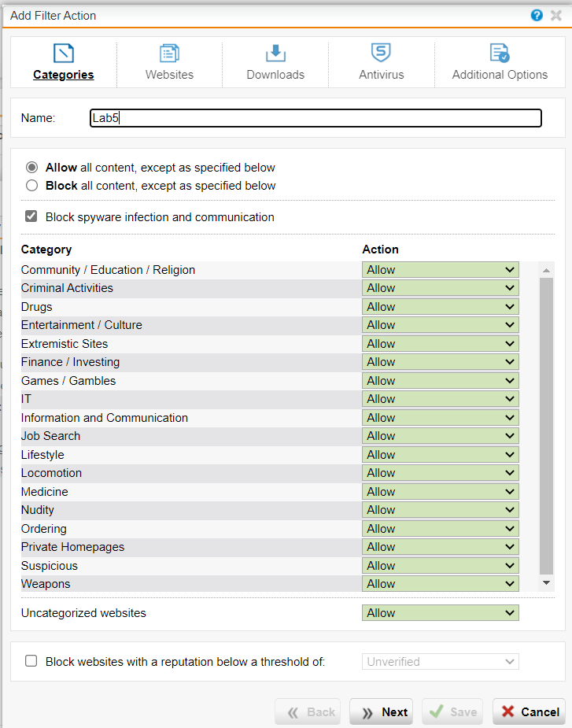

Hình 5. . Tạo bộ lộc

Chỉ cho phép toàn bộ người dùng sử dụng Internet để truy cập web, sử dụng email qua các giao thức SMTP, IMAP, POP3, chặn tất cả các dịch vụ khác.

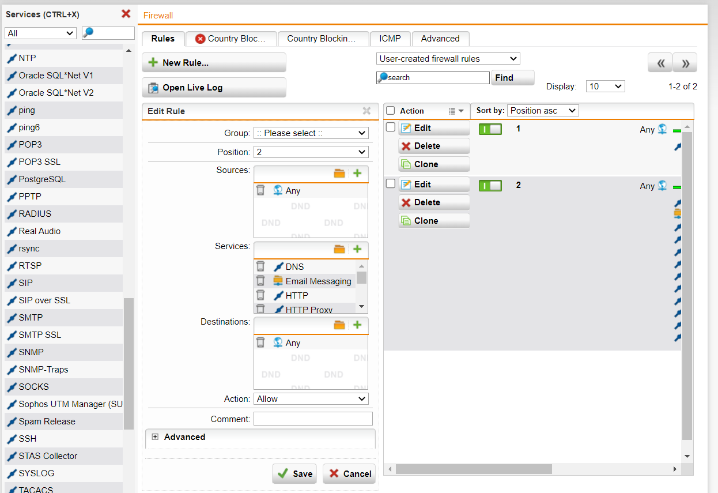

Hình 5. . Thiết lập ngăn chặn truy cập theo vùng

Chặn truy cập tất cả website từ Trung Quốc và toàn bộ khu vực Trung Đông (Iran, Iraq, Syria, …).

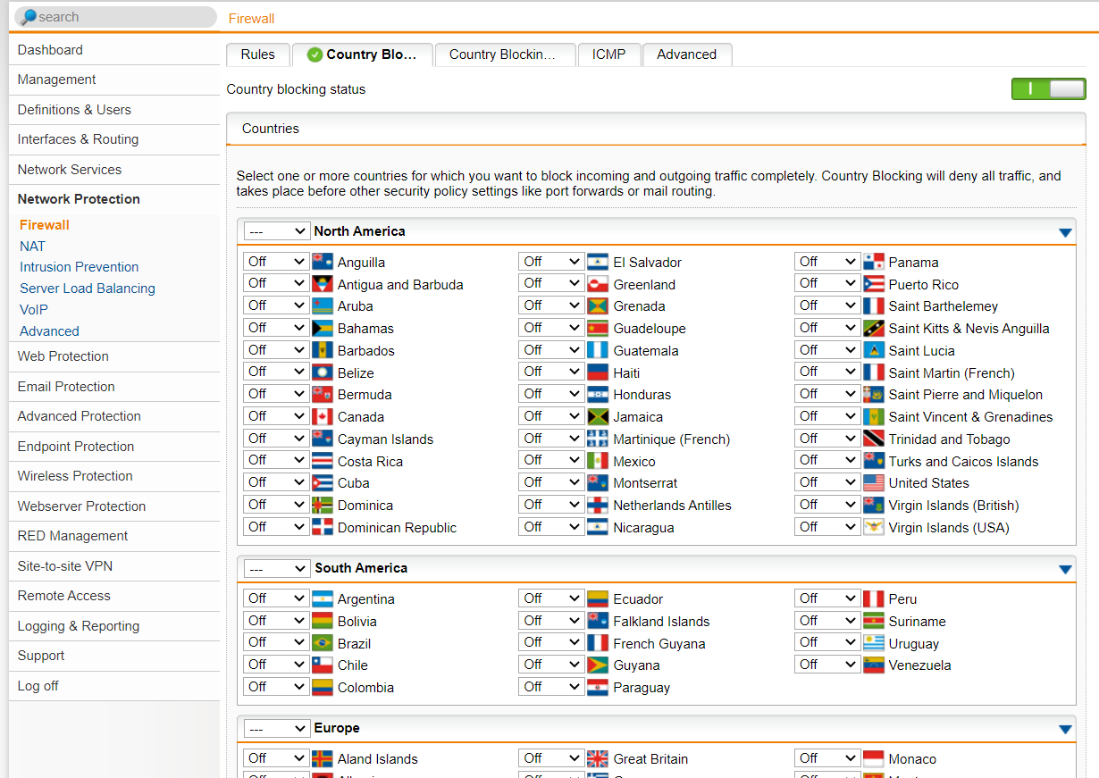

Hình 5. . Ngăn chặn truy cập theo vùng

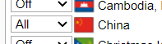

Hình 5. . khu vực thiết lập

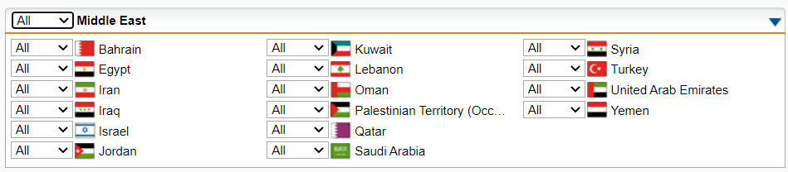

Hình 5. . danh sách vùng cấm

Cấm truy cập tất cả các website tìm kiếm việc làm, trong đó có một số website tìm kiếm việc làm tại TP.HCM.

**Bước 4: Tạo thêm Action Filter là block job Search Tp.hcm**

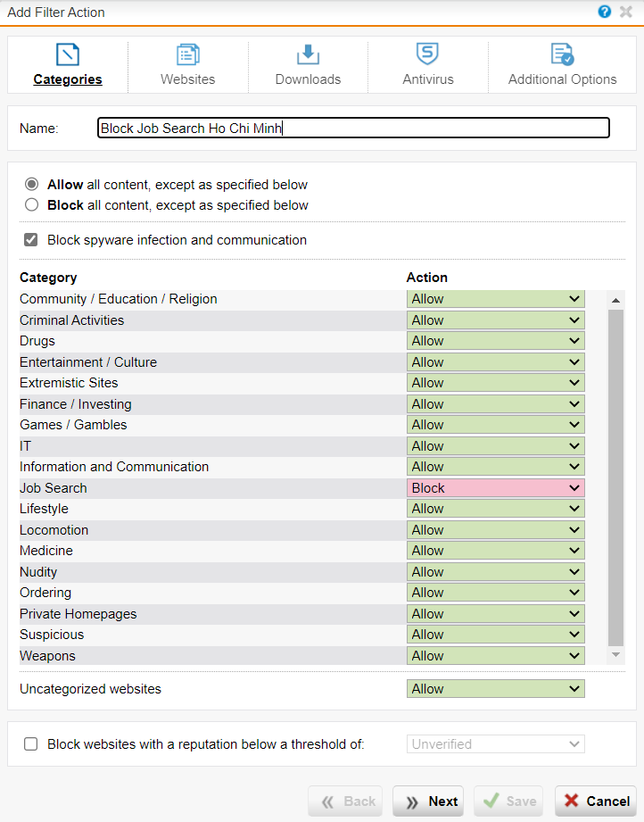

Hình 5. . Tạo bộ lọc chặn web

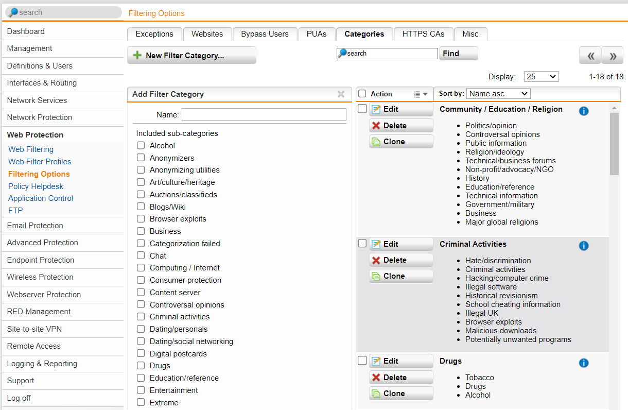

Hình 5. . Trạng thái thiếp lập

* Thiết lập cấm truy cập theo vùng và cài đặt một số trạng thái

**Bước 5: Thiết lập khóa Job search và đặt trạng thái warn cho vũ khí, tôn giáo, chính trị**

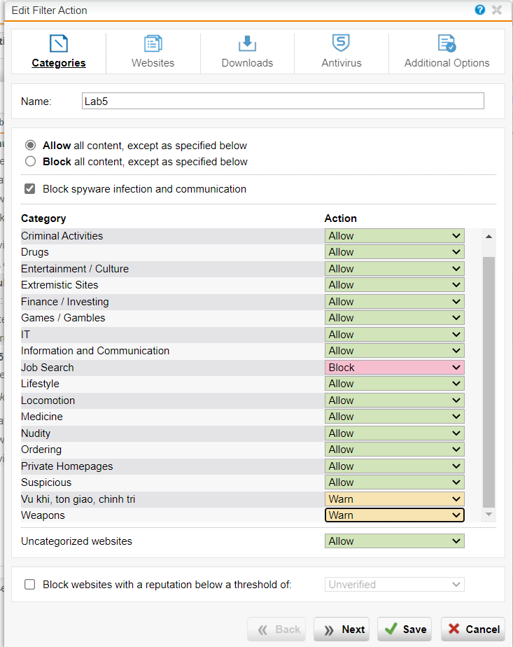

Hình 5. . Thiết lập tùy chọn ngăn chặn

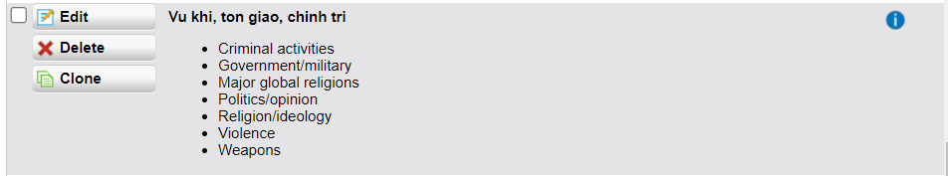

Hình 5. . Danh sách thuộc tính thiết lập

* Thiết lập các thông số như Criminal activities, Religionm Weapons,Major, Govements là các nội dung ngăn chặn

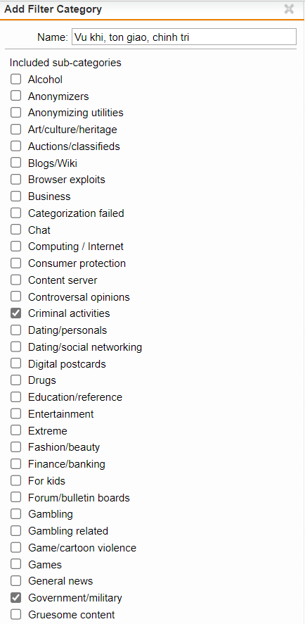

Hình 5. . Trạng thái tùy chọn

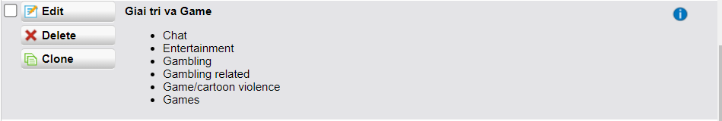

Hình 5. . Nội dung ngăn chặn

* Thiết lập khóa các nội dung như chat, entertainment Gambling, games,…

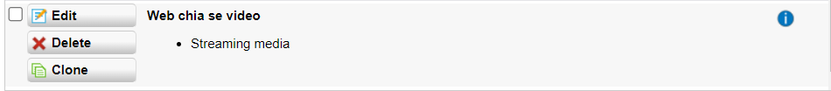

Hình 5. . Nội dung ngăn chặn của bộ lọc web chia sẻ video

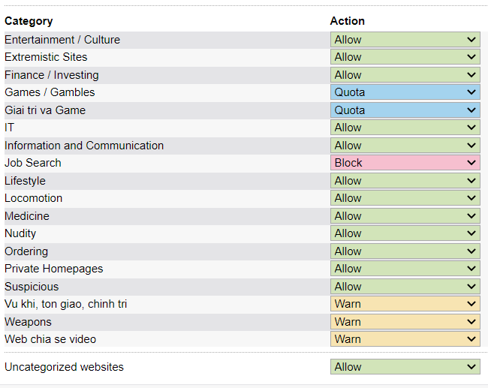

Hình 5. . danh mục bộ lọc

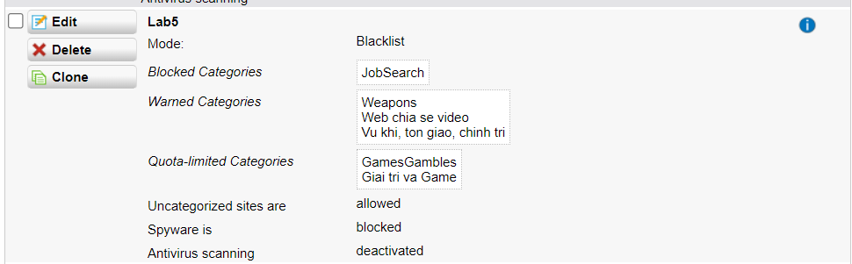

Hình 5. . Thông số ngăn chặn

Thông số ngăn chặn:

* Mode: Blacklist (danh sách đen)
* Blocked Categories: JoBSearch (Action filter)
* Wamed Categories: Danh mục nội dung từ khóa (Weapons, Web chia sẻ video, vũ khí ,tôn giáo, chính trị)

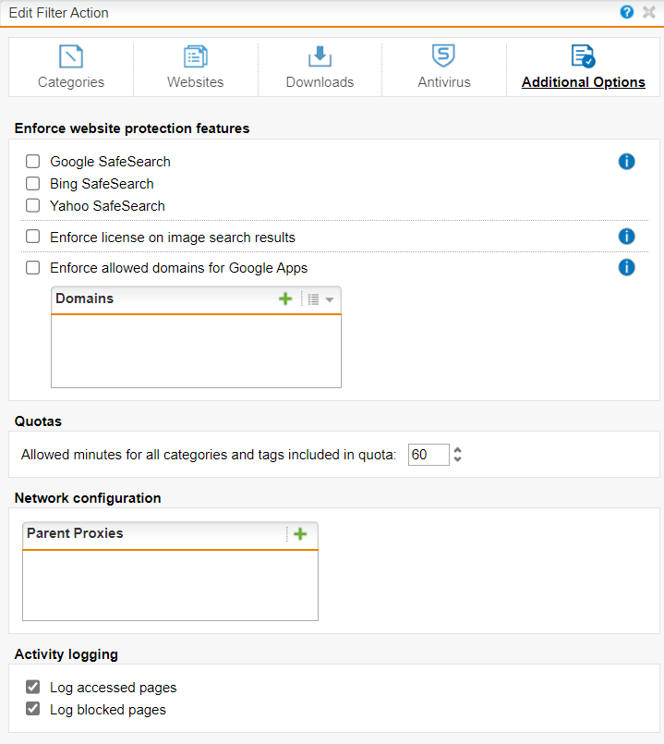

Hình 5. . Tùy chỉnh trạng thái cho bộ lộc

* Xem thông tin trong phần Additional Options

**Bước 6: tùy chỉnh danh sách backlist cấp tìm kiếm với Domain**

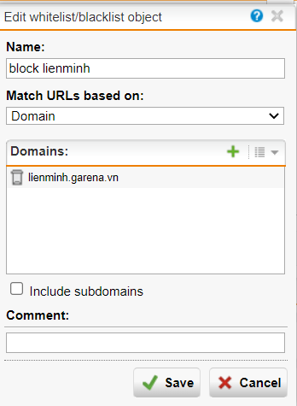

Hình 5. . Thiết lập Domain

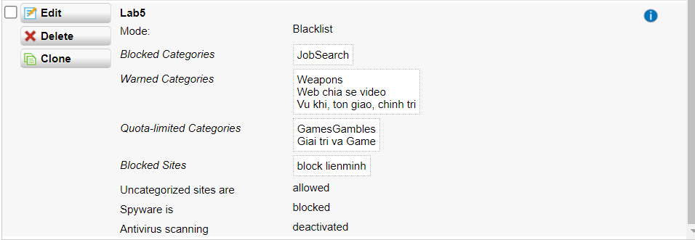

Hình 5. . Trng thái thiết lập của bộ lọc lab5

* Quét virus khi download tập tin.

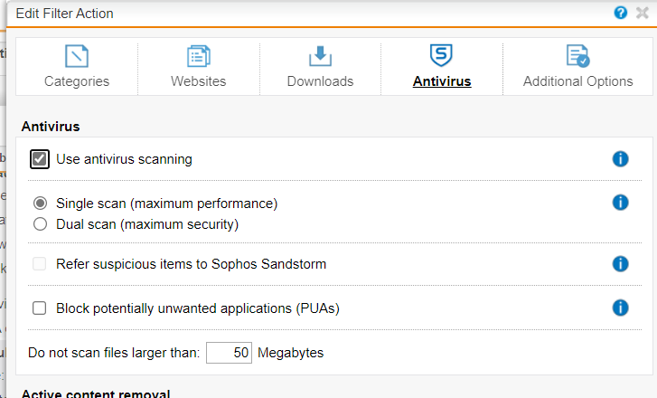

Hình 5. . Thiết lập bô lọc quyét virus khi tải xuống

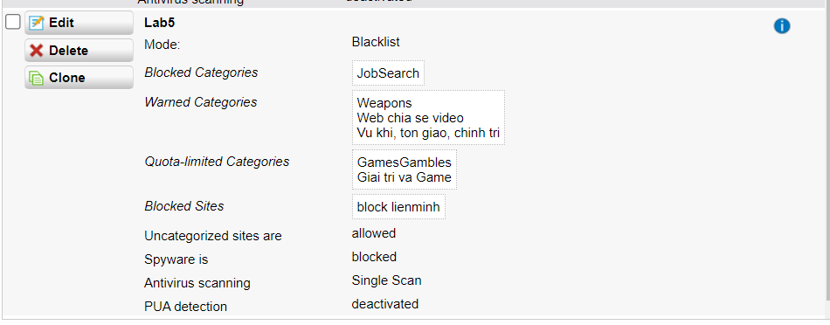

Hình 5. . Trạng thái thiết lập của bộ lọc quyet1 virus

* Không cho download các file lớn hơn 100MB.

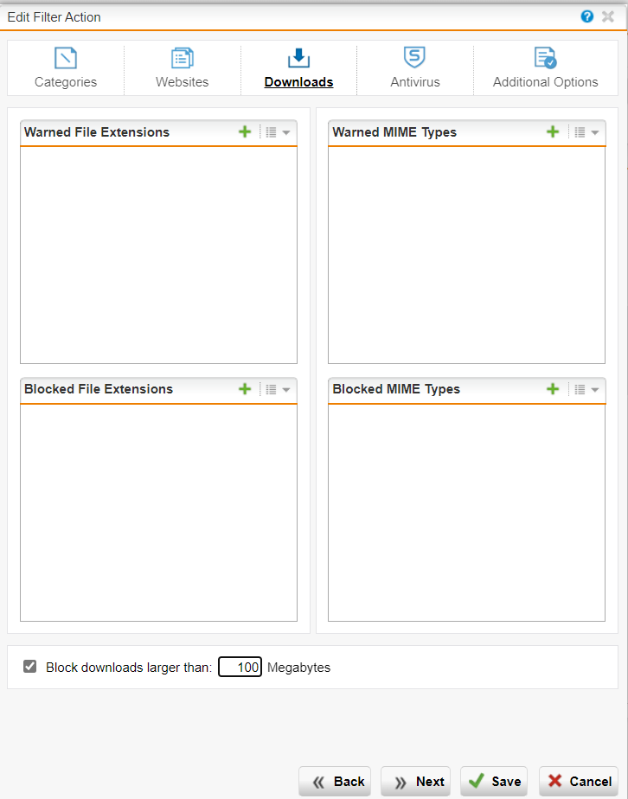

Hình 5. . Thiết lập cho bộ lọc tải file giới hạn

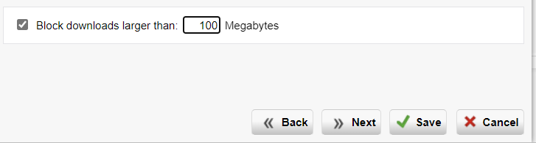

Hình 5. . giới hạn file tải là 100mb

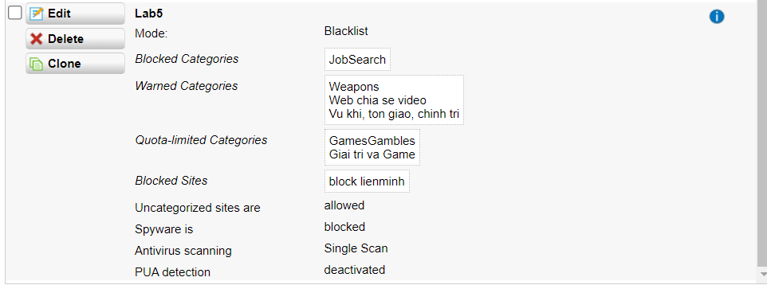

Hình 5. . Trạng thái thiết lập của giới hạn file tải

* Khi truy cập vào website bị chặn thì có thể mở khóa trực tiếp để bỏ chặn website đó với tài khoản manager / 12345 (thiết lập tại Sophos Firewall – xem kết quả minh họa).

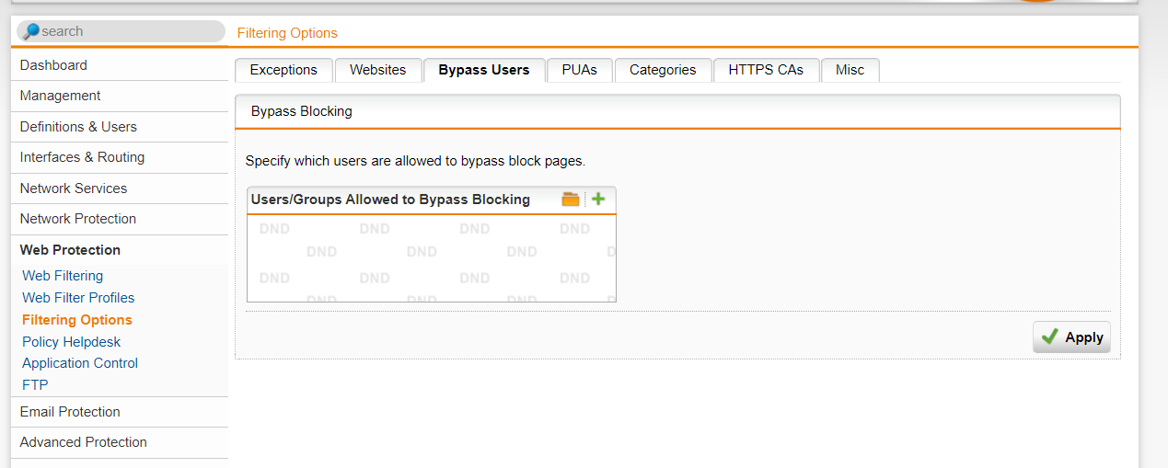

Hình 5. . Thực hiện bỏ chặn với quyền quản lý

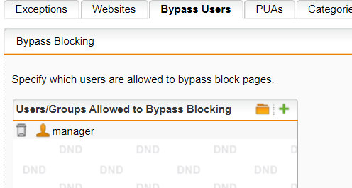

Hình 5. . Bỏ chặn với rule manager

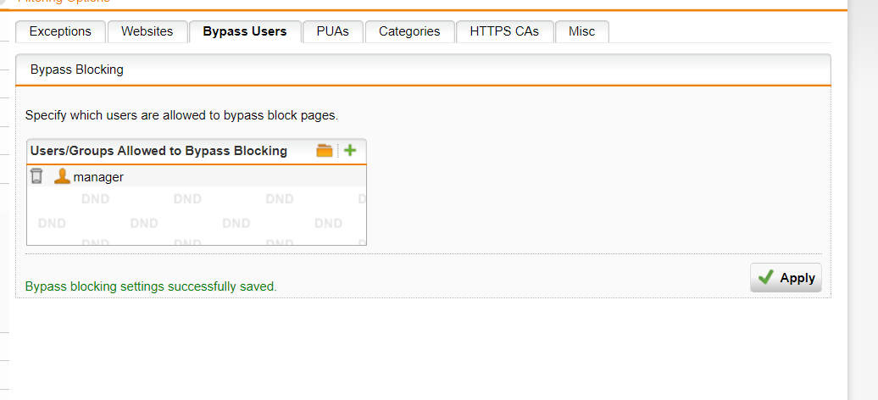

Hình 5. . Thiết lập với quyền manager

* Kết quả thực hiện:

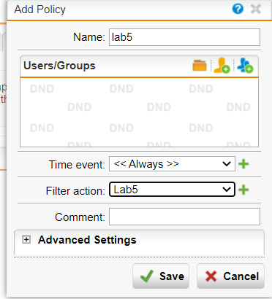

Hình 5. . thêm policy lab5

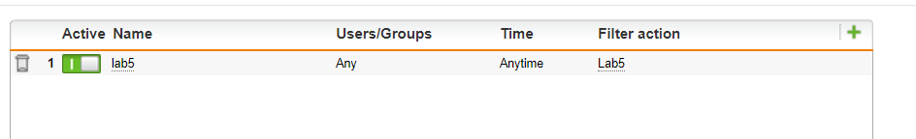

Hình 5. . mở trạng thái lab5

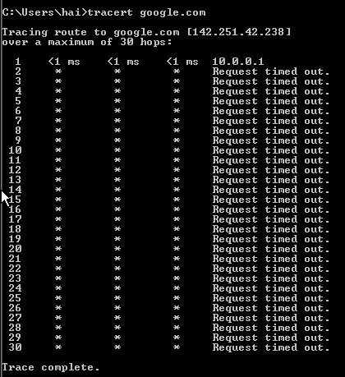

Hình 5. . kết nối tới google.com trong cmd

* Chỉ cho phép toàn bộ người dùng sử dụng Internet để truy cập web, sử dụng email qua các giao thức SMTP, IMAP, POP3, chặn tất cả các dịch vụ khác.

1. **Chặn truy cập tất cả website từ Trung Quốc và toàn bộ khu vực Trung Đông (Iran, Iraq, Syria, …).**

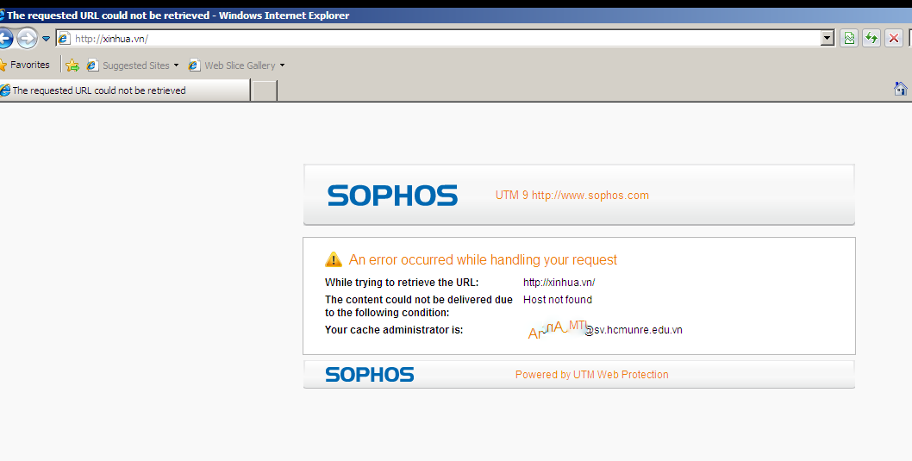

Hình 5. . Kết quà ngặn chặn truy cập các khu vực

1. **Cấm truy cập tất cả các website tìm kiếm việc làm, trong đó có một số website tìm kiếm việc làm tại TP.HCM.**



Hình 5. . Kết quả ngăn chặn truy cập với các web tìm kiếm việc làm



Hình 5. . Truy cập web xinhua.vn

1. **Cảnh báo khi truy cập các website về vũ khí, chính trị - tôn giáo. Không cảnh báo với các website giáo dục.**



Hình 5. .Kết quả truy cập các web vũ khí chính trị tôn giáo



Hình 5. . Kết quả truy cập các web chính trị tôn giáo, vũ khí

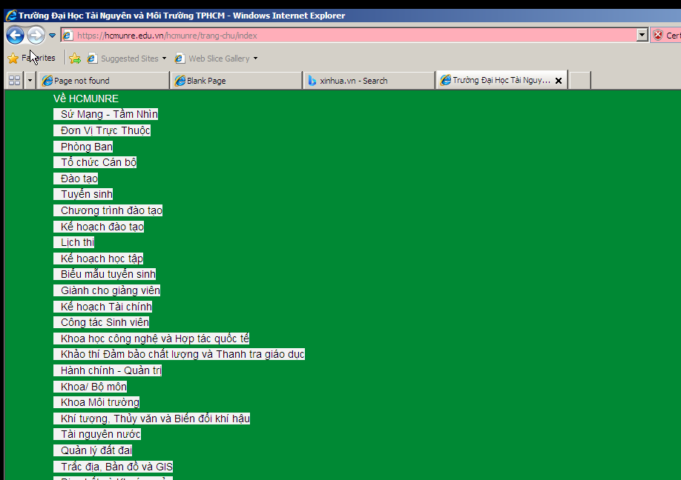

Hình 5. . Truy Cập web trường đại học

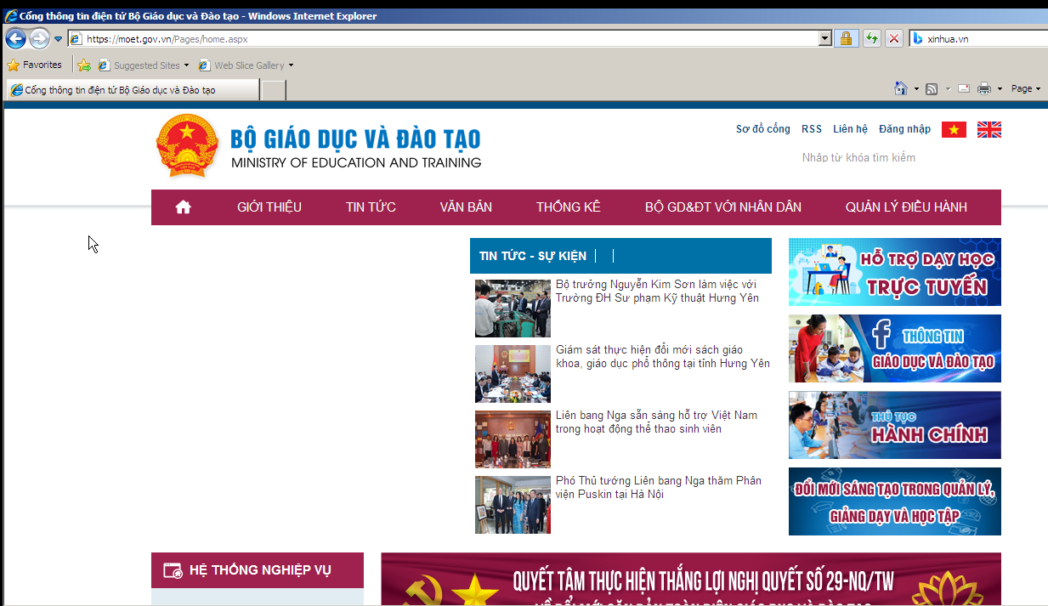

Hình 5. . Truy cập website bộ giáo dục

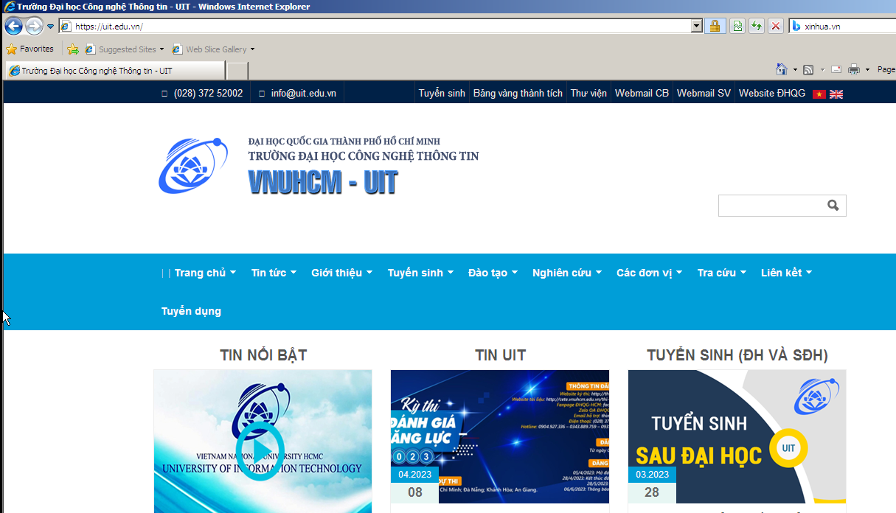

Hình 5. . Truy cập website VNUHCM-UIT

1. **Giới hạn truy cập các website Giải trí và Game trong tối đa 60 phút, riêng đối với các website giải trí dạng chia sẻ video như Youtube.com, vimeo.com (Streaming Media) thì chỉ cảnh báo khi truy cập. Cấm hẳn truy cập website lienminh.garena.vn**



Hình 5. . kết quả ngăn chặn thành công các website

1. **Quét virus khi download tập tin.**

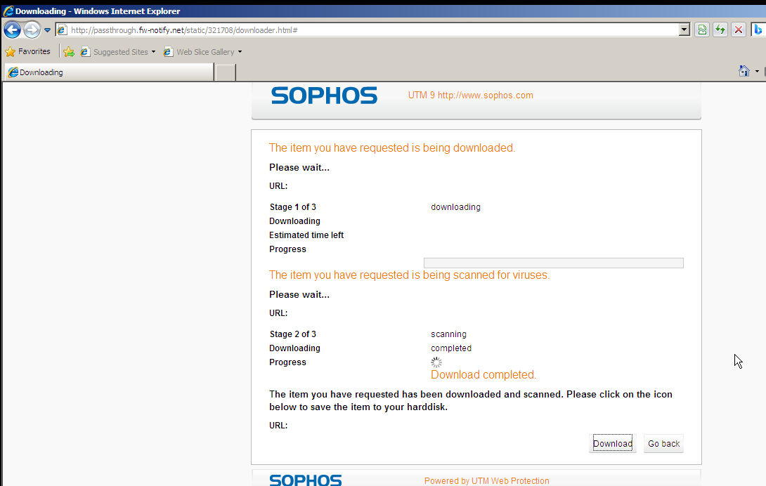

Hình 5. . Kết quả quyét virus khi tải về

1. **Không cho download các file lớn hơn 100MB.**



Hình 5. . Kết quả hạn chế không cho tải file lớn hơn 100mb



Hình 5. . Kết quả ngăn chặn thành công

1. Lab 6 tường lửa Sophos UTM chính sách ứng dụng
   1. Thực hành

**Bước 1: mở sophos đã cài đặt và thiết lập từ Lab trước và tiến hành thiết lập**

* Trong Sophos UTM, việc xây dựng các quy tắc kiểm soát các ứng dụng mạng được
* thực hiện trong Web Protection > Application Control

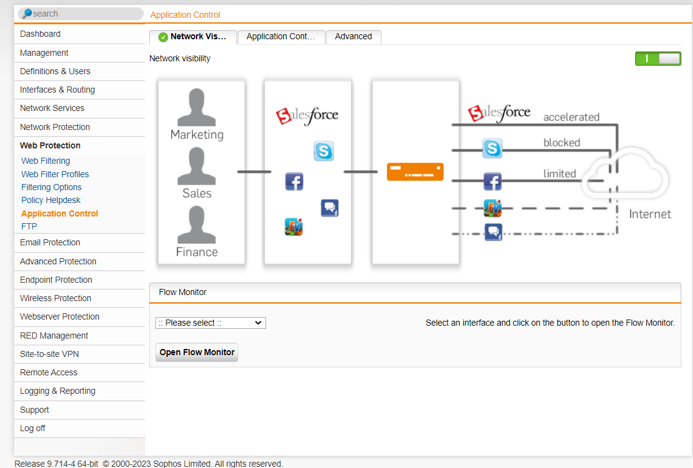

Hình 6. . . Mở sophos và thực hiện thiết lập

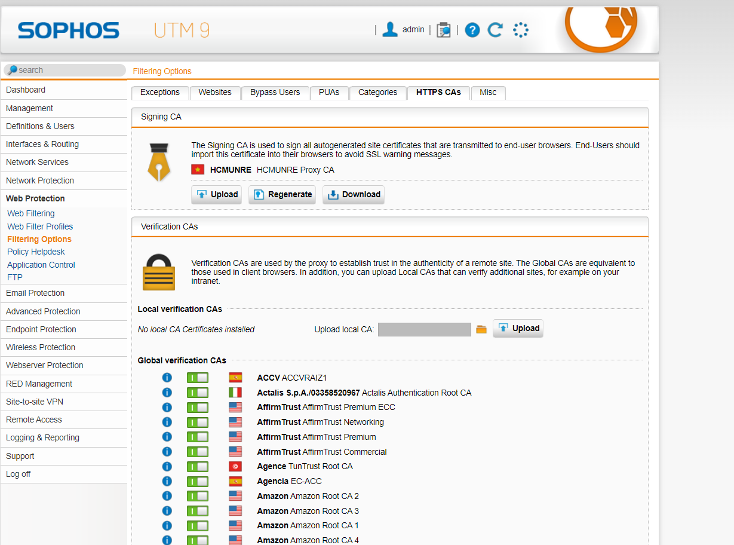

Hình 6. . thiết lập sophos

**Bước 2: thực hiện tải file Http_proxy_signing_ca.p12**

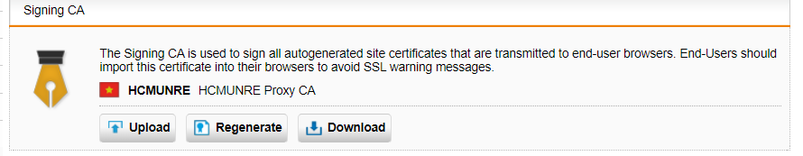

Hình 6. . Tải file cài đặt

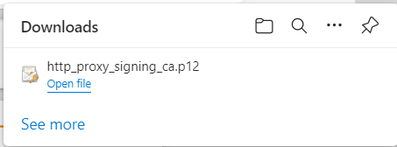

Hình 6. . Tải thành công

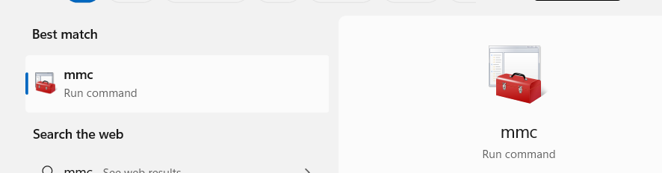

Hình 6. . Chạy mmc trên windows



Hình 6. . Chọn computer account

* Ứng dụng MMC (Microsoft Management Console) là một công cụ quản lý hệ thống trong các phiên bản Windows. Nó cung cấp một giao diện đồ họa để quản lý các snap-in (các thành phần quản lý) và các thành phần quản lý khác nhau trên máy tính.
* Để mở ứng dụng MMC trên Windows, bạn có thể thực hiện các bước sau:
* Nhấn phím Windows + R trên bàn phím để mở hộp thoại "Run".
* Gõ "mmc" vào ô Run và nhấn Enter hoặc nhấn OK. Sẽ mở ra cửa sổ MMC (Microsoft Management Console) trống.
* Để thêm các snap-in và quản lý các thành phần khác nhau, bạn có thể thực hiện các bước sau:
* Nhấp vào menu "File" trong cửa sổ MMC và chọn "Add/Remove Snap-in" hoặc nhấn tổ hợp phím Ctrl + M.
* Trong hộp thoại "Add or Remove Snap-ins", bạn có thể chọn các snap-in từ danh sách bên trái hoặc nhấp vào nút "Add" để tìm và chọn snap-in cụ thể.
* Sau khi chọn snap-in, nhấp vào "OK" để thêm nó vào cửa sổ MMC.
* Tiếp theo, bạn có thể tùy chỉnh và cấu hình các snap-in trong cửa sổ MMC theo nhu cầu của bạn.
* Khi hoàn tất, bạn có thể lưu cấu hình của MMC bằng cách nhấp vào menu "File" và chọn "Save" hoặc "Save As" để lưu tệp cấu hình .msc trên máy tính của bạn.

**Bước 3: Thiết lập mmc**



Hình 6. . Thiết lập mmc

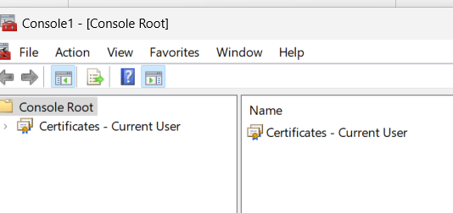

Hình 6. . Tạo và mở mmc console

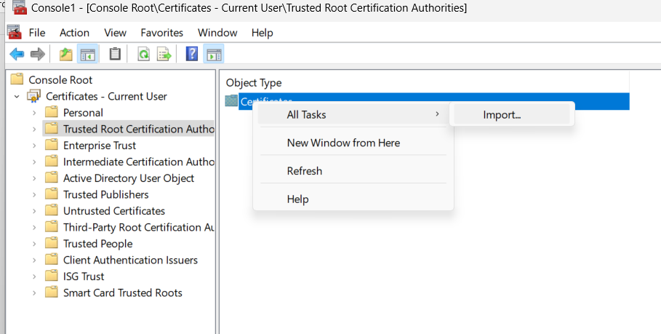

Hình 6. thêm cấu hình

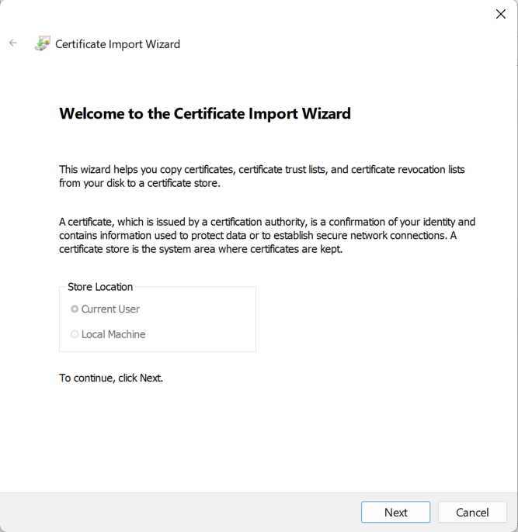

Hình 6. . Thông báo thiết lập mmc thành công

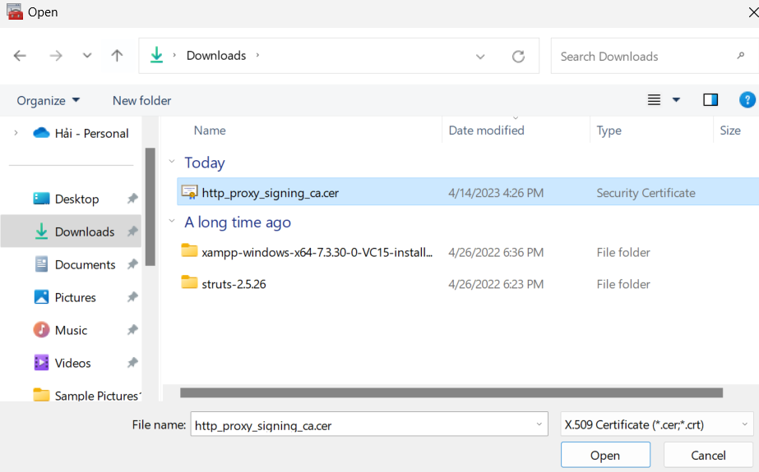

Hình 6. .Chọn file vừa tải

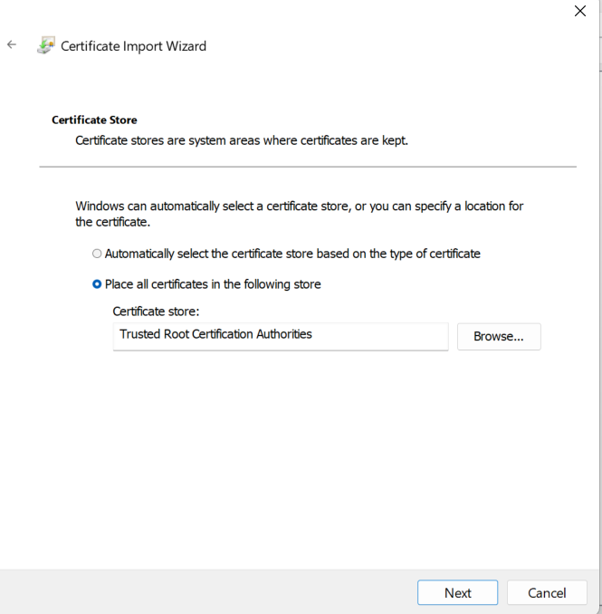

Hình 6. . Tiến hành cài đặt

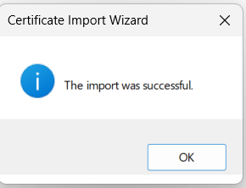

Hình 6. . Thông báo import thành công

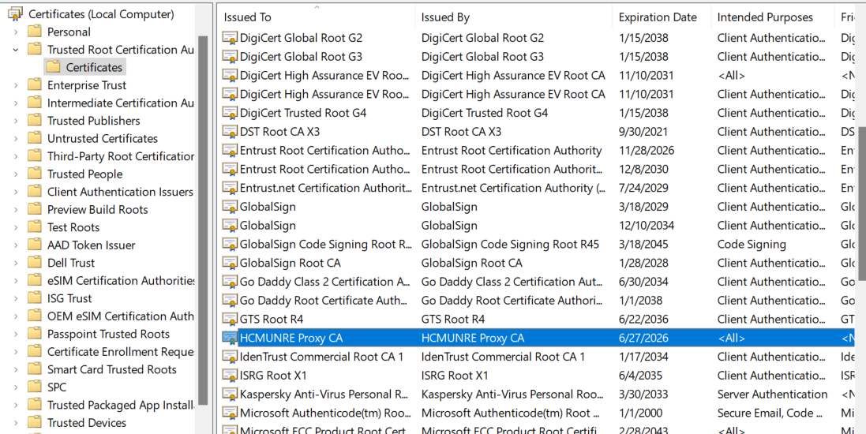

Hình 6. . Chọn hcmunre proxy CA

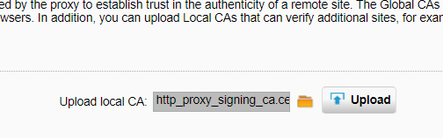

Hình 6. . FILE Vửa tải

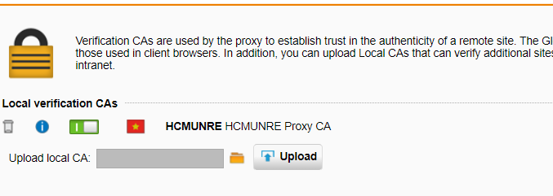

Hình 6. . Kiềm tra trạng thái

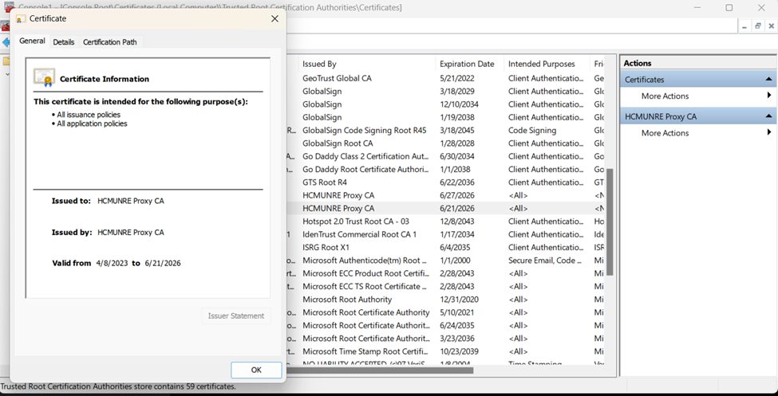

Hình 6. . Tùy chỉnh cài đặt



Hình 6. . chọn danh mục tùy chọn

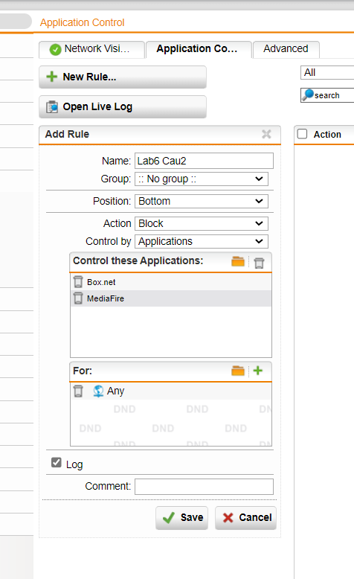

Hình 6. . Thêm luật trong application control

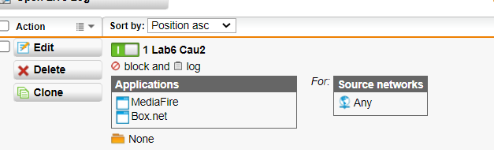

Hình 6. . Thêm thành công 2 ứng dụng

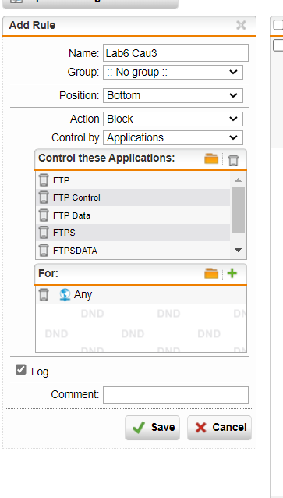

Hình 6. . Thêm rule và điều chỉnh thông tin

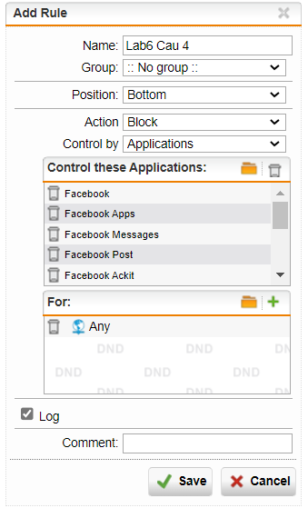

Hình 6. . Thiết lập 1

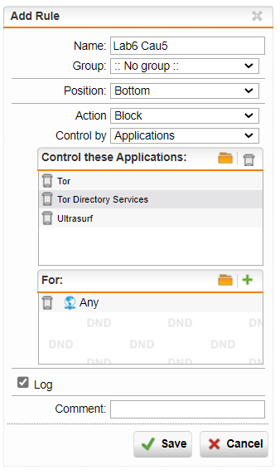

Hình 6. . Thiết lập 2

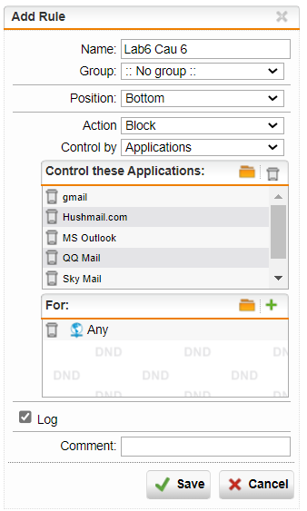

Hình 6. . Thiết lập 3

**Kiểm tra kết quả:**

Khi vào các website có https trên Internet Explorer không còn xảy ra tình trạng bị cảnh

báo HTTPS, nhưng do Internet Explorer đã cũ nên ko thể hiển thị trang web.



Hình 6. . Kết quả thực hiện

Không thể truy cập vào trang http thông thường.

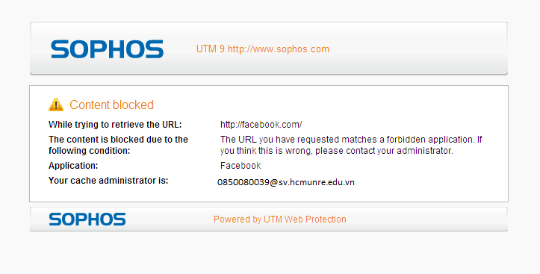

Hình 6. . Hạn chế truy cập 1

Không thể truy cập các website chia sẻ file như Mediafire, Dropbox, …



Hình 6. . Hạn chế truy cập 2



Hình 6. . Kết quả thử nghiệm truy cập 1

Thử nghiệm khi truy cập và sử dụng với các Mạng xã hội phổ biến.



Hình 6. . Kết quả thử nghiệm truy cập 2

Kiểm tra kết quả khi truy cập gmail.com; mail.uit.edu.vn; ctmail.vnu.edu.vn



Hình 6. . Kết quả thử nghiệm truy cập 3

* Mail.uit.edu.vn đã bị chặn.



Hình 6. . Chặn thành công 1



Hình 6. . Chặn thành công 2

1. LAB 7 LOCAL DNS ATTACK LAB
   1. Thực hành

**Môi trường:**

* Máy ảo Vmware Ubuntu 22.04.2 làm DNS server
* Máy ảo Vmware Ubuntu 22.04.2 làm User
* Máy ảo Vmware Ubantu 22.04.2 làm Attacker

**Thiết lập IP tĩnh cho cả 3 máy**

* DNS server: 192.168.0.10/24
* User: 192.168.0.100/24
* Attacker: 192.168.0.200/24

**Bước 1: Trước tiên, cần thiết lập vùng mạng NAT trước, vì có thể máy ảo không thuộc lớp mạng 192.168.0.0/24.**

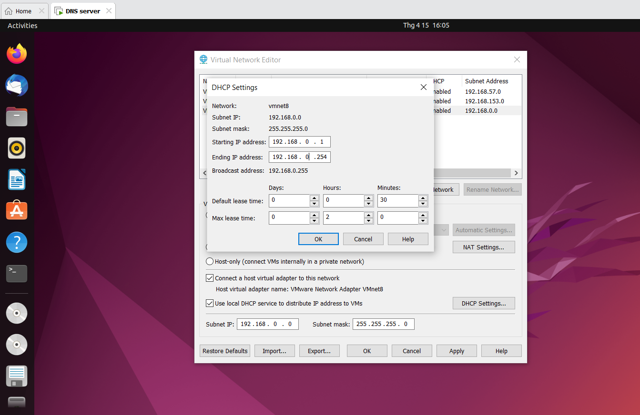

Hình 7. . Thiết lập vùng mạng

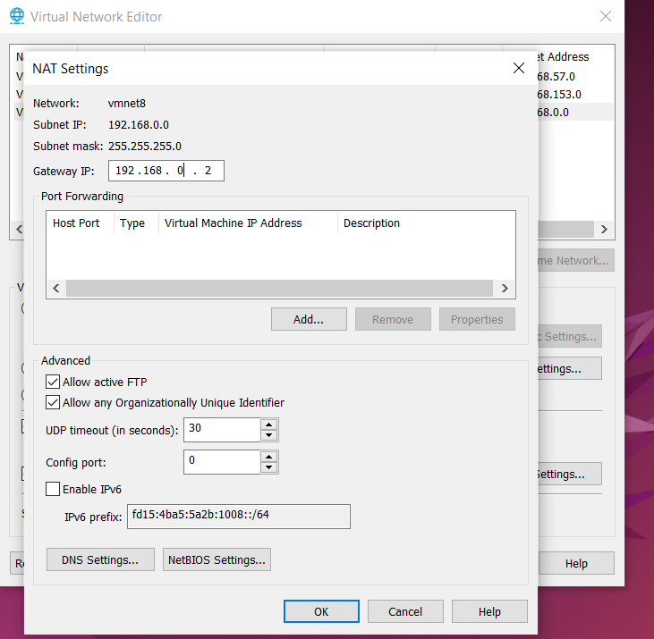

Hình 7. . Thiết lập vùng ip

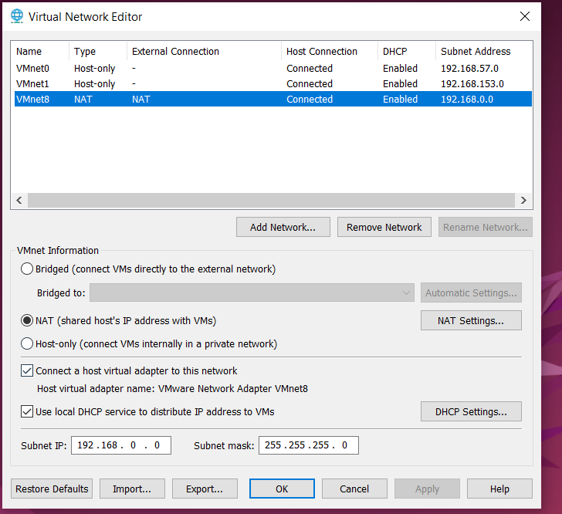

Hình 7. . Lựa chọn card mạng

**Bước 2: Install and configura the DNS server**

**Sau đó ta thiết lập IP tĩnh cho DNS server như sau:**

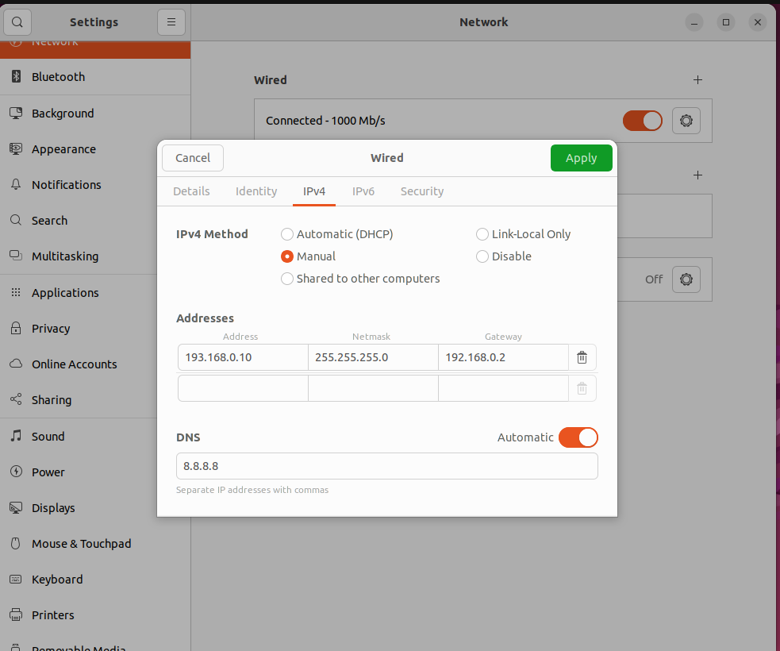

Hình 7. . Cài đặt IP DNS

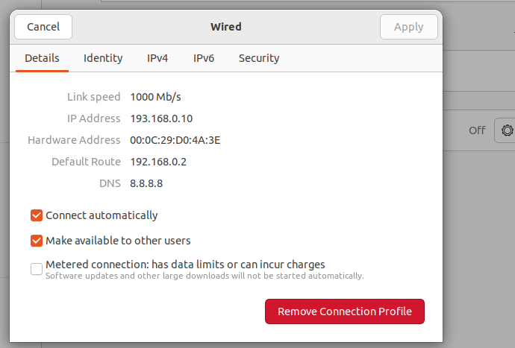

Hình 7. . Thông số thiết lập

**Bước 3: restart lại máy để apply vào. Sau đó vào terminal để kiểm tra bằng lệnh: ifconfig.**

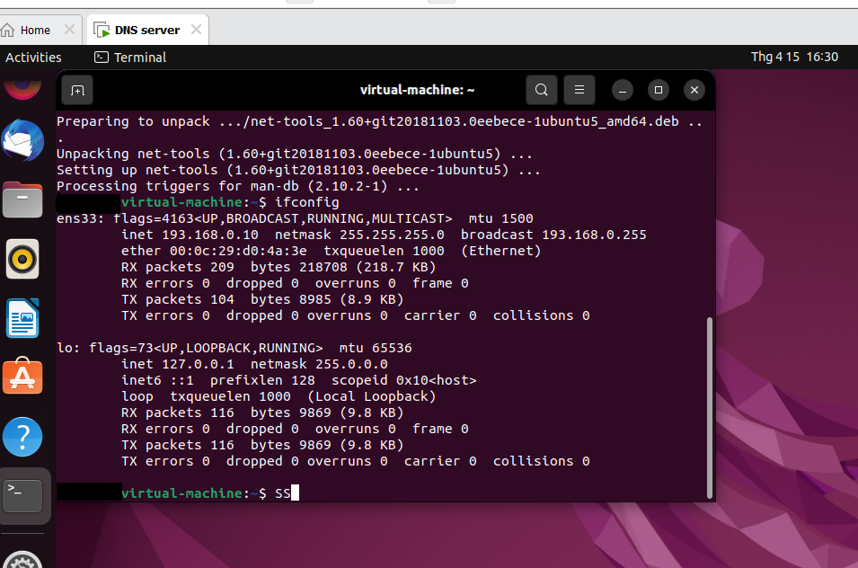

Hình 7. . Kiềm tra ifconfig

* Và kiểm tra tốc độ mạng google: ping google.com

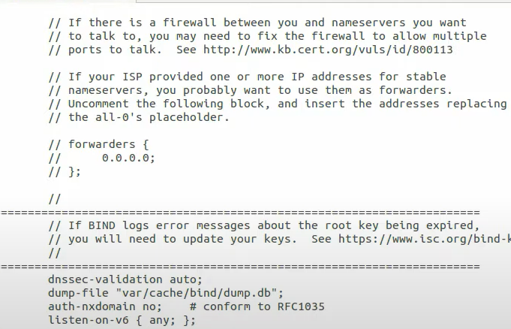

Hình 7. . Kiểm tra tốc độ mạng

**Bước 4: Tạo zone**

* Ta sử dụng một domain là example.com
* Và đườn dẫn /etc/bind/ để tạo file named.conf với nội dung như trên

**Bước 5: Cấu hình máy User**

* Bên máy này cũng thiết lập IP tĩnh 192.168.0.100

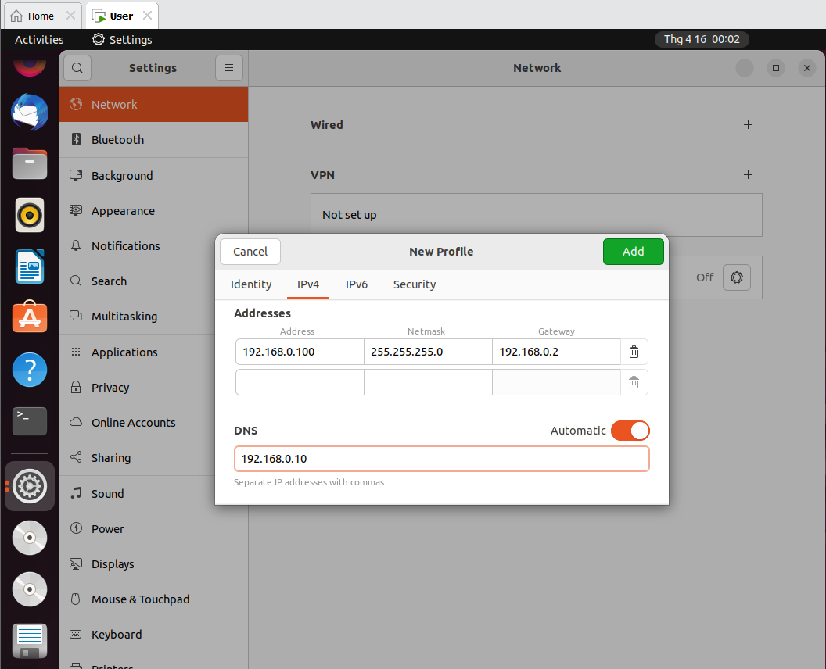

Hình 7. . Cấu hình máy user

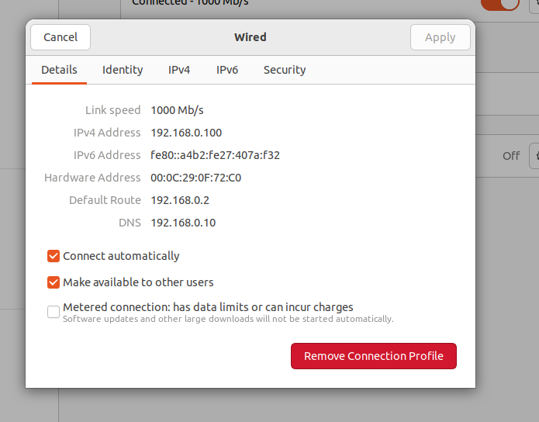

Hình 7. . Thông số cấu hình

* Và ta chỉnh sửa file /ect/resolv.conf để chỉ ra khi cần phân giải tên miền thì phải thông qua máy nào (IP).
* Ở đây ta thiết đặt là nameserver 192.168.0.10
* Restart lại để apply nó
* 2.3. Attacker
* Ta không cần cấu hình gì nhiều- chỉ đạt mỗi IP cho nó như mặc định của mô hình: 192.168.0.200

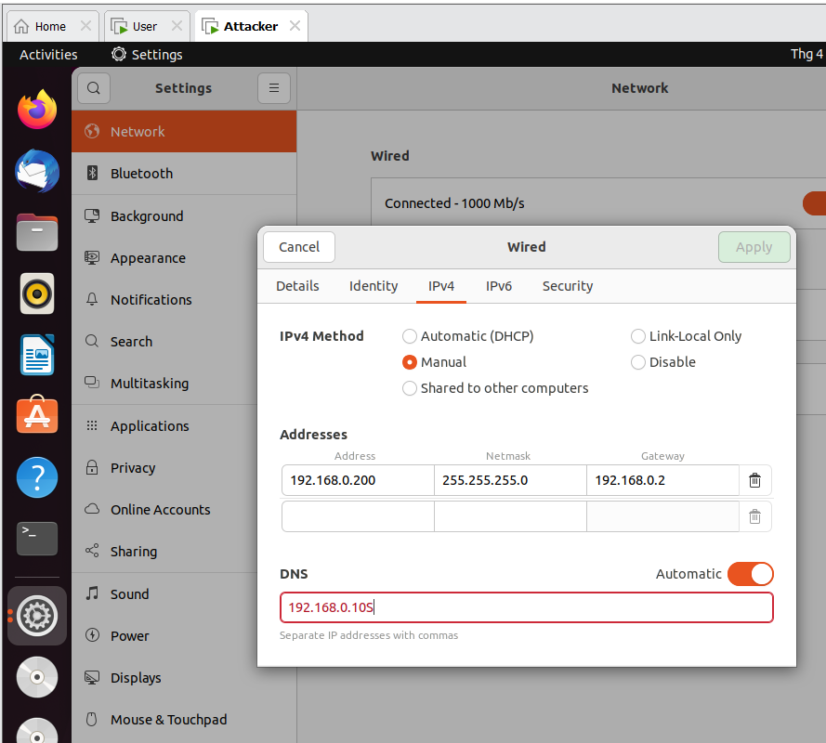

Hình 7. . Nhập địa chỉ ip dns

* Nhập địa chỉ IP DNS: 192.168.0.105

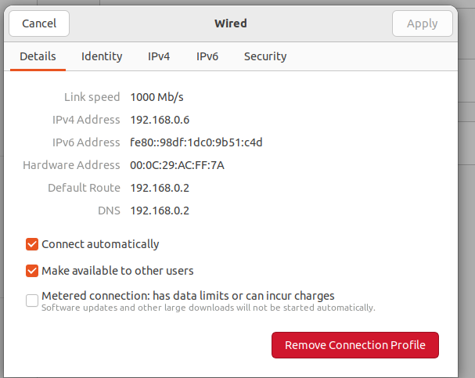

Hình 7. .Thông số cấu hình

**Bước 6: Ta sử dụng lệnh dig** [**www.example.com**](http://www.example.com) **trên máy User để xem một vài thông tin về domain** [**www.example.com**](http://www.example.com)

* ANSWER SECTION chứa bảng ánh xạ DNS. Ví dụ [www.example.com](http://www.example.com) là 192.168.0.101
* 3.2. Task 1 – Attacker have alrealy compromised the victim’s machine
* Trong tấn công này, attacker xân nhập máy người dùng có quyền chỉnh sửa file/etc/host để chuyển hướng truy cập của người dùng đến địa chỉ độc hại
* Ví dụ như trường hợp attacker có thể telnet đến máy user và có quyền chỉnh sửa file host đó.
* Attacker chuyển hướng tên miền [www.example.com](http://www.example.com) vốn được maping đến 192.168.0.101, thì đổi thành 192.168.0.200 [www.example.com](http://www.example.com) (địa chỉ Attacker)
* Đối với nslookup thì có vẻ nó không khả quang, như lệnh ping hoặc truy cập bằng web browser thì được

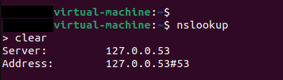

Hình 7. . Thông số ip server và địa chỉ

**Bước 7: Dicrectly Spoof Response to User**

* Trong phần này, khi User truy vấn tên miền, thì nó sẽ gửi một gói tin DNS request đến DNS server. Lúc này, Attacker sniff được, lấy thông tin từ gói tin đó và giả mạo một gói tin phản hồi DNS response đáp ứng đầy đủ các yêu cầu của một gói DNS response thật, nhưng trong gói này Attacket đã đổi IP domain cần truy vấn thành IP độc hại của mình mong muốn.

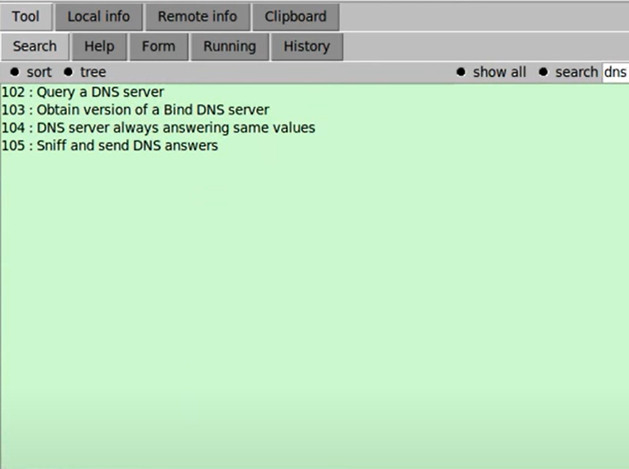

Hình 7. . user truy vấn tên miền

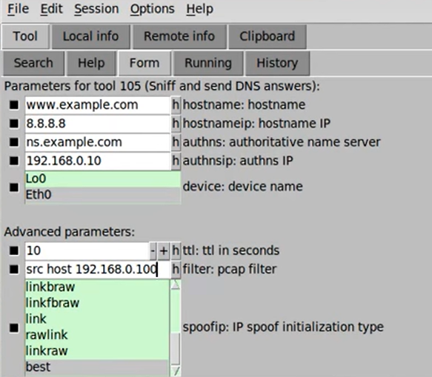

Hình 7. . điền thông tin filter của acttacker

* Trong này, Attacker sử dụng công cụ Netwag để thực hiện điều này. Và trong trường hợp filter gõ src host <địa chỉ ip user> để chỉ tấn công mỗi ip user này

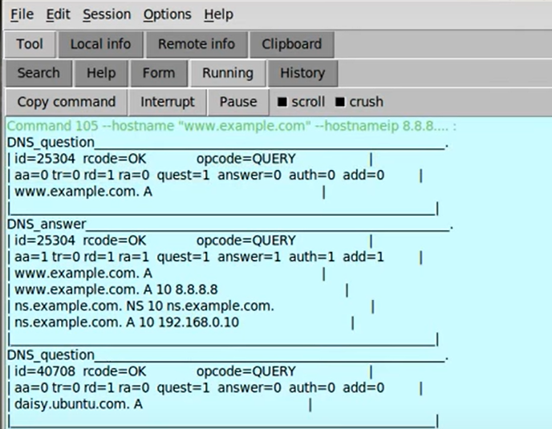

Hình 7. . Thông số

**Bước 8: Task 3- DNS server Cache Poisoning**

* Trong phần tấn công, Attacker tấn công vào máy server thay vì máy người dùng để đạt hiệu quả. Vì khi user truy vấn 1 tên miền không nằng trong DNS server (Apollo), thì DNS server này sẽ truy vấn một Root DNS server ở a nằm ngoài mạng local. Lợi dụng điểm này, Attacker sẽ gởi một tin giả mạo đến DNS server trước khi gói tin từ Root DNS server phản hồi về sẽ giống như tấn công ở Task 2 nhưng lần này nhằm vào DNS server.
* Cuộc tấn công này sẽ lâu dài, vì kết quả của gói tin giả mạo sẽ được lưu trên DNS cache của server. Từ đó, mà nhiều user khi truy cập tên miền đó thông qua DNS server sẽ cũng bị ảnh hưởng.
* Trước khi làm phần này nên configure một số thứ bên DNS server để các máy mà thiết lập DNS đến server 192.168.0.10 đều có thể truy vấn được
* Cấu hình của forwarding DNS server
* Bên máy user và attacker thì trong file /ect/resolv.còn phải chỉ ra nameserver 192.168.1.10 – là địa chỉ của DNS server
* Giờ thì truy cập thử bằng nslookup trên máy user. User đã truy xuất thành công và tiếp tục trên attacker sẽ tấn công vào DNS server.